Moduldokumentation

Modul Lineare Algebra und Geometrie (lag)

Simon Wächter

2016

Inhalt

1 Einleitung 5

1.1 Einleitung 5

1.2 Lernziele 5

1.3 Prüfungen 5

2 Woche 1, 2, 3, 4 & 5 6

2.1 Lineare Gleichungen 6

2.1.1 Lineare Gleichung 6

2.1.2 Lösung einer linearen Gleichung 6

2.2 Lineare Gleichungssysteme 7

2.2.1 Lineare Gleichungssysteme 7

2.2.2 Lösungsmenge eines linearen Gleichungssystems 7

2.2.3 Homogenes Gleichungssystem 8

2.2.4 Matrixdarstellung 9

2.2.5 Multiplikation einer Matrix mit einem Vektor 10

2.3 Algorithmen zur Lösung linearer Gleichungssysteme 11

2.3.1 Äquivalente Gleichungssysteme 11

2.3.2 Zeilenstufenform einer Matrix 11

2.3.3 Elementare Zeilenumformungen 12

2.3.4 Gauss Verfahren 13

2.3.5 Reduzierte Zeilenstufenform einer Matrix 14

2.3.6 Gauss-Jordan Verfahren 15

2.3.7 Rang einer Matrix 16

2.3.8 Lösbarkeitskriterien 16

2.4 Spezielle Matrizen 18

2.4.1 Grösse von Matrizen 18

2.4.2 Quadratische Matrix 18

2.4.3 Nullmatrix 19

2.4.4 Diagonal- und Einheitsmatrix 19

2.4.5 Spalten- und Zeilenmatrix 19

2.4.6 Dreiecksmatrix 20

2.4.7 Symmetrische und schiefsymmetrische Matrizen 20

2.4.8 Gleichheit von Matrizen 20

2.5 Operationen auf Matrizen 21

2.5.1 Addition und Subtraktion von Matrizen 21

2.5.2 Skalare Multiplikation 21

2.5.3 Rechenregeln für die Addition und skalare Multiplikation 21

2.5.4 Linearkombination von Matrizen 22

2.5.5 Matrizenmultiplikation 22

2.5.6 Rechenregeln bei Matrizenmultiplikationen 24

2.5.7 Transponierte Matrix 25

2.6 Die Inverse einer Matrix 26

2.6.1 Matrixform eines linearen Gleichungssystems 26

2.6.2 Multiplikative Inverse 27

2.6.3 Vorbereitung zur Berechnung der Inversen 27

2.6.4 Berechnung der Inversen 31

2.6.5 Invertierbare Matrix 34

2.6.6 Rechenregeln für invertierbare Matrizen 35

2.6.7 Inverse einer 2x2 Matrix 35

2.6.8 Gleichungssysteme und Matrixinvertierung 36

2.6.9 Inverse einer 3x3 Matrix 37

2.7 Determinanten 38

2.7.1 Determinante einer 2x2 Matrix 38

2.7.2 Determinante einer 3x3 Matrix 38

2.7.3 Reguläres Gleichungssystem 40

2.7.4 Determinanten und lineare Gleichungssysteme 40

2.7.5 Cramersche Regel 41

2.7.6 Minor einer Matrix 42

2.7.7 Determinante einer 3x3 Matrix und Minoren 42

2.7.8 Laplacescher Entwicklungssatz 43

2.7.9 Determinante einer Diagonalmatrix 44

2.7.10 Determinante einer Dreiecksmatrix 45

2.7.11 Eigenschaften von Determinanten 46

2.7.12 Zusammenfassung 48

3 Woche 6 & 7 49

3.1 Vektoren 49

3.1.1 Motivation 49

3.1.2 Vektor 49

3.1.3 Vektoraddition 50

3.1.4 Skalare Multiplikation 50

3.2 Vektoren im Koordinatensystem 51

3.2.1 Ortsvektor 51

3.2.2 Komponentenschreibweise von Vektoren 51

3.2.3 Addition und skalare Multiplikation von Vektoren 53

3.2.4 Nullvektor 54

3.2.5 Gegenvektor 54

3.2.6 Differenz von Vektoren 54

3.2.7 Verbindungsvektoren 55

3.2.8 Länge von Vektoren 56

3.2.9 Einheitsvektor 56

3.3 Skalarprodukt 57

3.3.1 Motivation 57

3.3.2 Skalarprodukt 57

3.3.3 Spezielle Winkel 58

3.3.4 Orthogonale Vektoren 58

3.3.5 Länge von Vektoren 58

3.3.6 Eigenschaften 59

3.3.7 Koordinatenform des Skalarprodukts 61

3.3.8 Zwischenwinkelformel 62

3.3.9 Orthogonalprojektionen 63

4 Woche 8 65

4.1 Vektorprodukt 65

4.1.1 Idee 65

4.1.2 Vektorprodukt 65

4.1.3 Eigenschaften 67

4.1.4 Die komponentenweise Berechnung des Vektorproduktes 68

4.1.5 Anwendungen 69

4.2 Spatprodukt 70

4.2.1 Spatprodukt 70

4.2.2 Berechnung des Spatproduktes 70

4.2.3 Geometrische Bedeutung des Spatproduktes 71

4.3 Matlab 72

4.3.1 Länge von Vektoren 72

4.3.2 Skalarprodukt 72

4.3.3 Vektorprodukt 73

4.3.4 Spatprodukt 73

5 Woche 9 74

5.1 Die Gerade im Raum 74

5.1.1 Parametergleichung von Geraden 74

5.1.2 Rechnen mit Geraden 76

5.1.3 Koordinatengleichung von Geraden 79

5.2 Die Ebene 80

5.2.1 Die Parametergleichung der Ebene 80

5.2.2 Rechnen mit der Ebene 82

5.2.3 Die Koordinatengleichung der Ebene 83

5.2.4 Normalform einer Ebene 85

6 Woche 10 89

6.1 Schnittprobleme 89

6.1.1 Schnittproblem 89

6.1.2 1. Fall: Gerade und Ebene schneiden 90

6.1.3 2. Fall: Gerade und Ebene schneiden 91

6.1.4 3. Fall: Ebene und Ebene schneiden 92

6.1.5 Schnitt von zwei Geraden im dreidimensionalen Raum 92

6.1.6 Anwendung 94

7 Woche 11 96

8 Woche 12 97

8.1 Abstandsprobleme 97

8.1.1 Definition 97

8.1.2 Abstand Punkt-Gerade (Variante 1) 97

8.1.3 Abstand Punkt-Gerade (Variante 2) 99

8.1.4 Abstand Punkt-Gerade (Zusammenfassung) 100

8.1.5 Abstand Punkt-Ebene (Variante 1) 101

8.1.6 Abstand Punkt-Ebene (Variante 2) 103

8.1.7 Hesse’sche Normalform (HNF) 103

8.1.8 Abstandbestimmung mit einer HNF 105

9 Woche 13 107

10 Woche 14 108

11 Woche 13 109

12 Woche 14 110

# Einleitung

## Einleitung

Dieses Dokument stellt die Moduldokumentation für das Modul lag dar. Allfällige Unterlagen sind im Modulordner zu finden.

## Lernziele

Das Modul beinhaltet folgende Lernziele:

* Vektorräume
* Matrix-Algebra
* Vektor-Geometrie
* Lineare und affine Abbildungen
* Ergänzungen

## Prüfungen

Die Modulnote setzt sich zu 50% aus zwei Semesterprüfungen zu je 25% und einer Modulschlussprüfung zu 50% zusammen.

# Woche 1, 2, 3, 4 & 5

## Lineare Gleichungen

### Lineare Gleichung

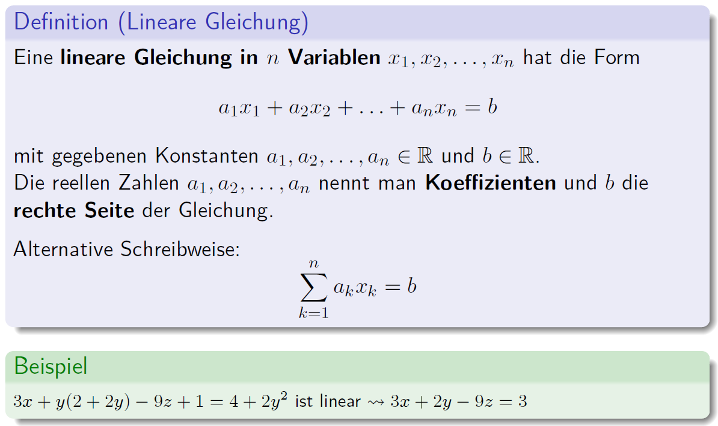

### Lösung einer linearen Gleichung

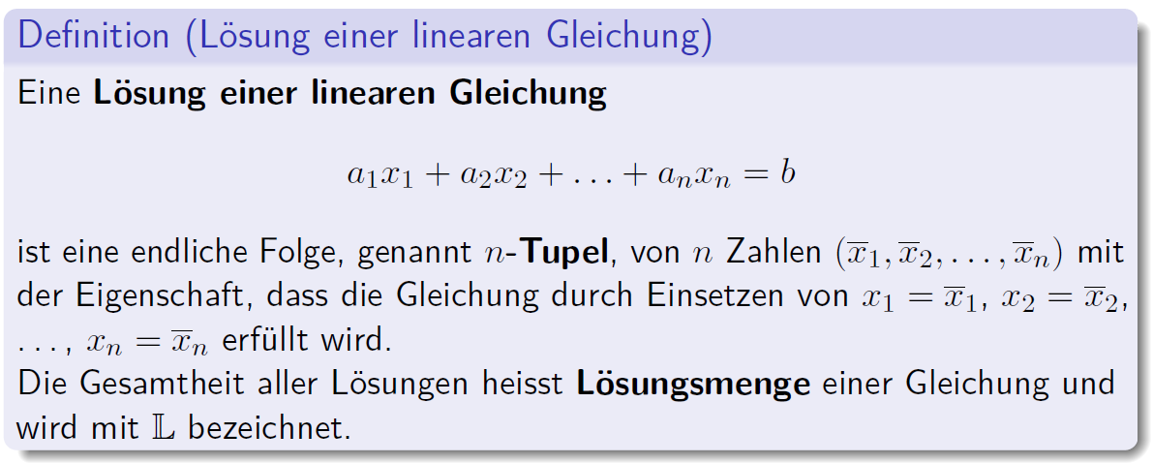

## Lineare Gleichungssysteme

### Lineare Gleichungssysteme

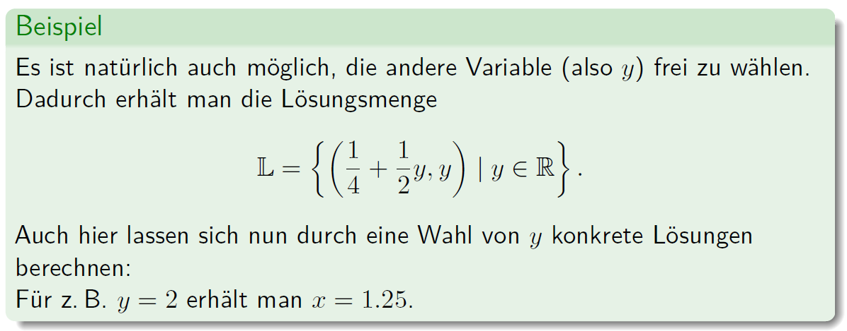

### Lösungsmenge eines linearen Gleichungssystems

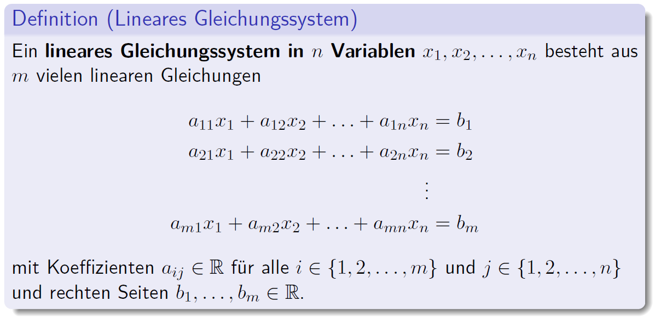

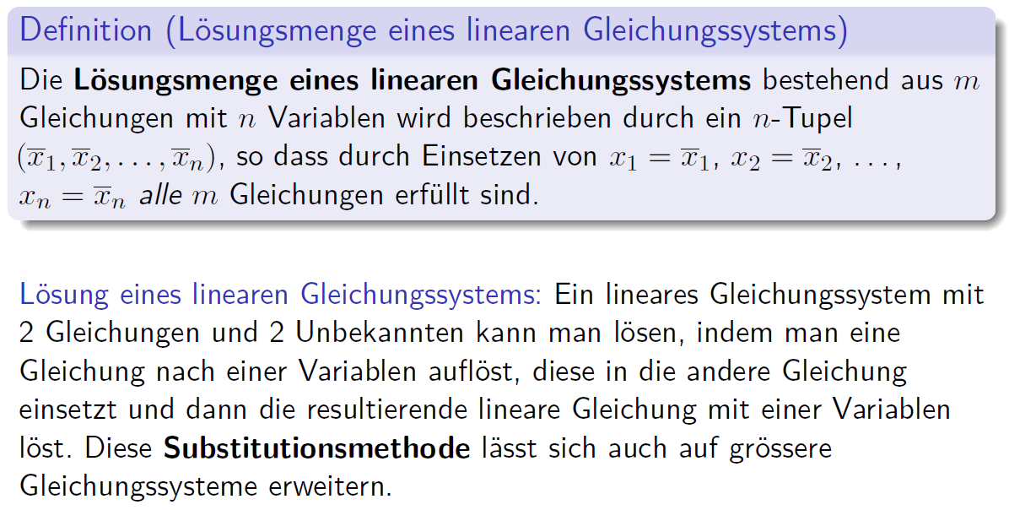

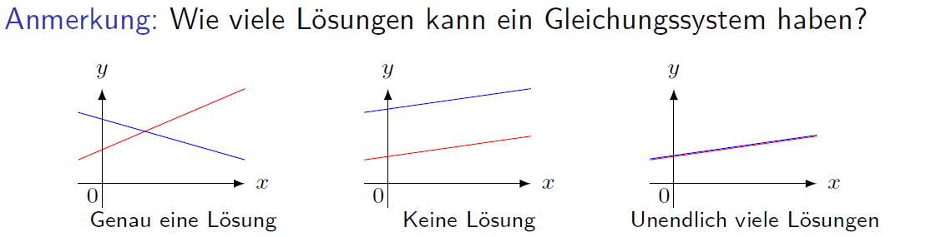

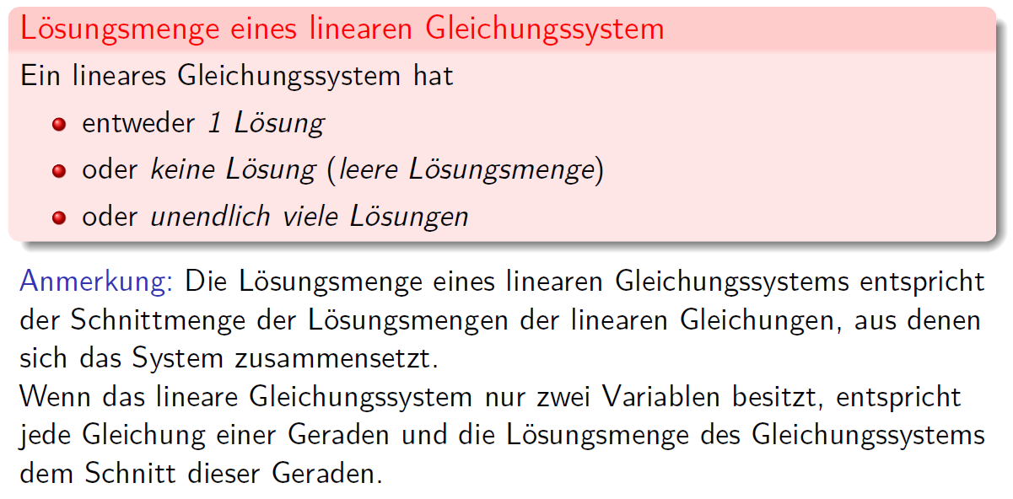

### Homogenes Gleichungssystem

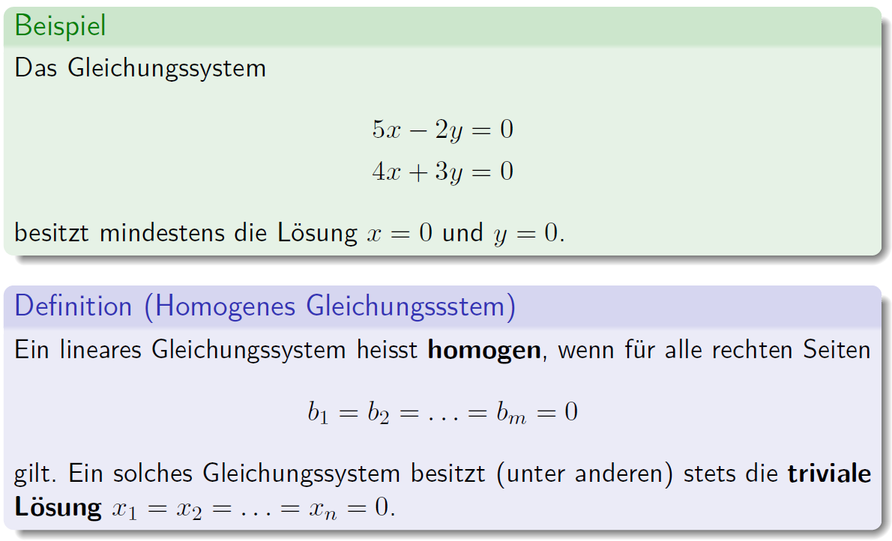

### Matrixdarstellung

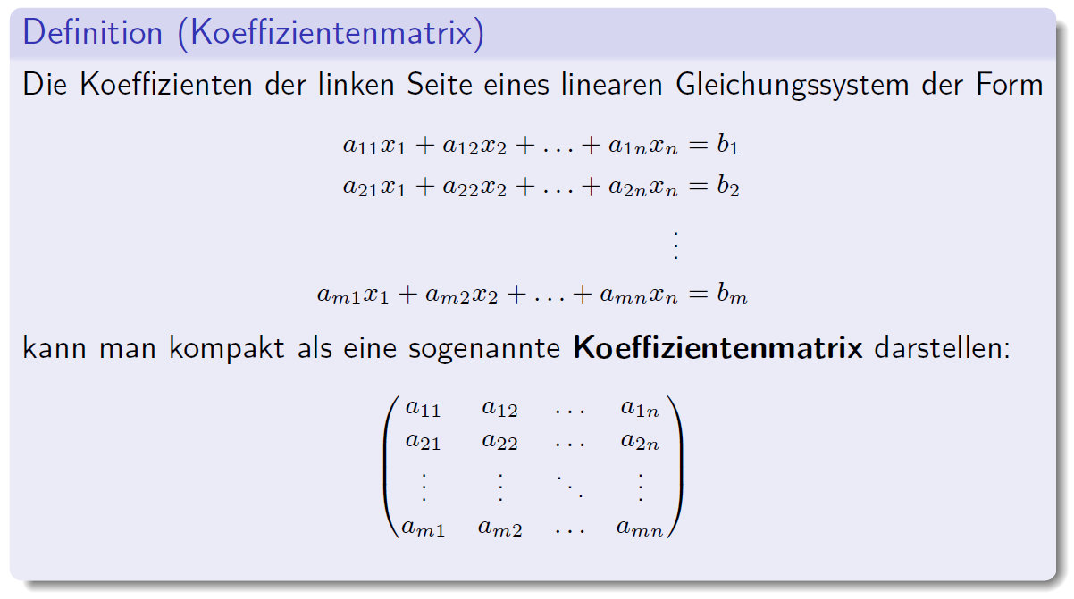

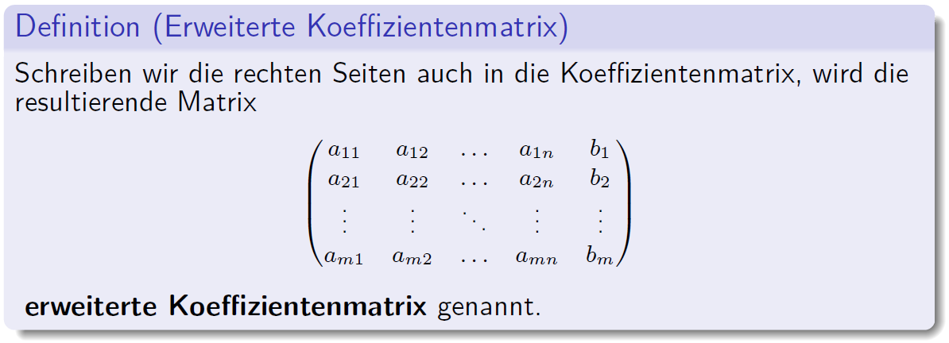

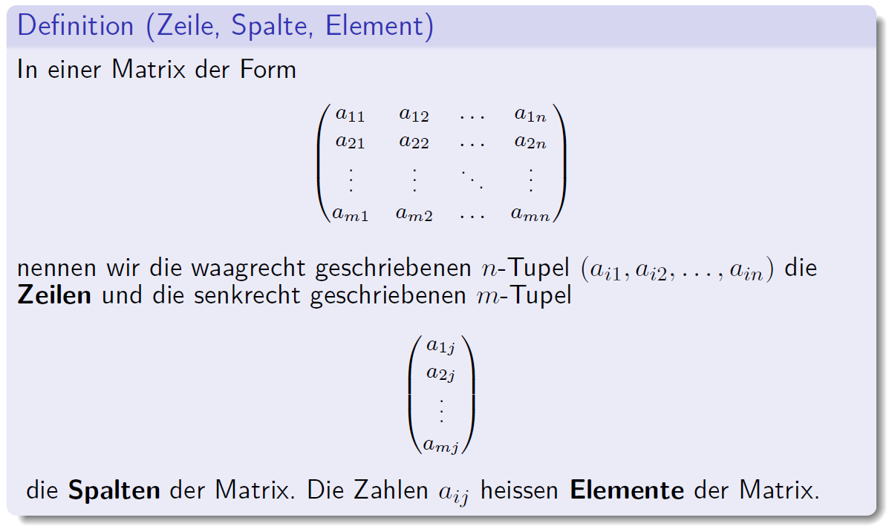

### Multiplikation einer Matrix mit einem Vektor

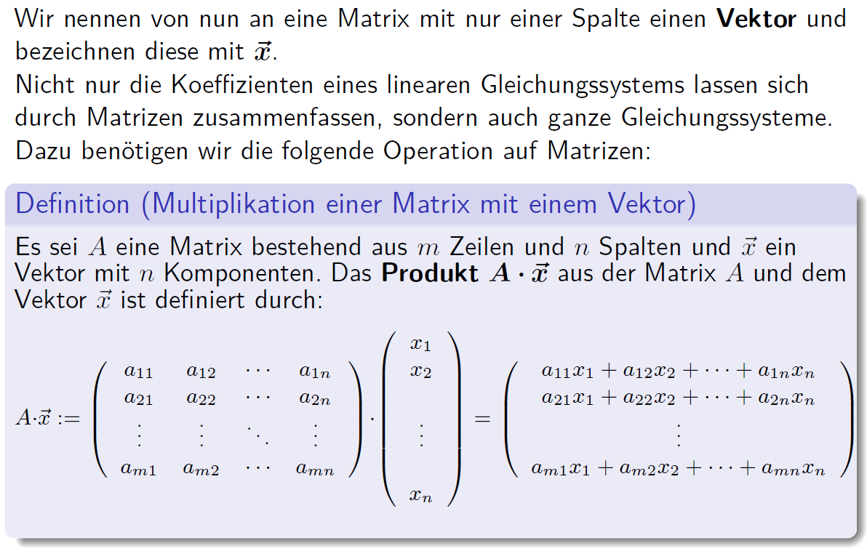

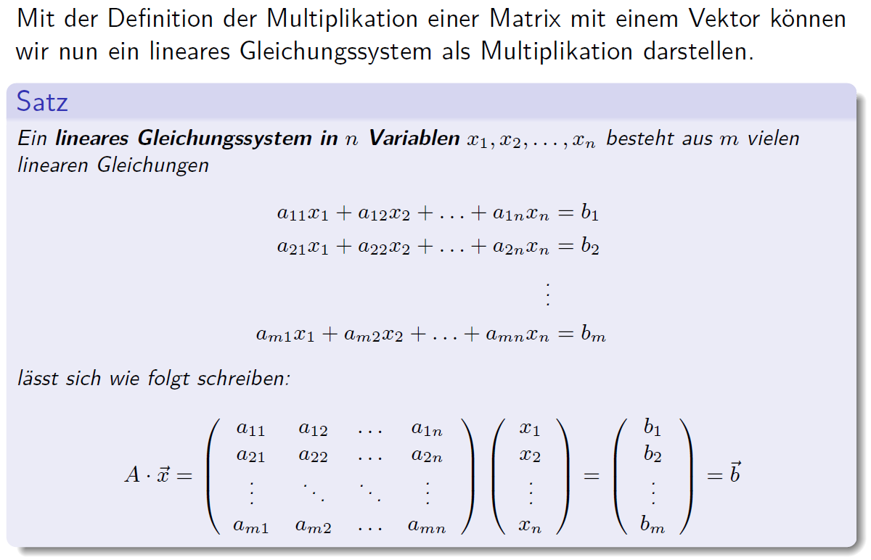

## Algorithmen zur Lösung linearer Gleichungssysteme

### Äquivalente Gleichungssysteme

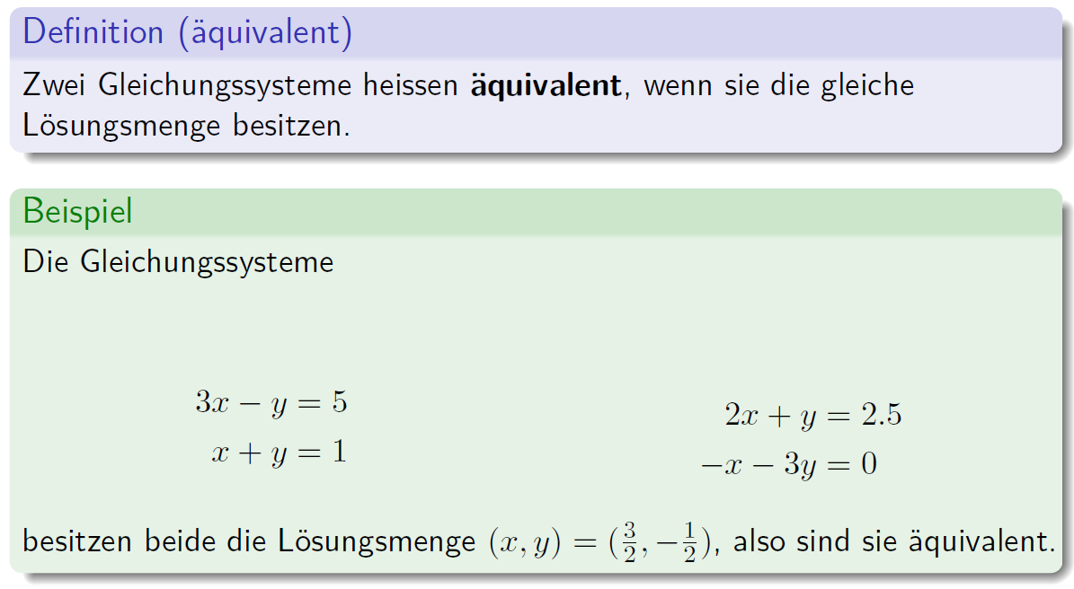

### Zeilenstufenform einer Matrix

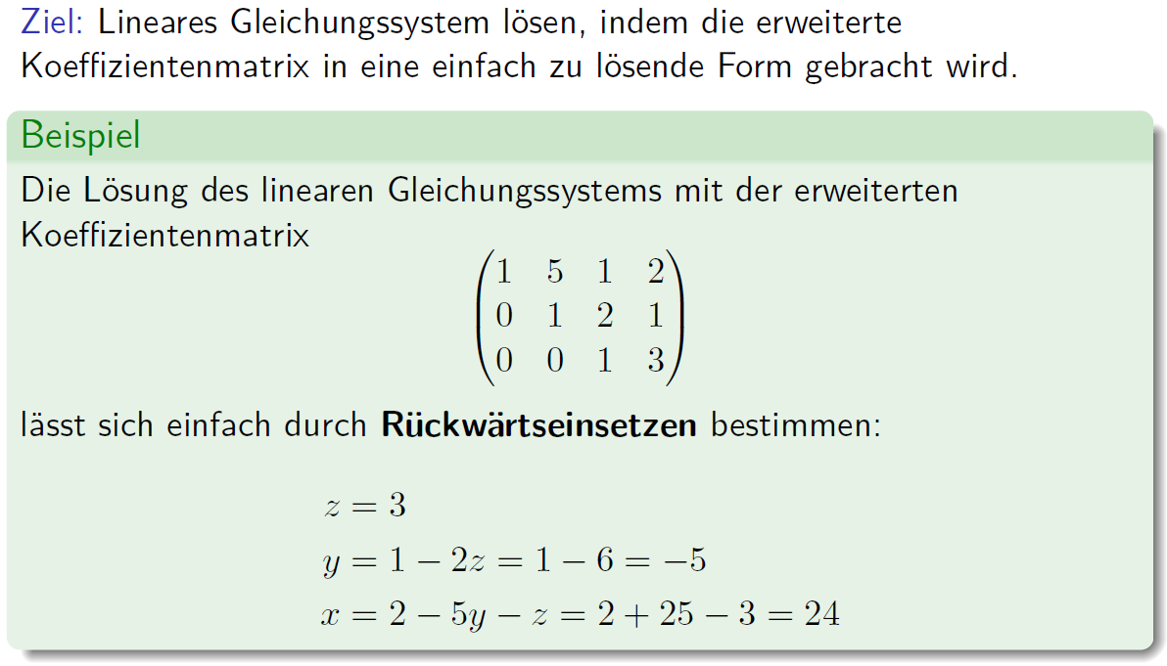

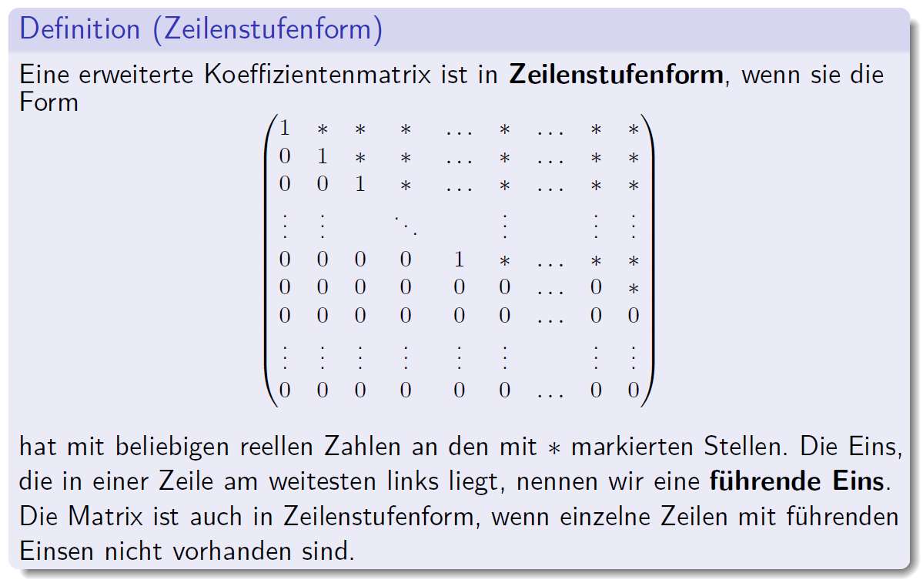

### Elementare Zeilenumformungen

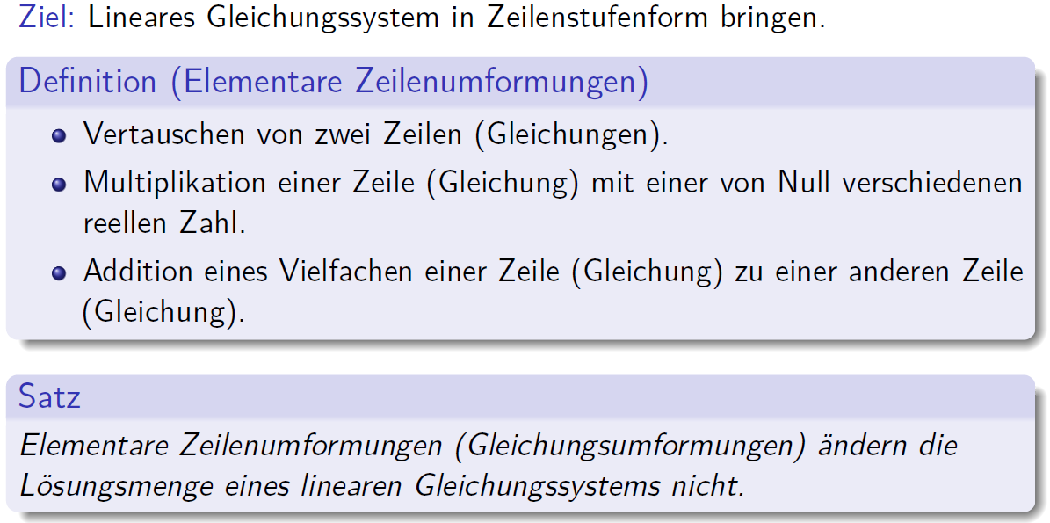

### Gauss Verfahren

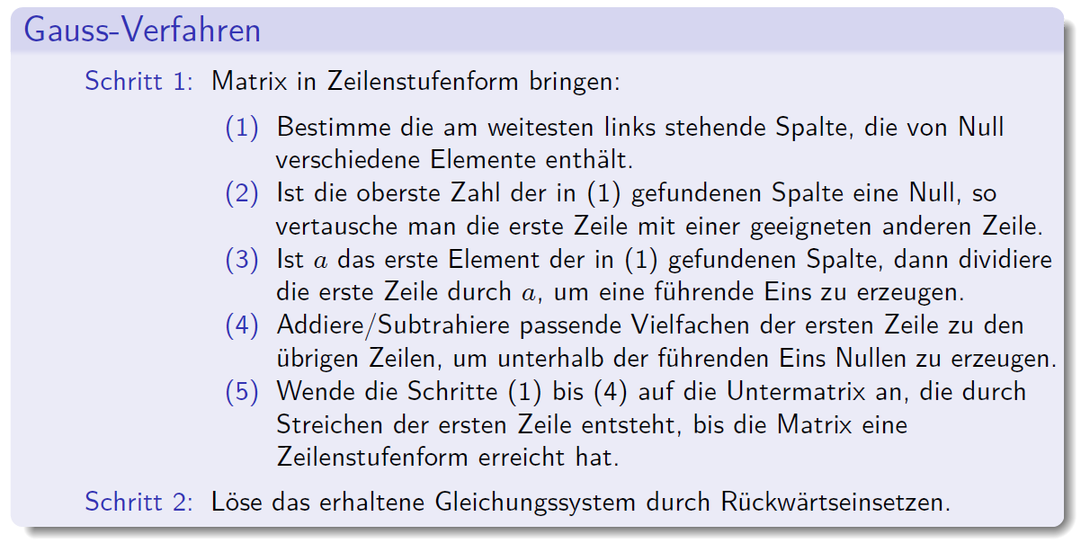

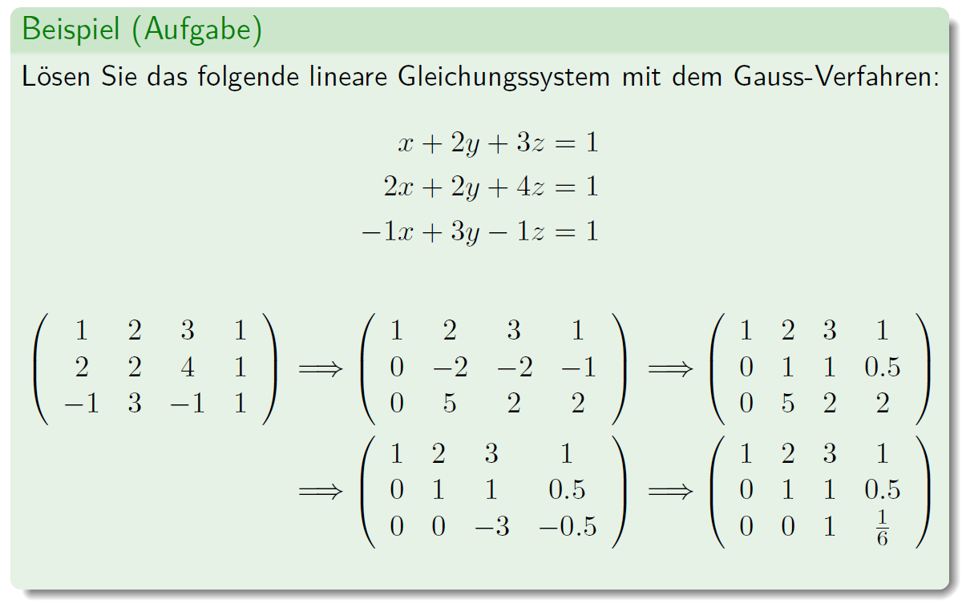

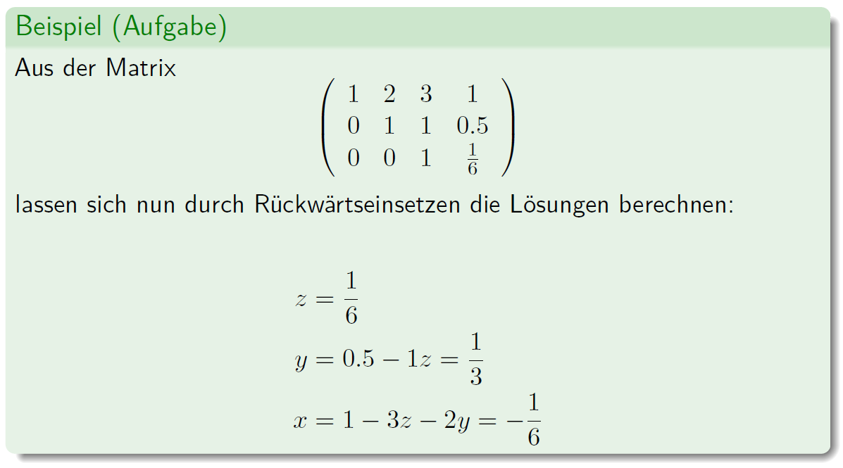

### Reduzierte Zeilenstufenform einer Matrix

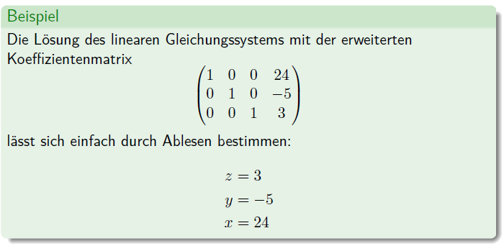

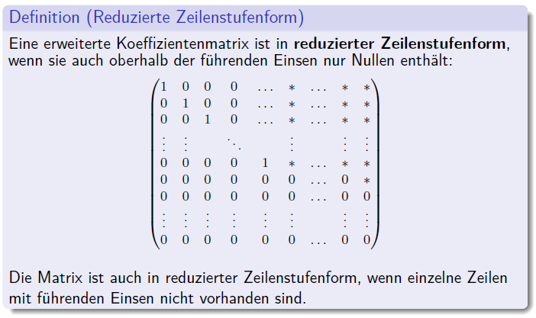

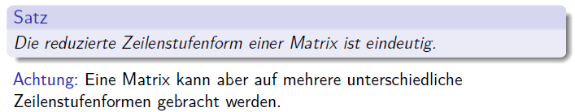

### Gauss-Jordan Verfahren

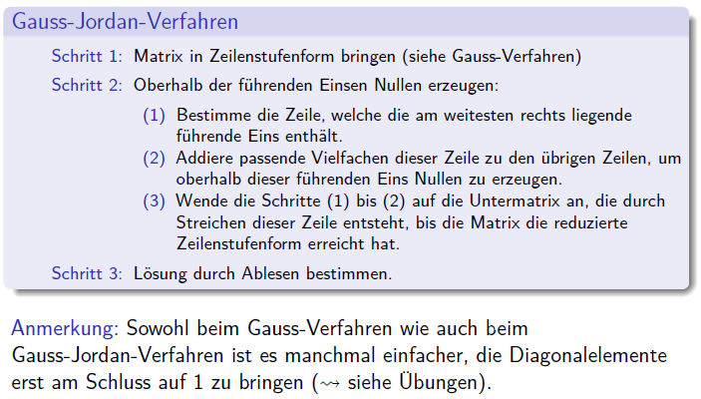

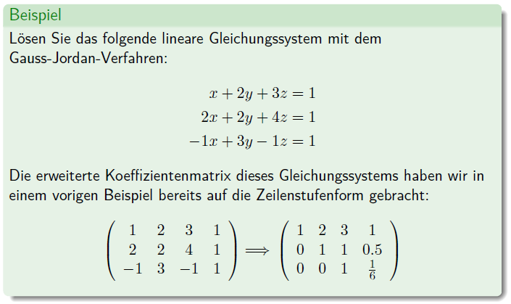

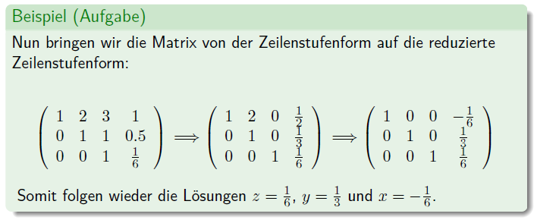

### Rang einer Matrix

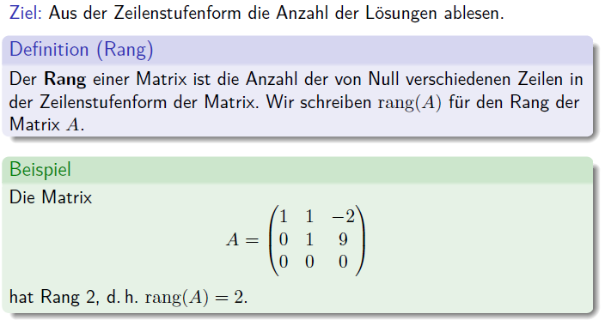

### Lösbarkeitskriterien

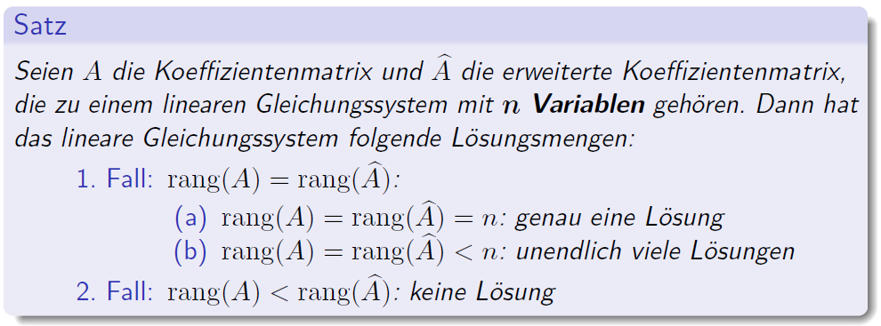

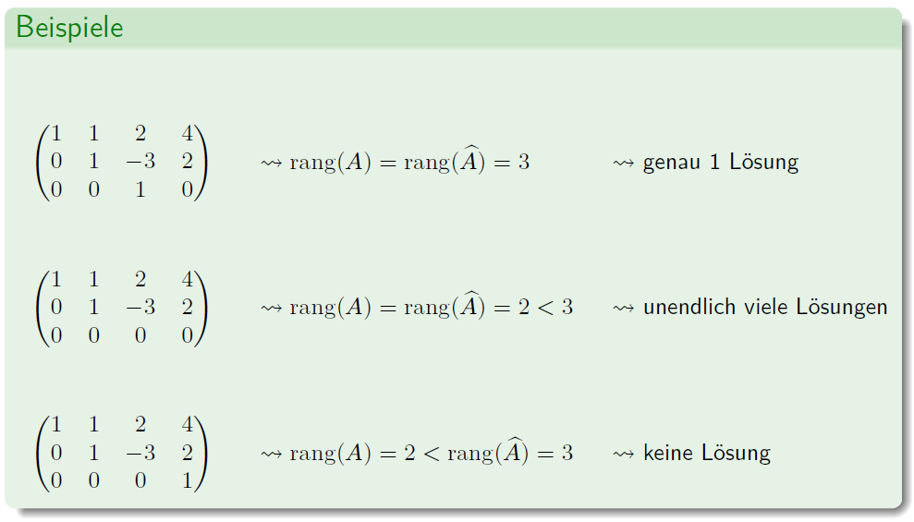

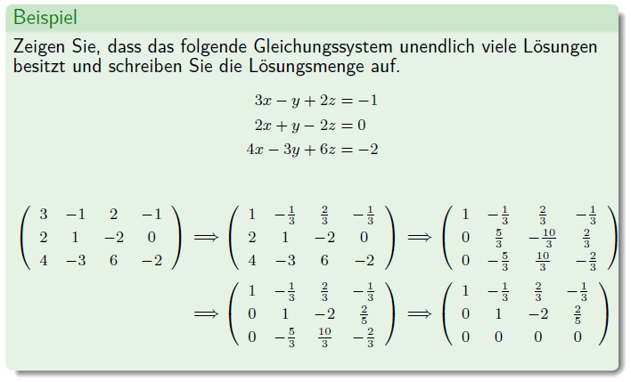

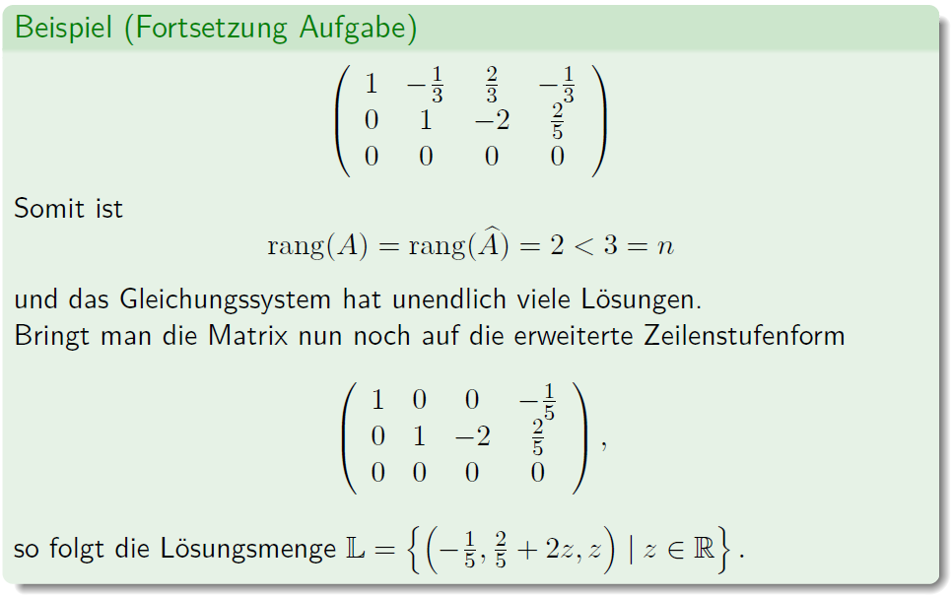

## Spezielle Matrizen

### Grösse von Matrizen

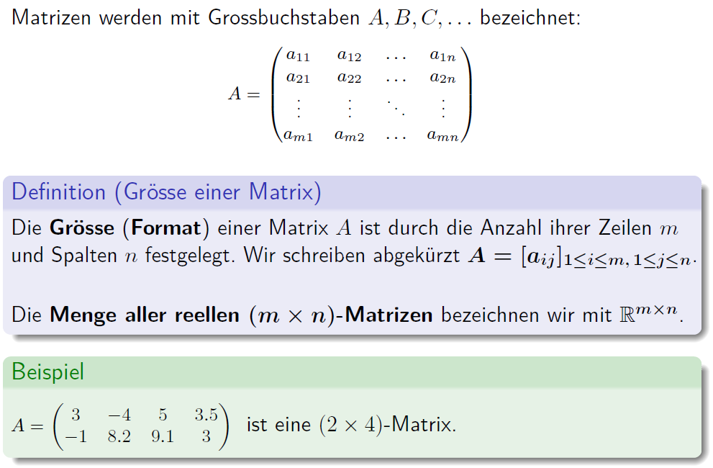

### Quadratische Matrix

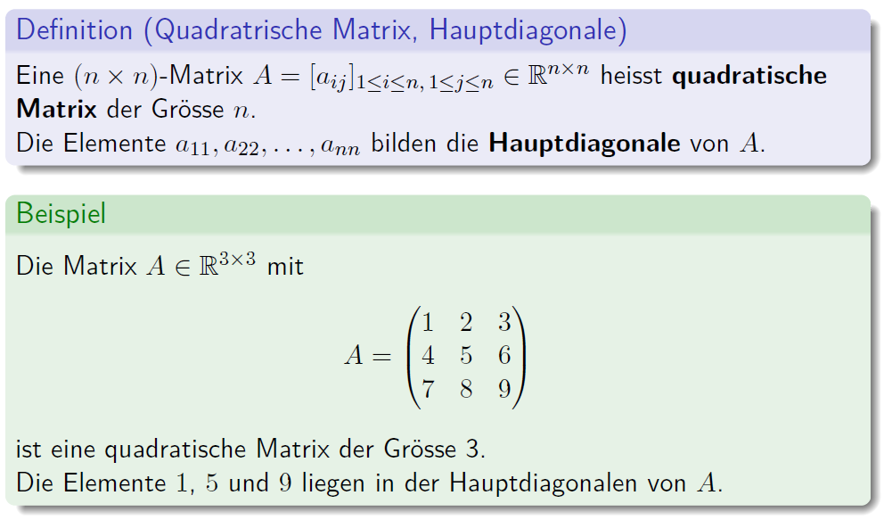

### Nullmatrix

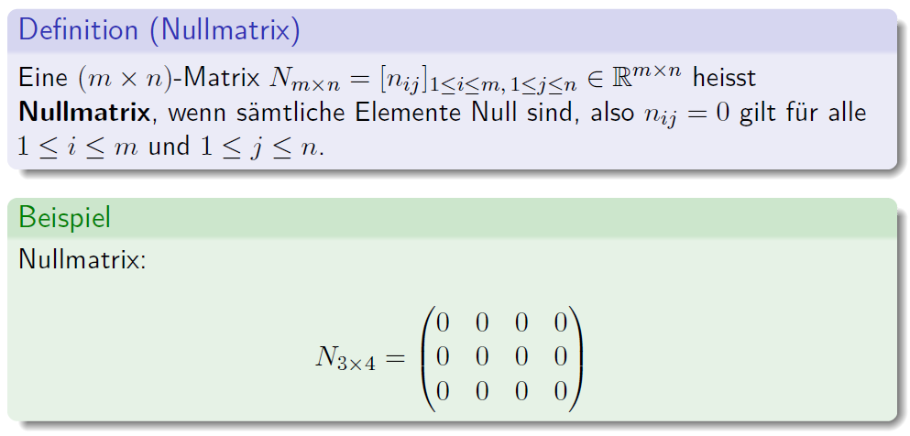

### Diagonal- und Einheitsmatrix

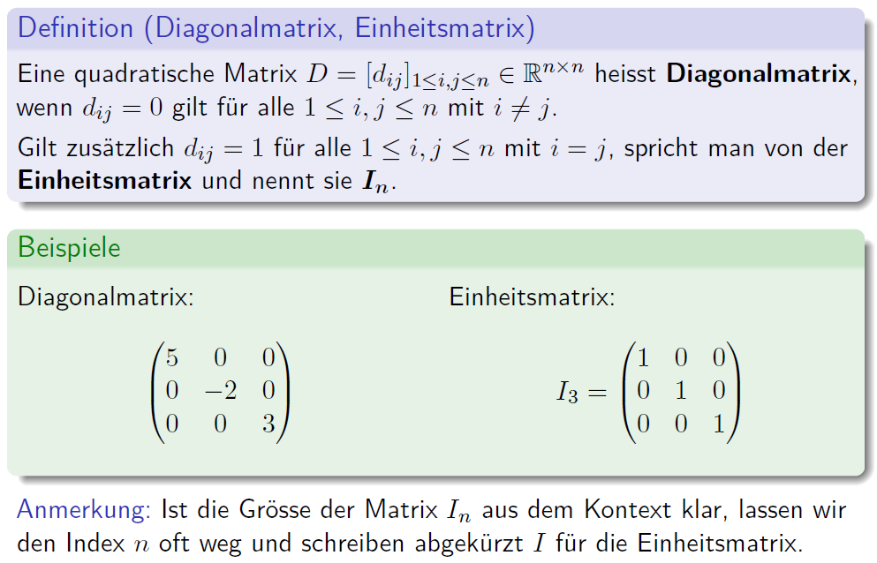

### Spalten- und Zeilenmatrix

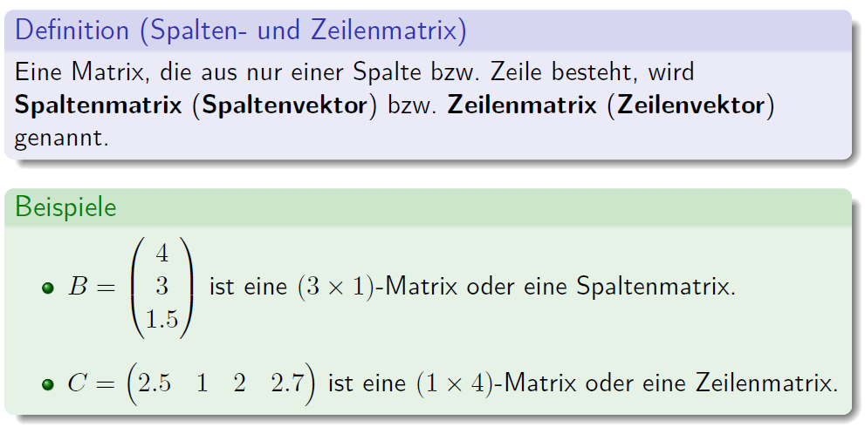

### Dreiecksmatrix

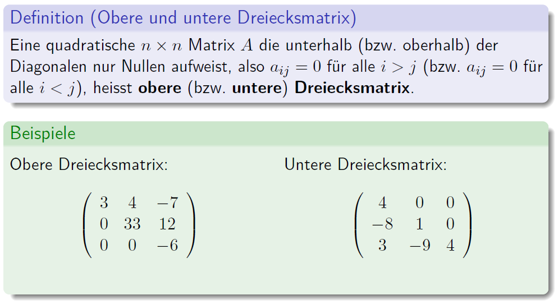

### Symmetrische und schiefsymmetrische Matrizen

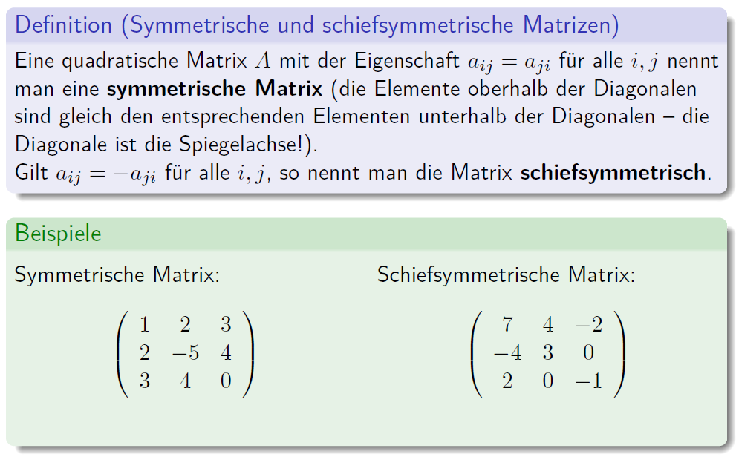

### Gleichheit von Matrizen

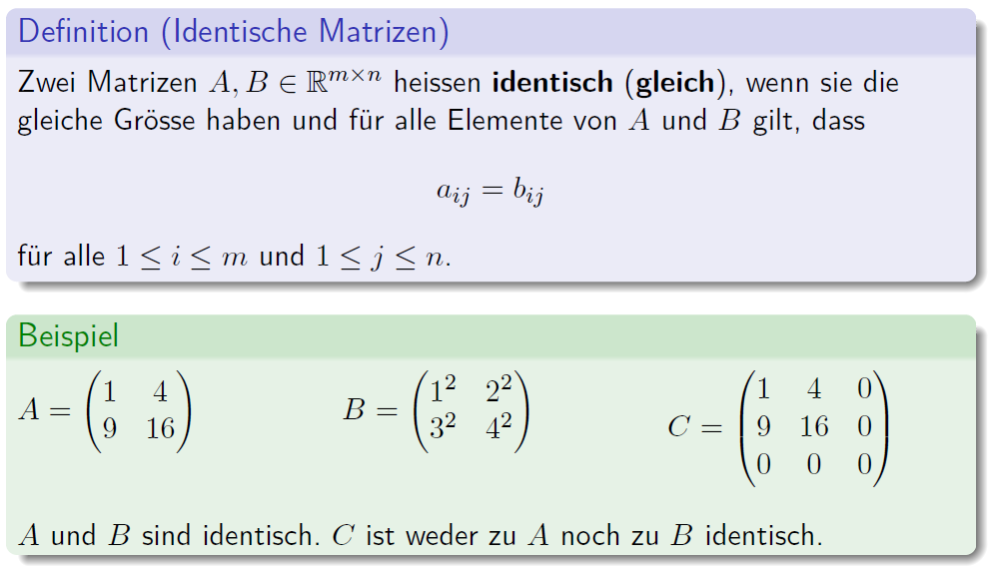

## Operationen auf Matrizen

### Addition und Subtraktion von Matrizen

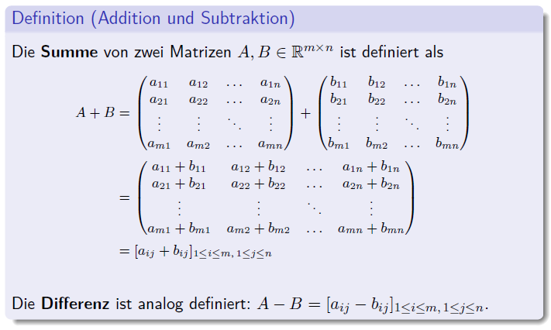

### Skalare Multiplikation

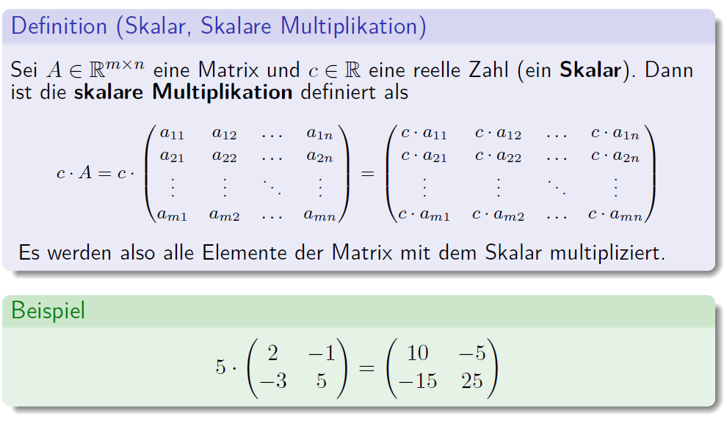

### Rechenregeln für die Addition und skalare Multiplikation

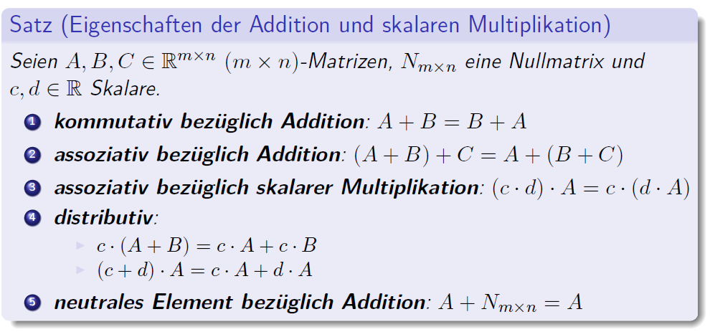

### Linearkombination von Matrizen

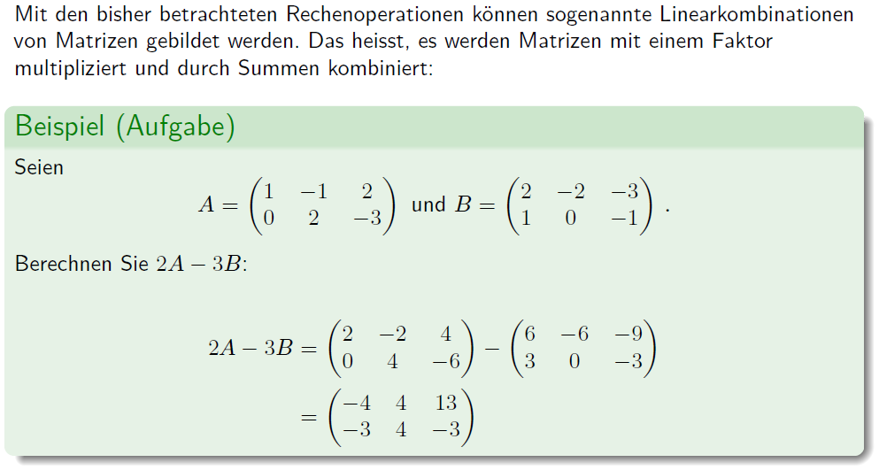

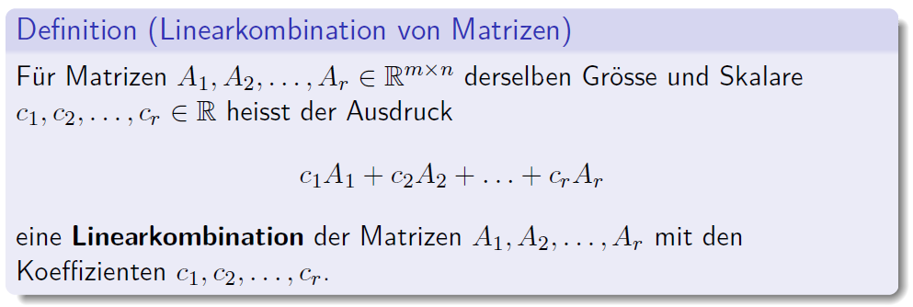

### Matrizenmultiplikation

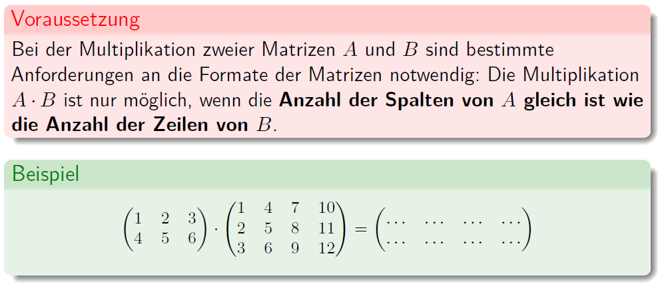

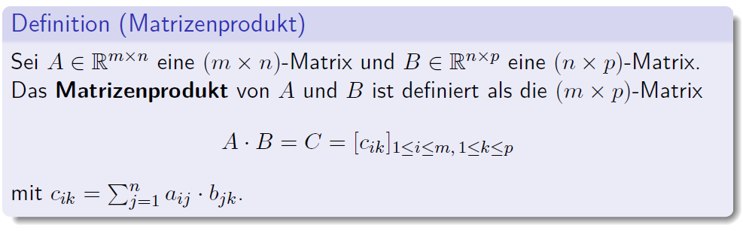

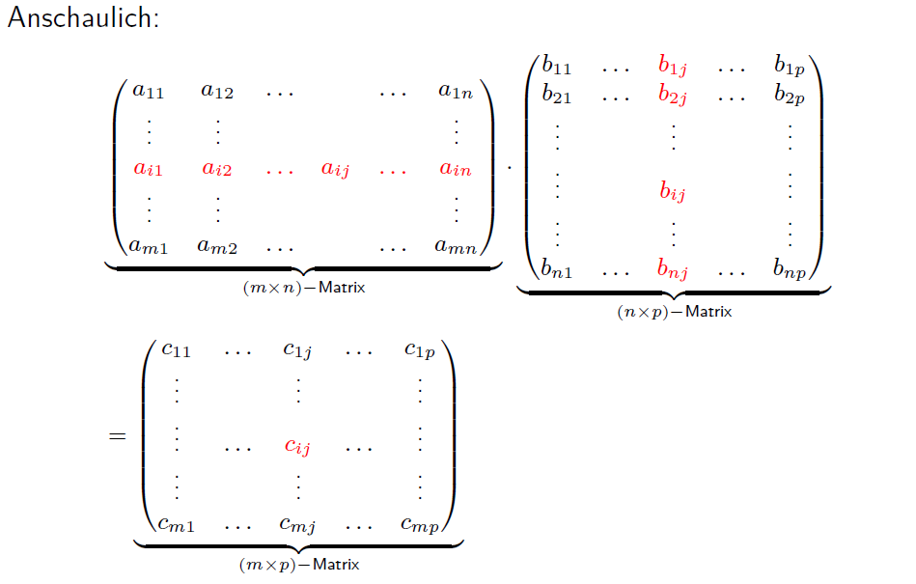

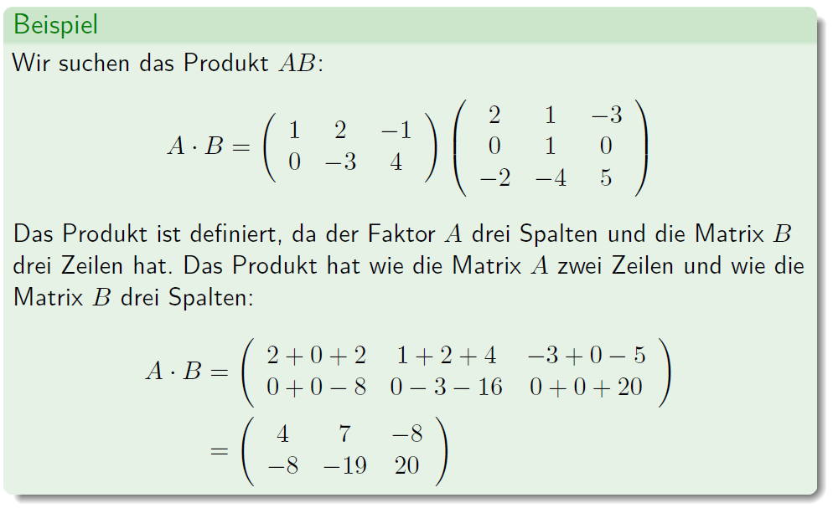

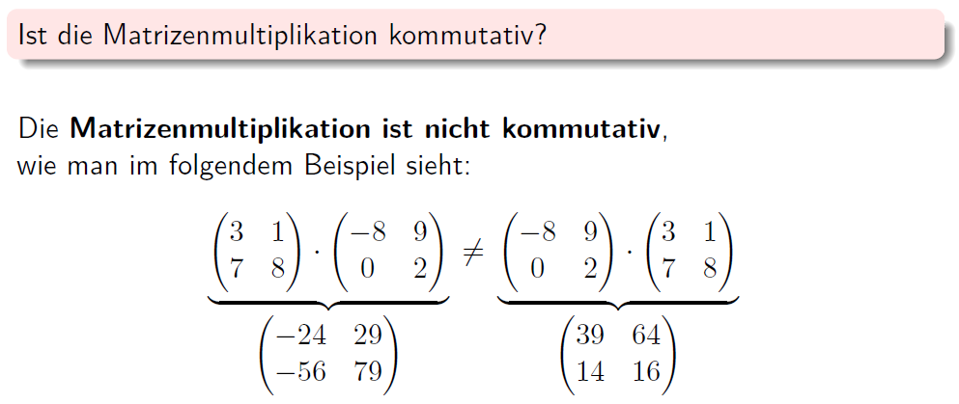

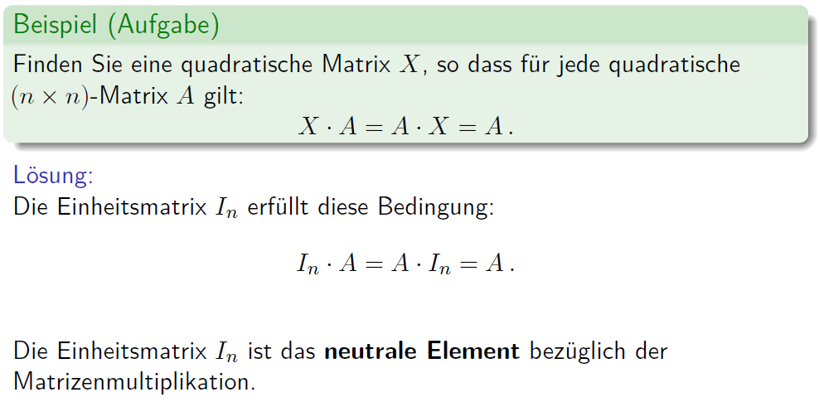

### Rechenregeln bei Matrizenmultiplikationen

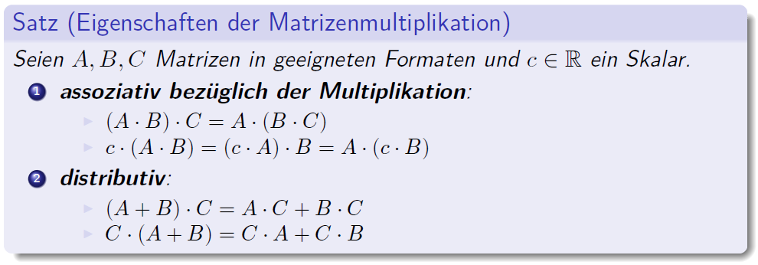

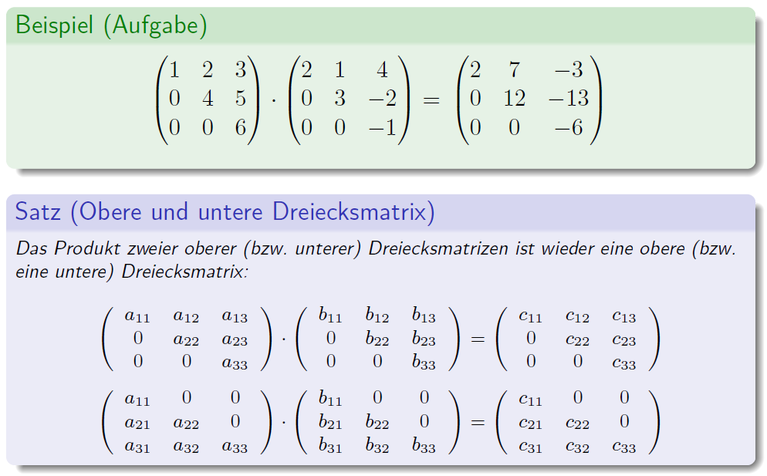

### Transponierte Matrix

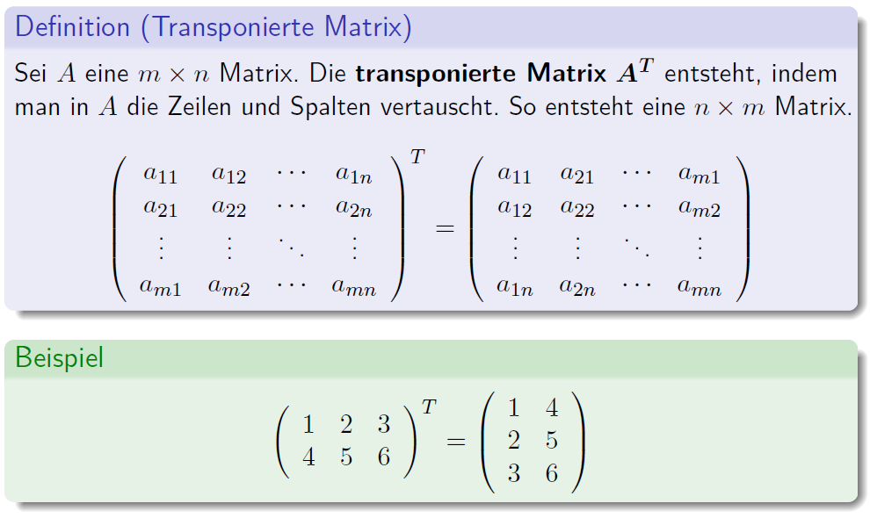

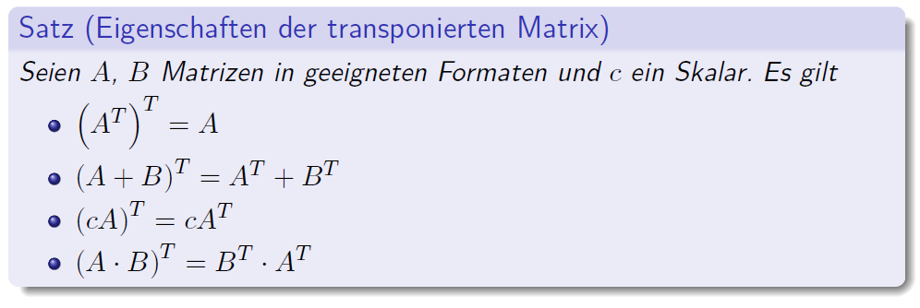

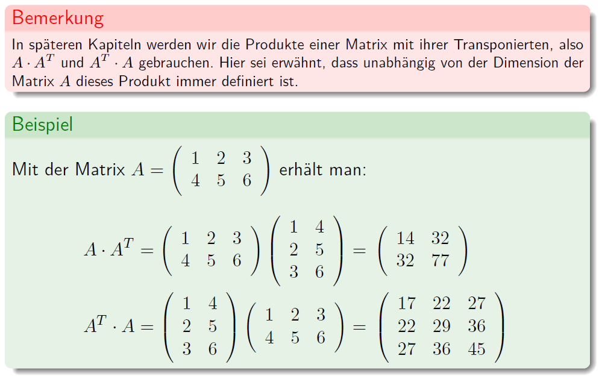

## Die Inverse einer Matrix

### Matrixform eines linearen Gleichungssystems

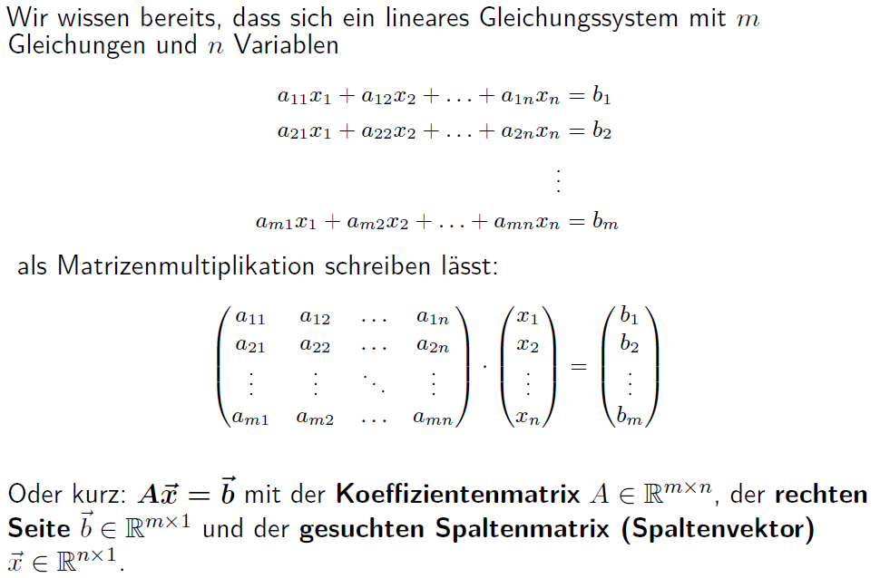

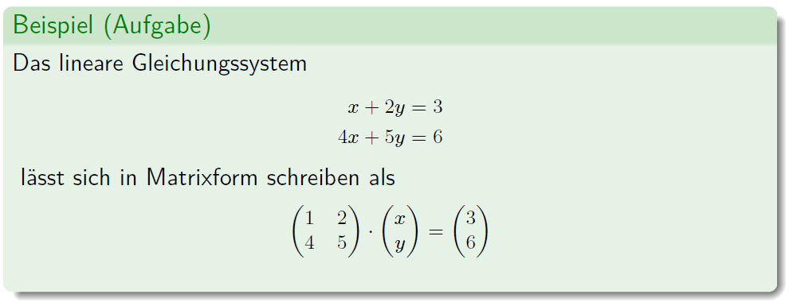

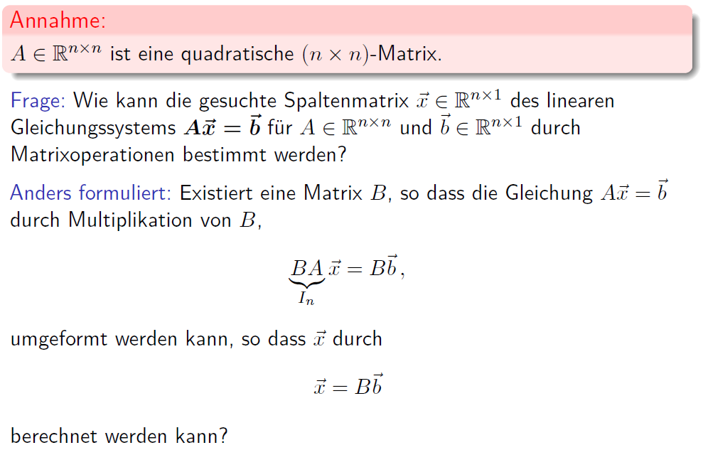

### Multiplikative Inverse

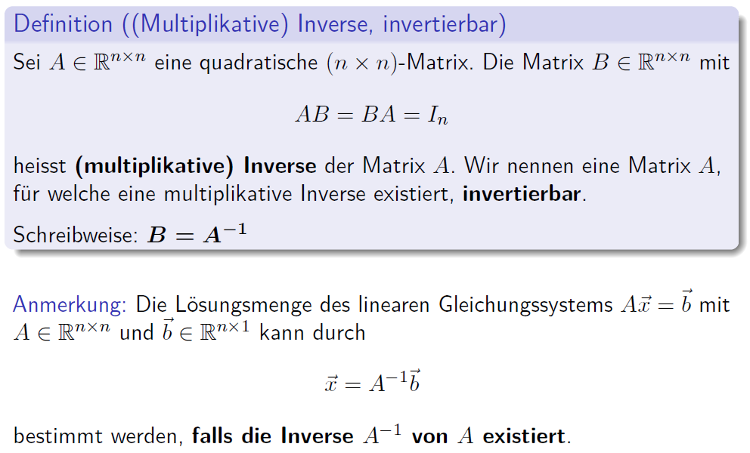

### Vorbereitung zur Berechnung der Inversen

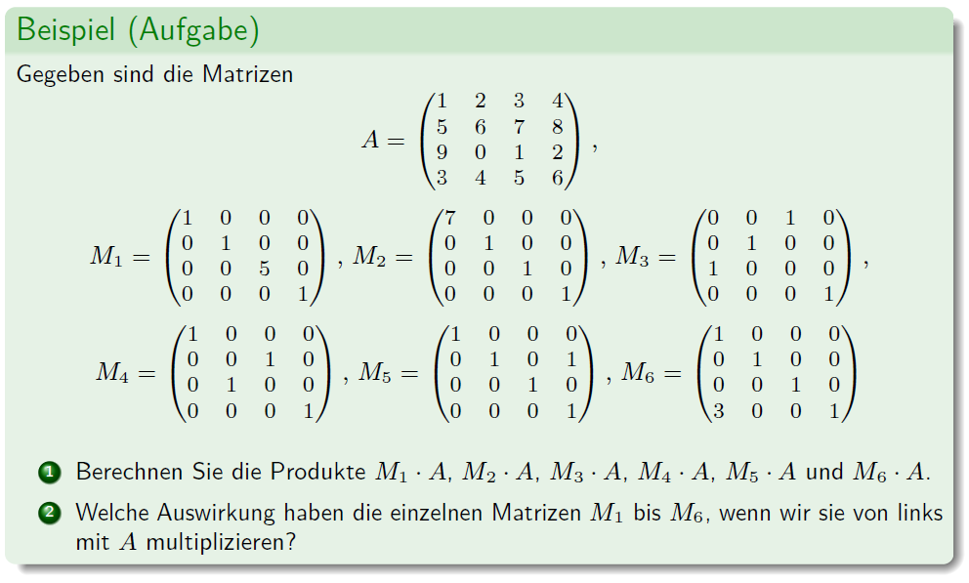

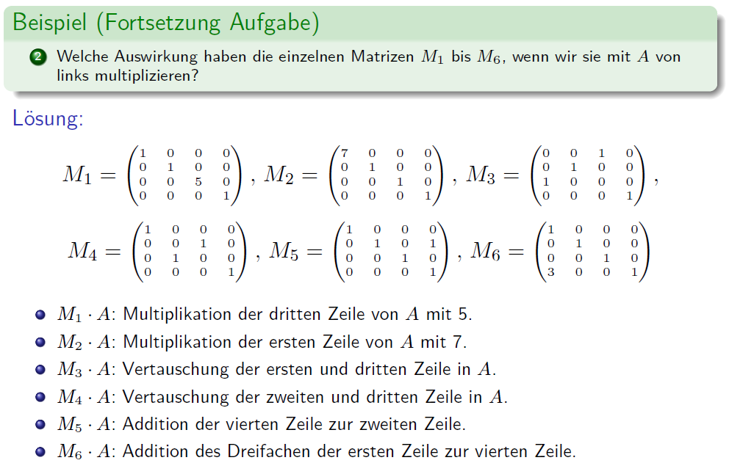

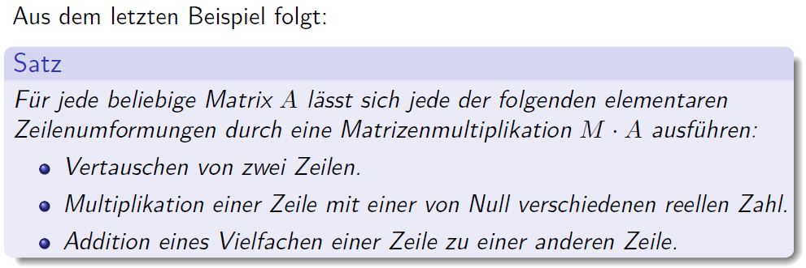

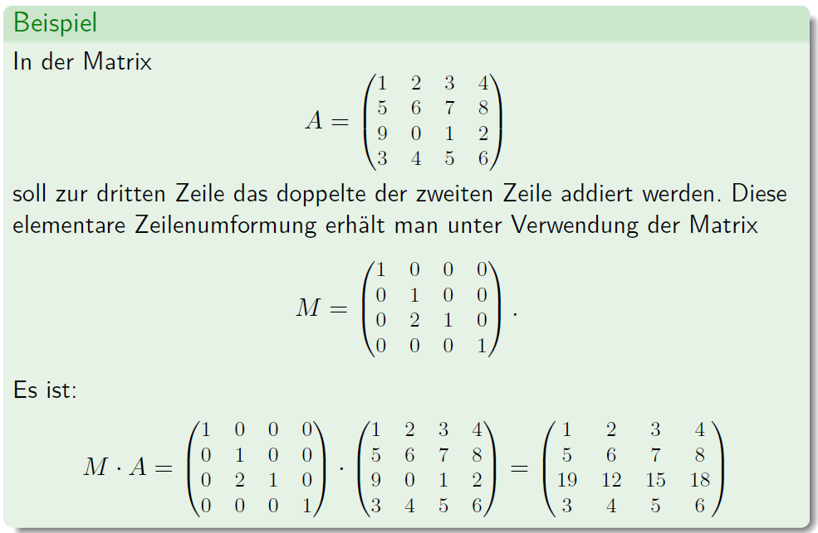

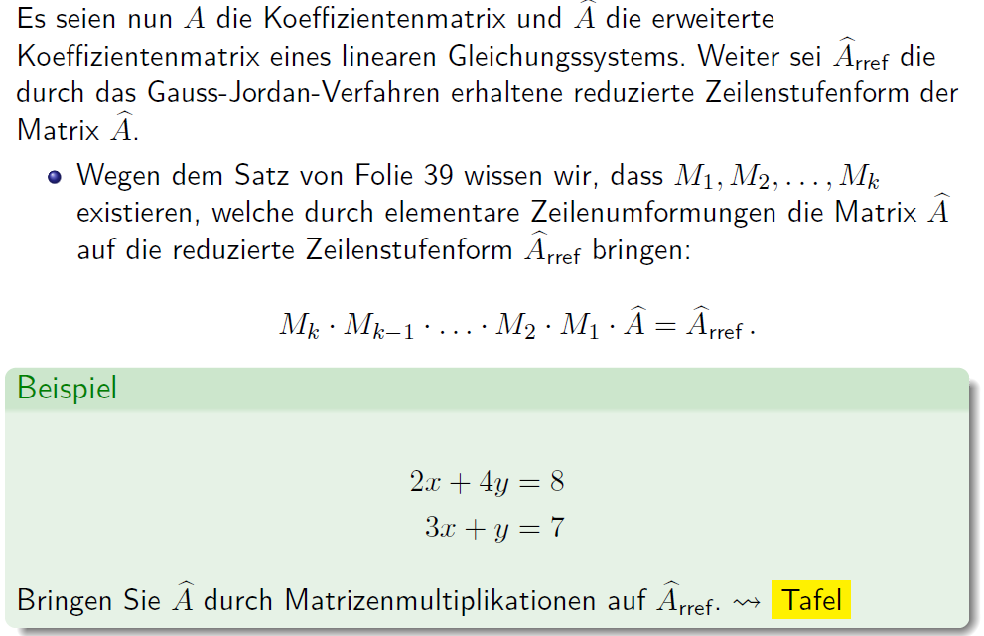

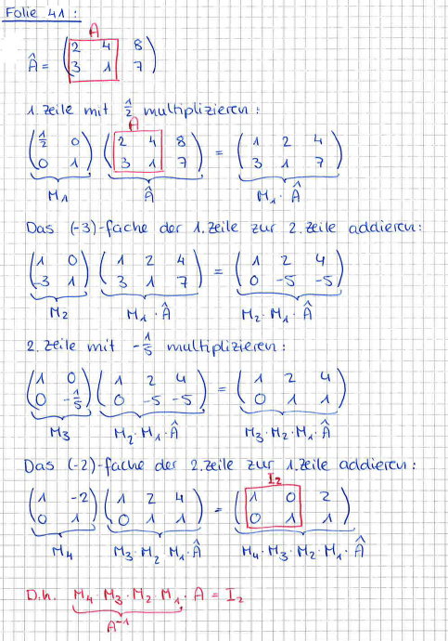

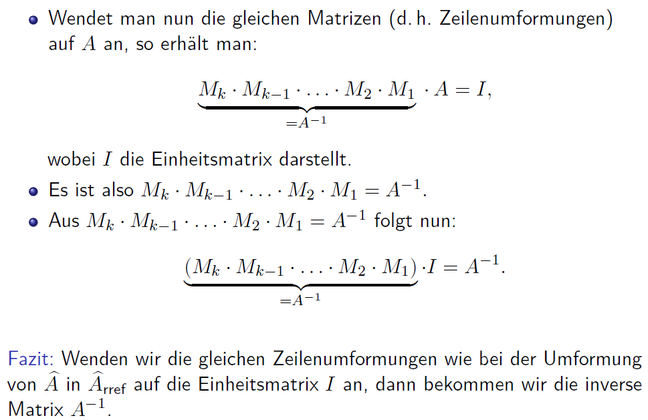

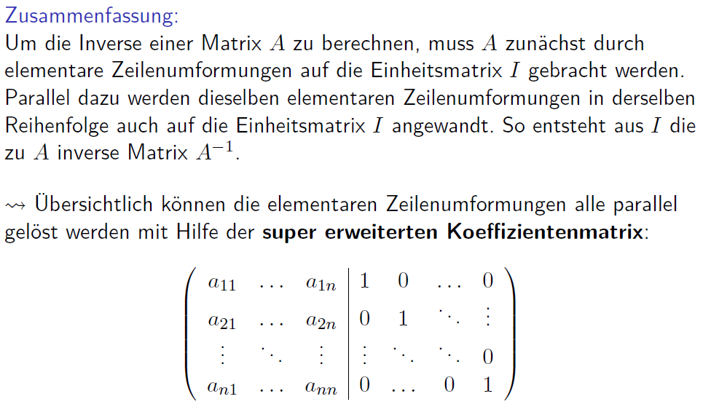

### Berechnung der Inversen

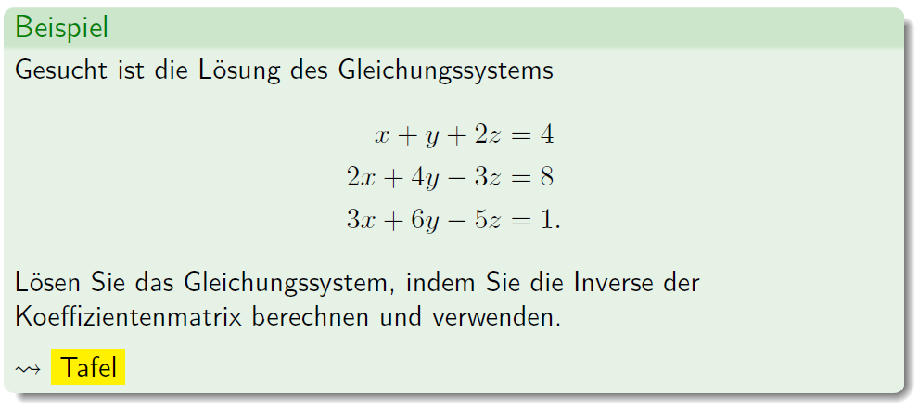

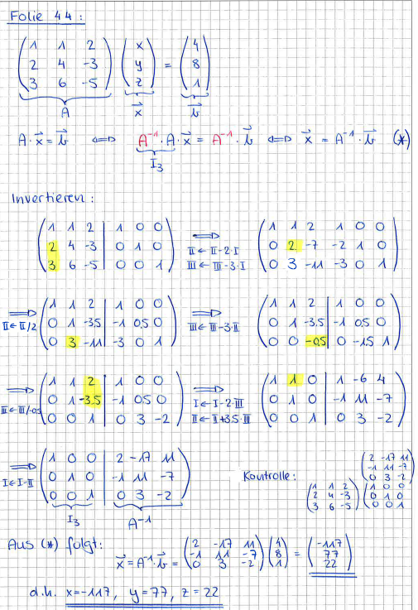

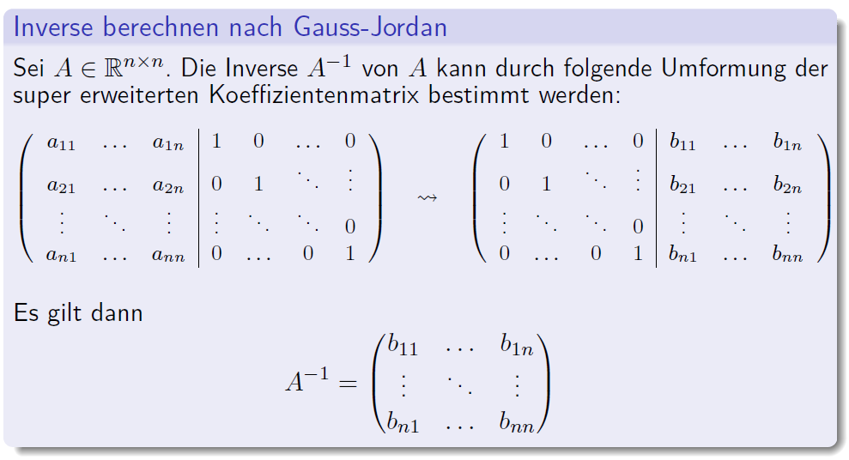

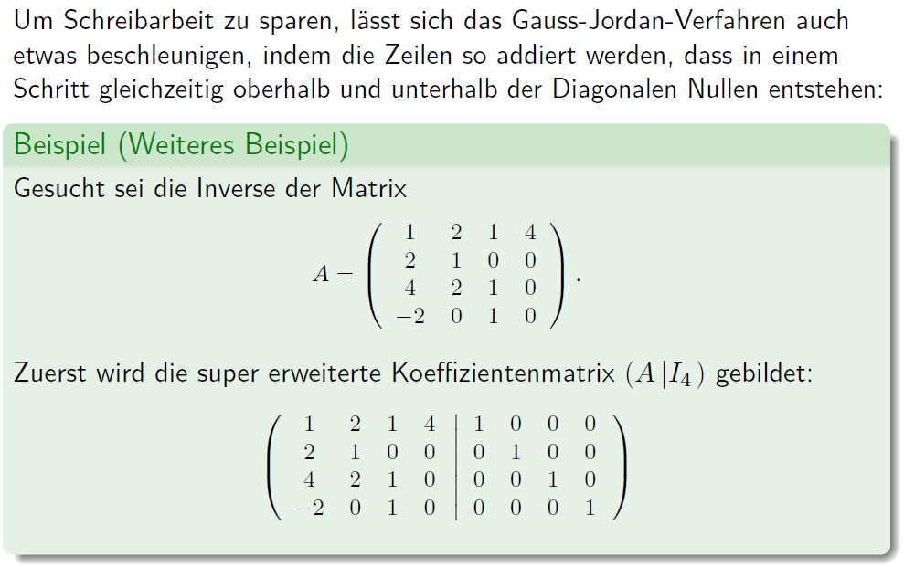

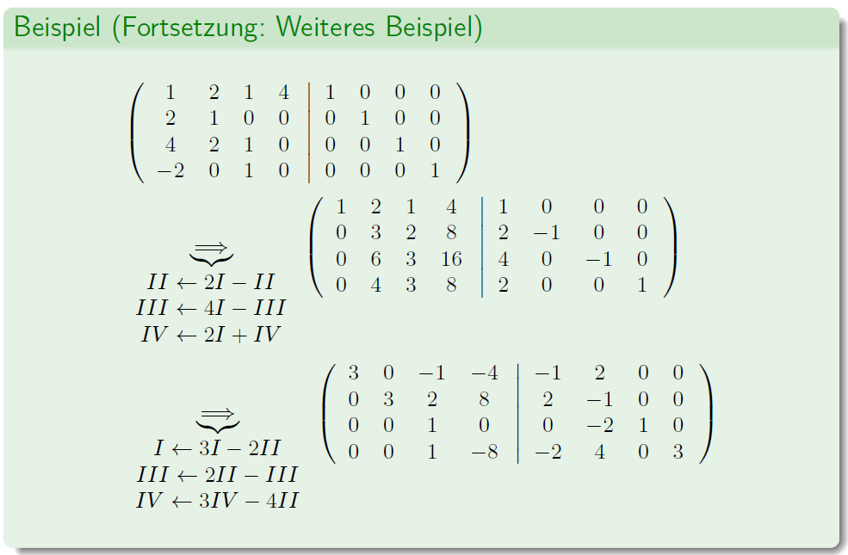

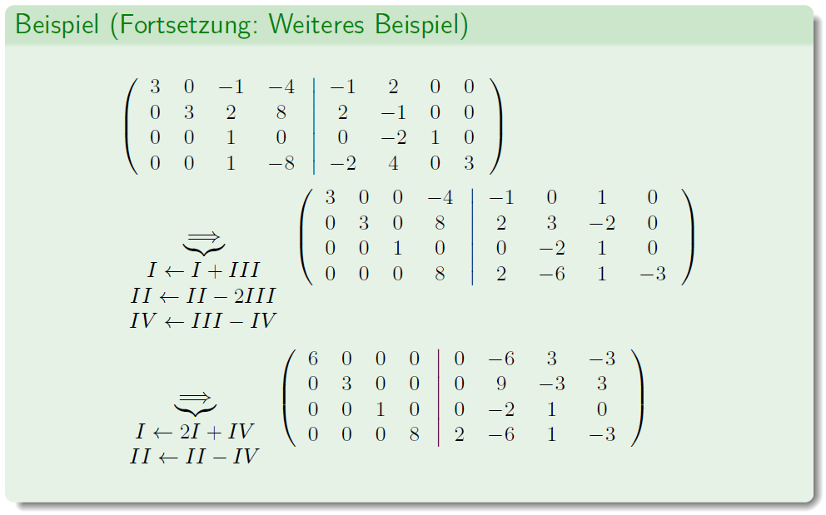

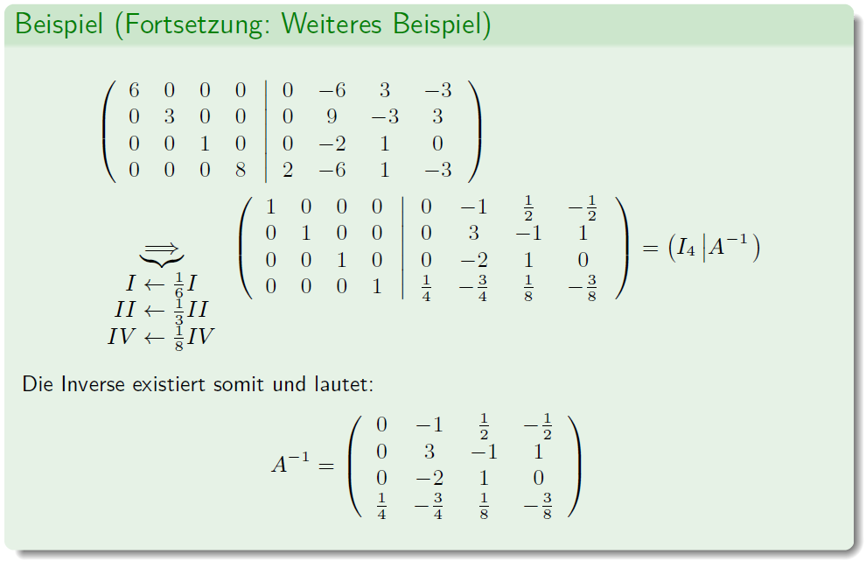

### Invertierbare Matrix

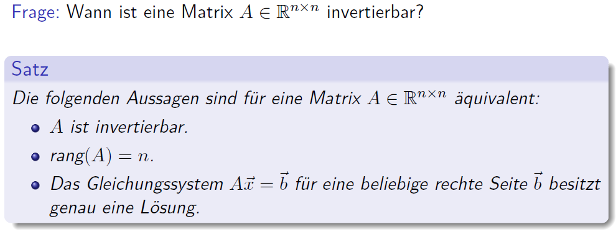

### Rechenregeln für invertierbare Matrizen

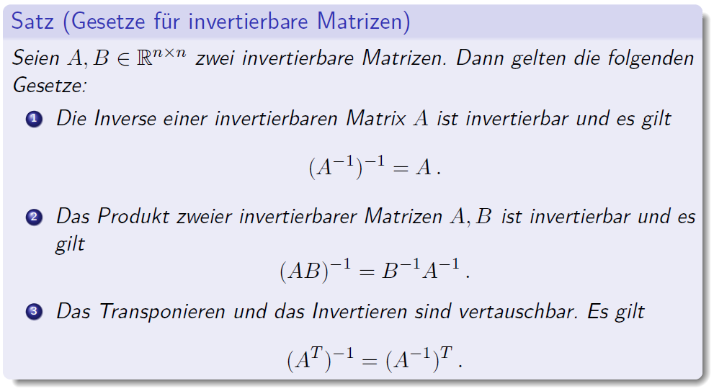

### Inverse einer 2x2 Matrix

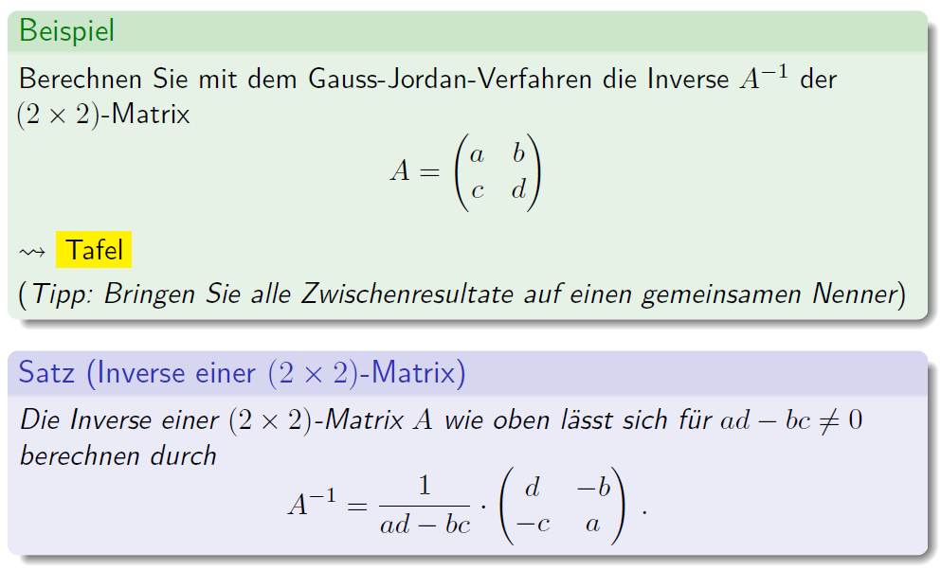

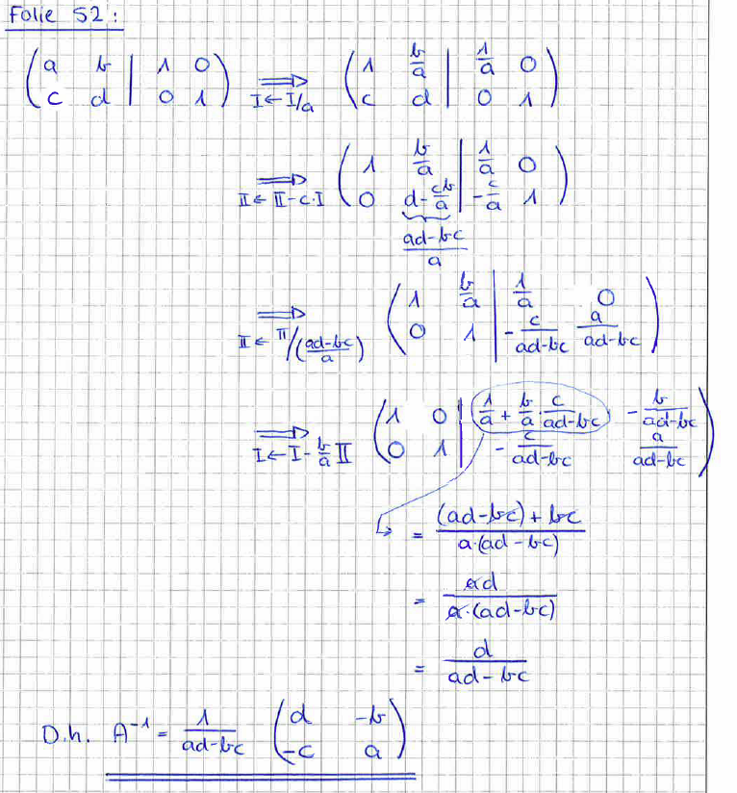

### Gleichungssysteme und Matrixinvertierung

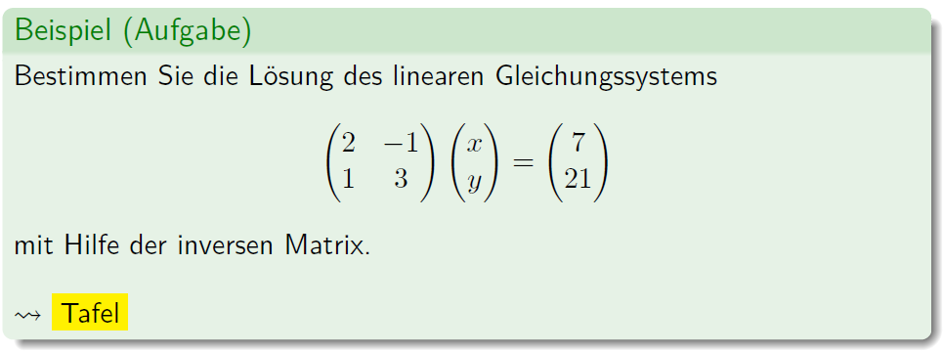

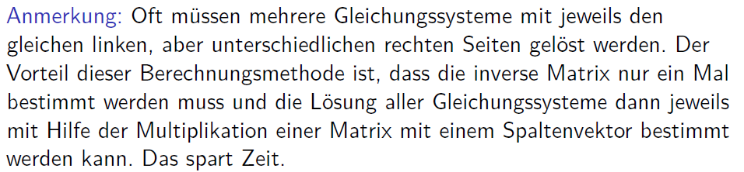

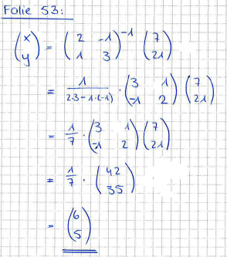

### Inverse einer 3x3 Matrix

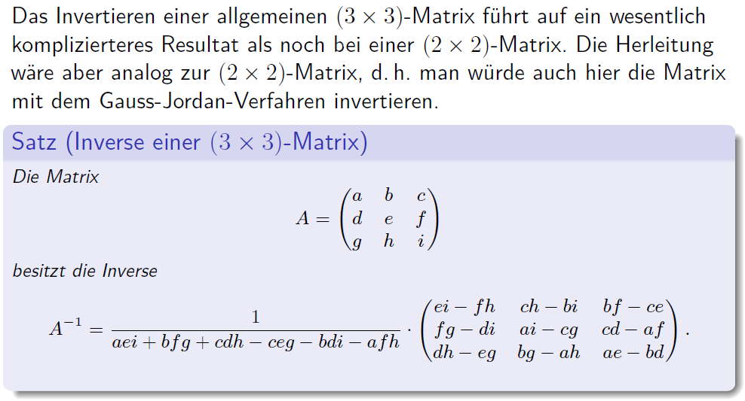

## Determinanten

### Determinante einer 2x2 Matrix

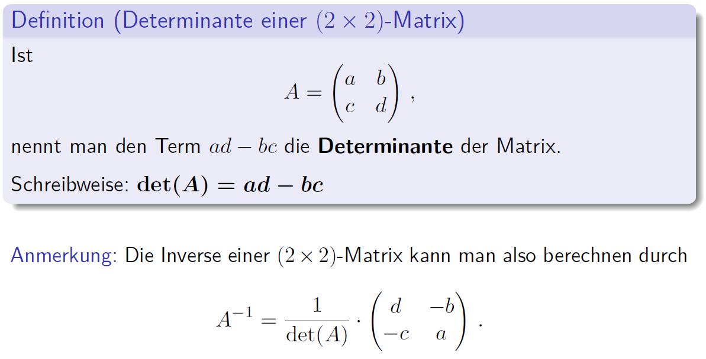

### Determinante einer 3x3 Matrix

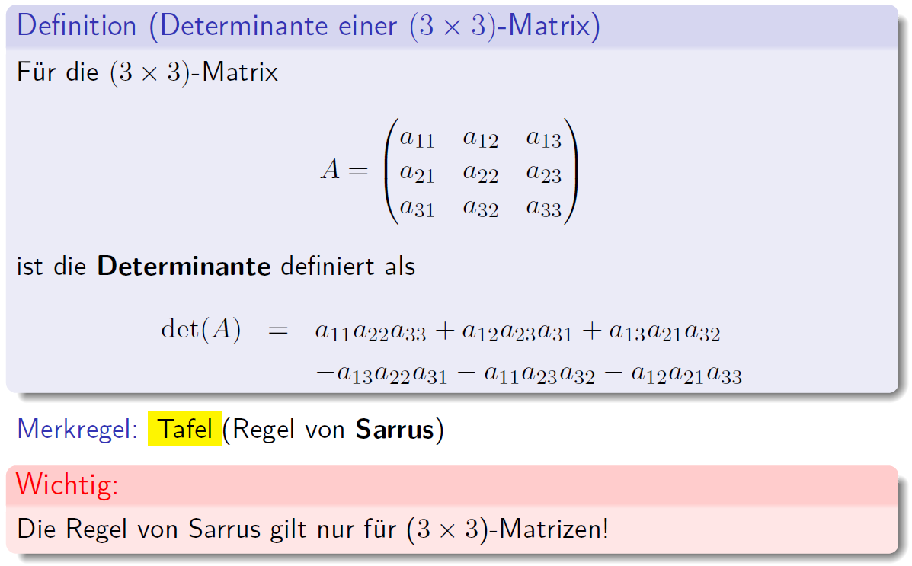

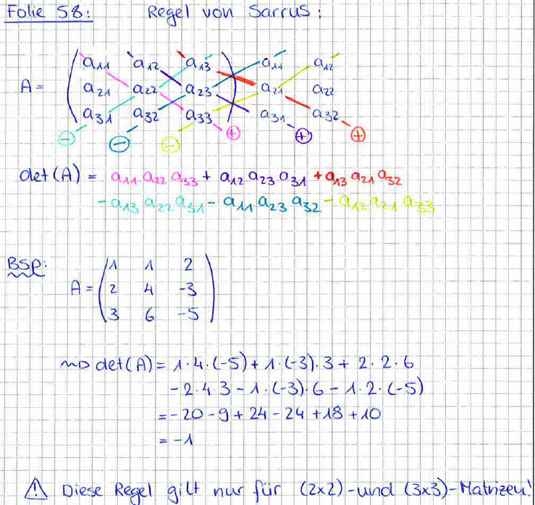

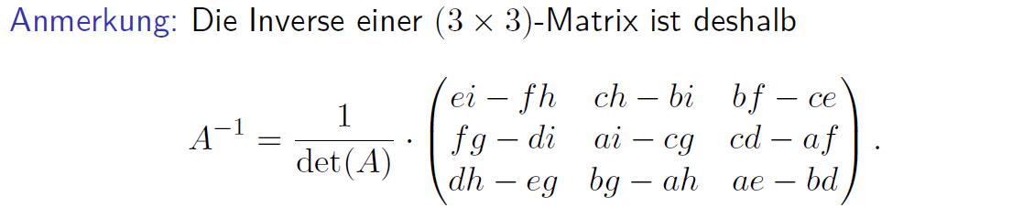

### Reguläres Gleichungssystem

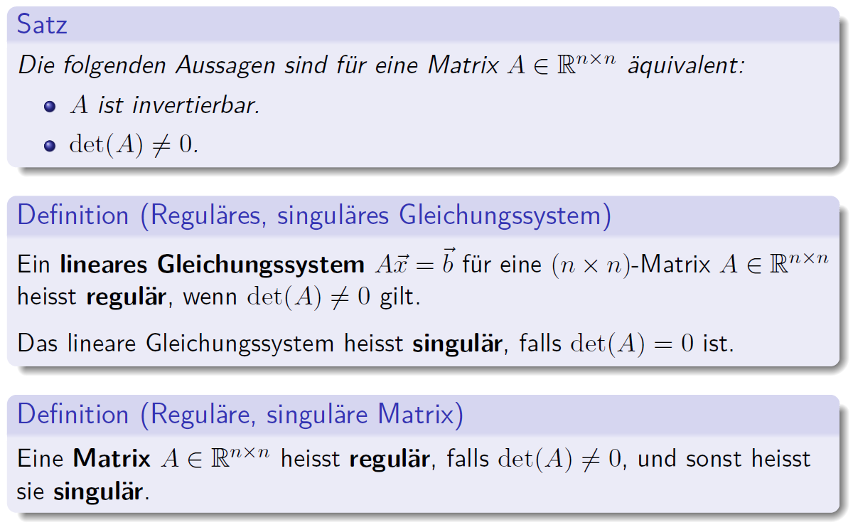

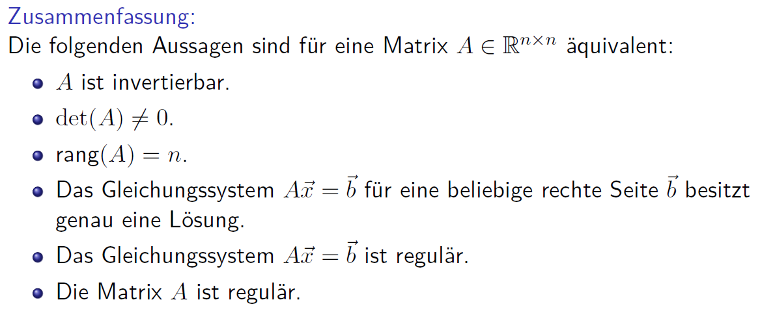

### Determinanten und lineare Gleichungssysteme

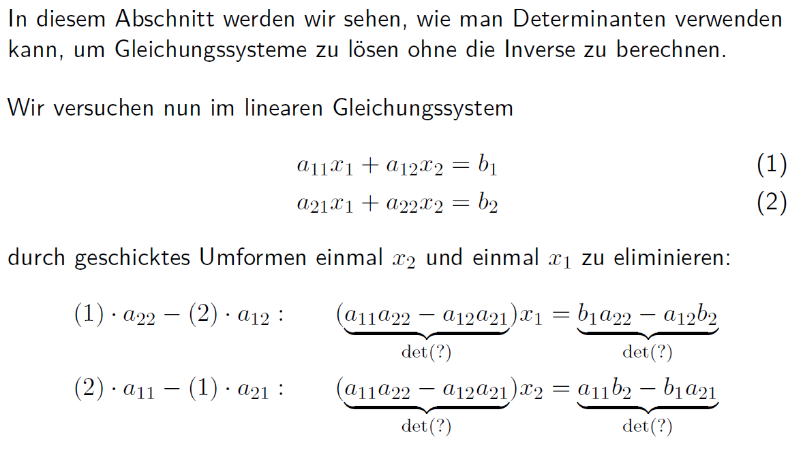

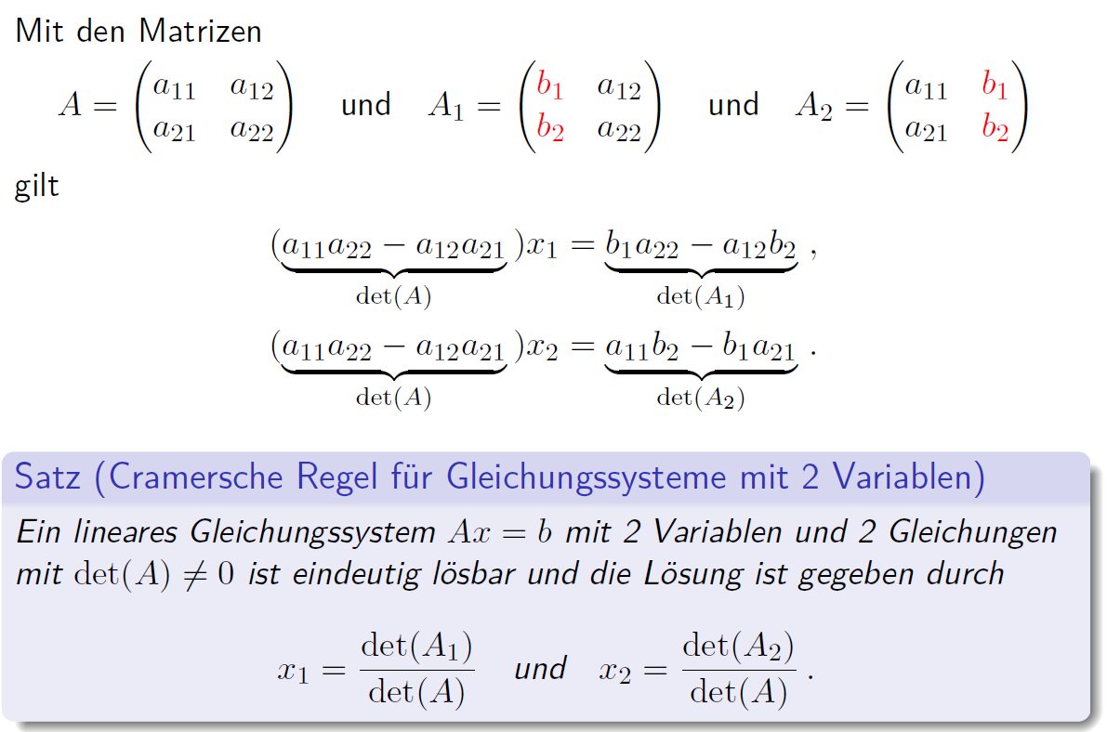

### Cramersche Regel

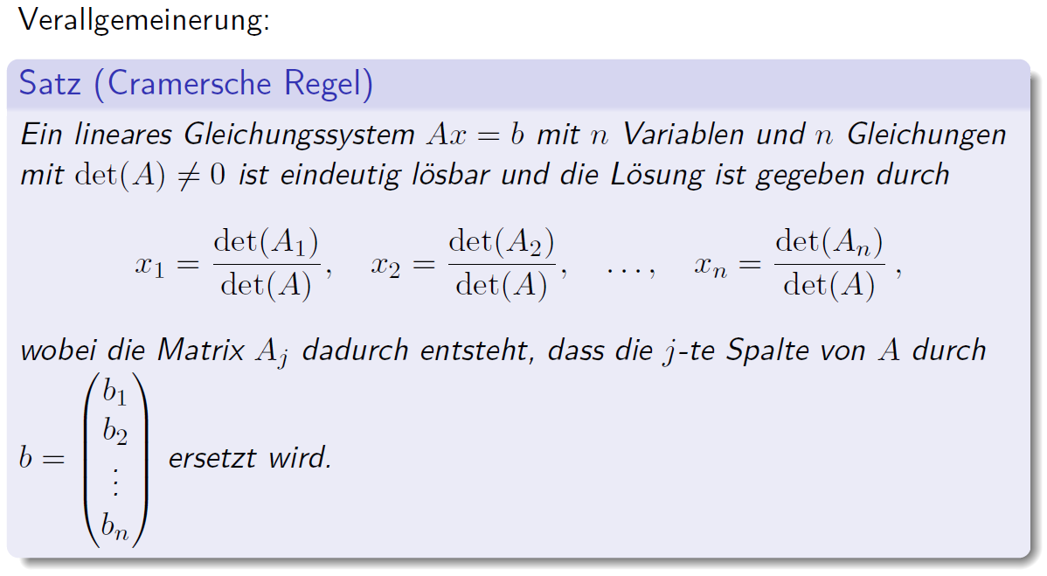

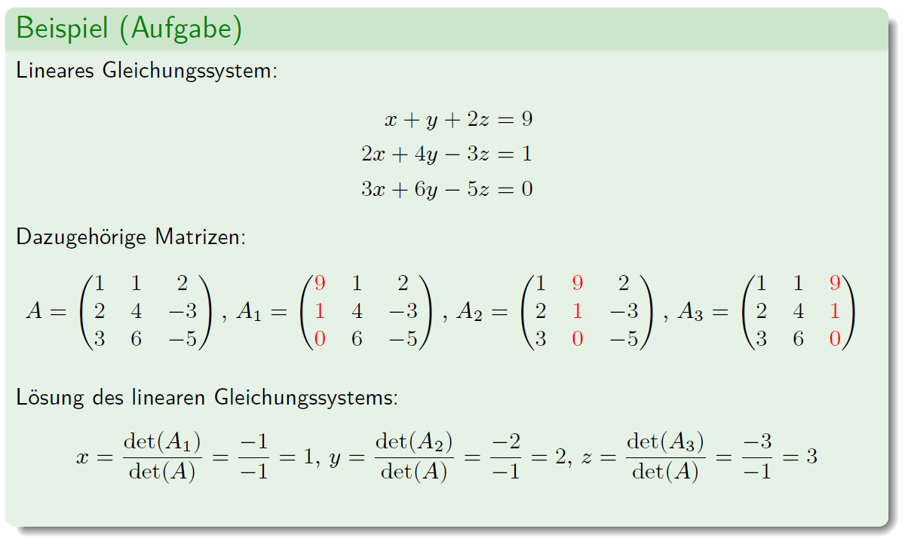

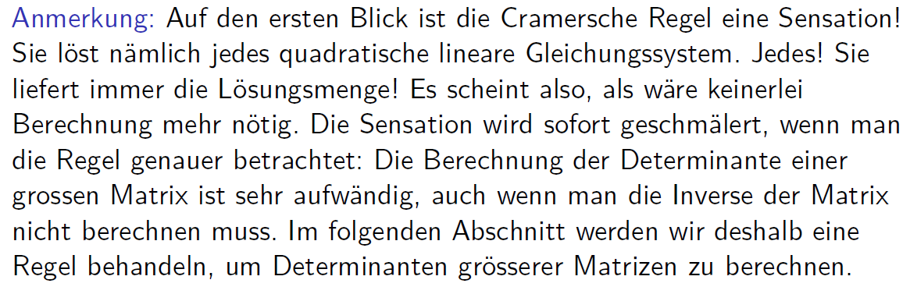

### Minor einer Matrix

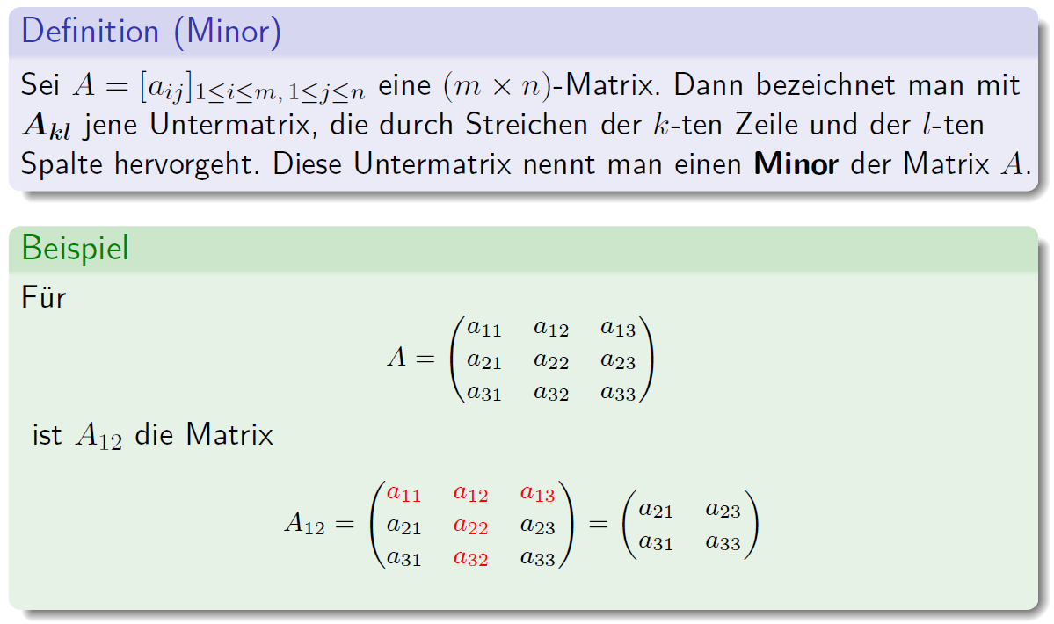

### Determinante einer 3x3 Matrix und Minoren

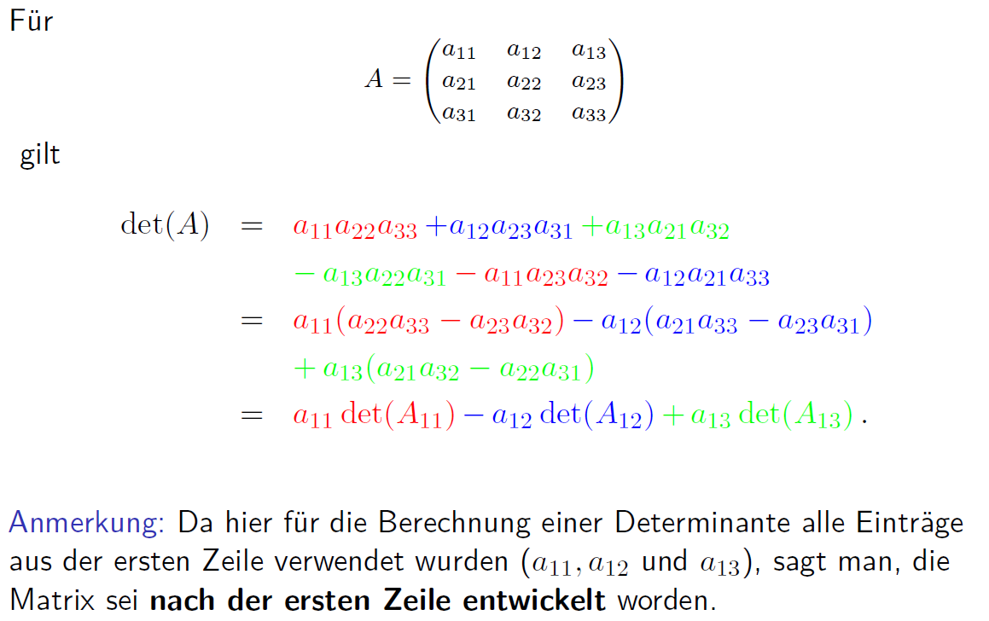

### Laplacescher Entwicklungssatz

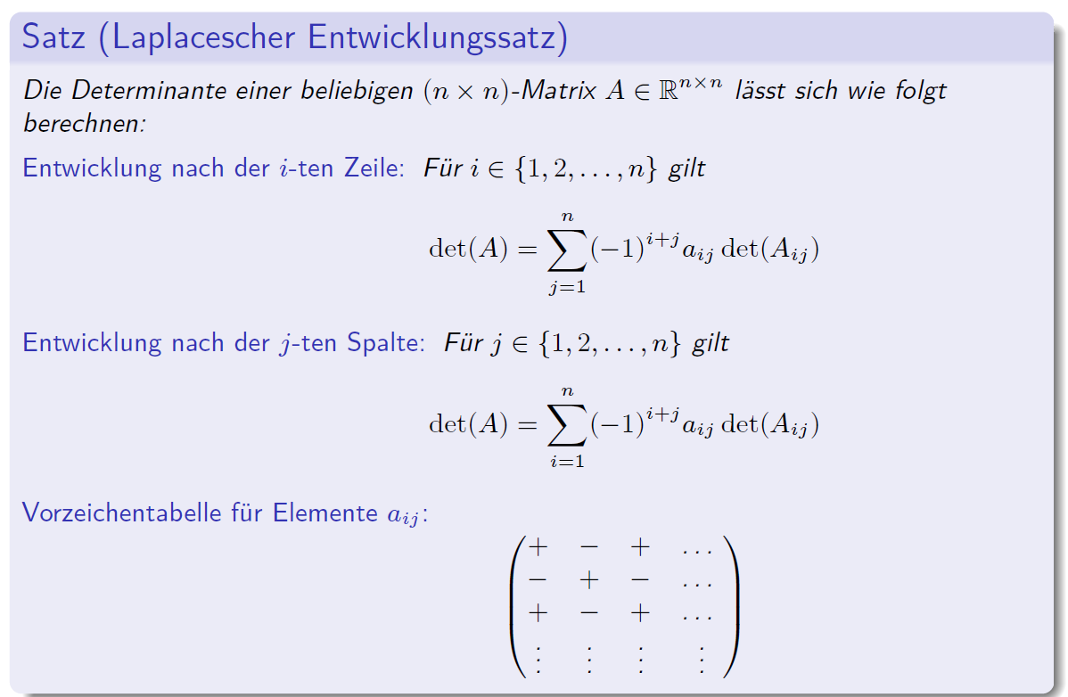

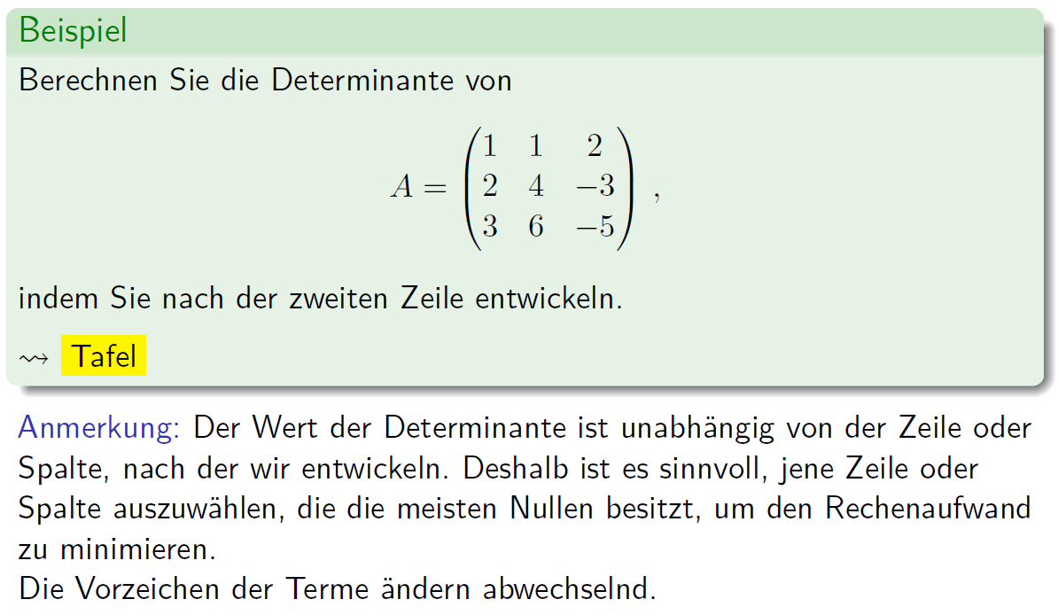

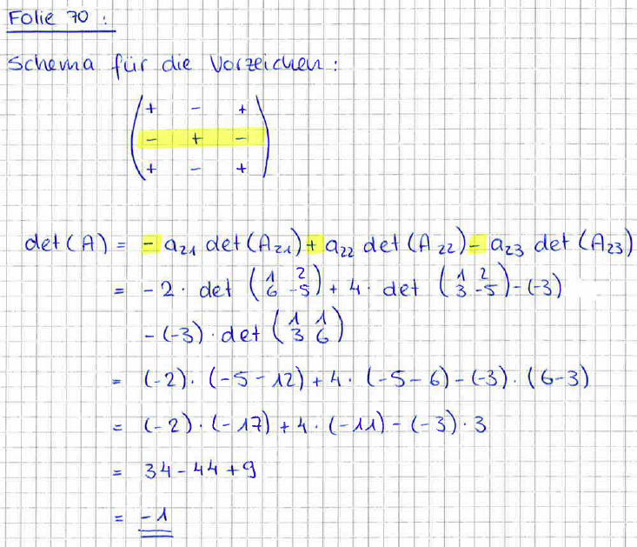

### Determinante einer Diagonalmatrix

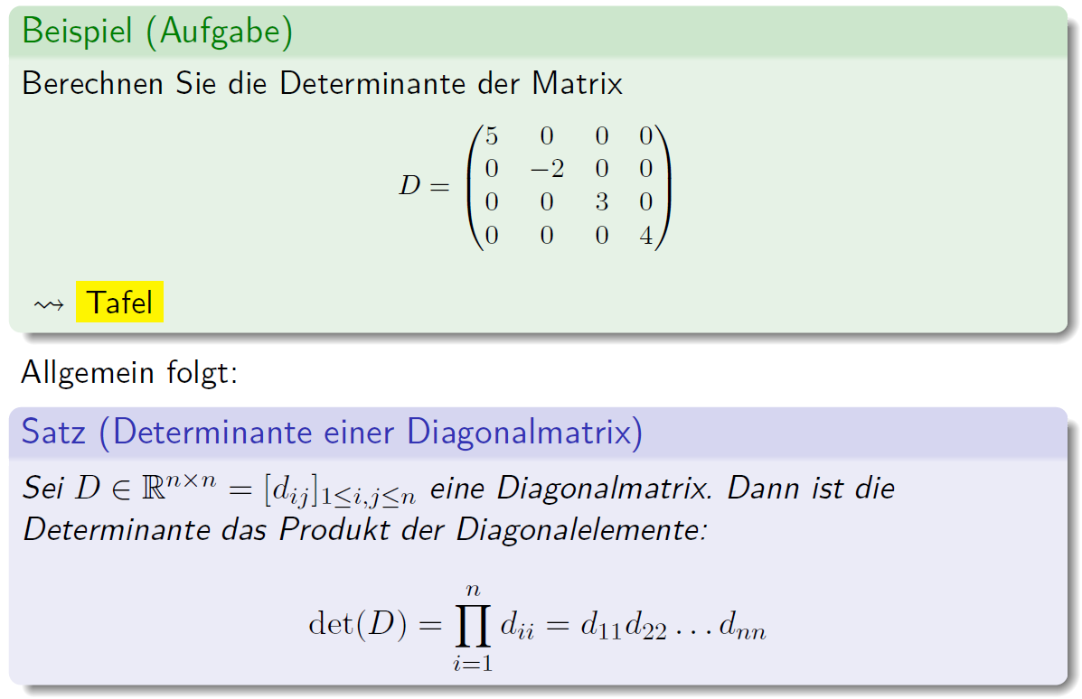

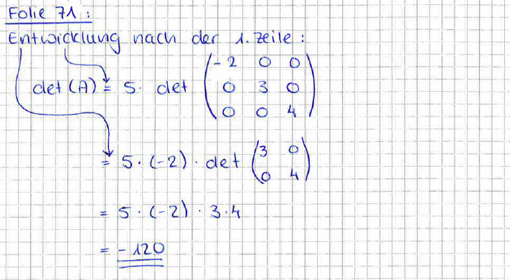

### Determinante einer Dreiecksmatrix

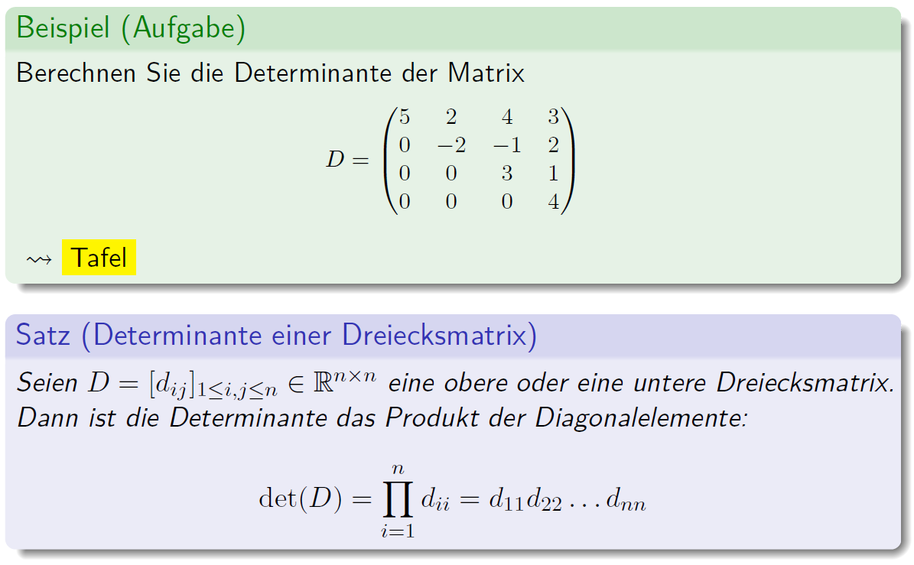

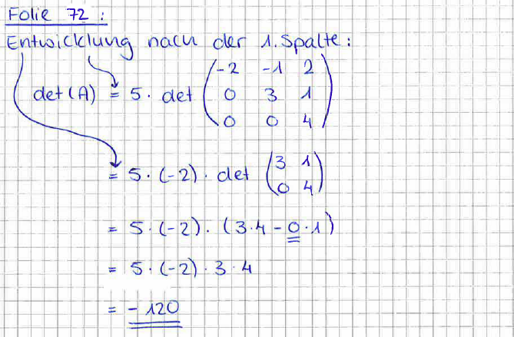

### Eigenschaften von Determinanten

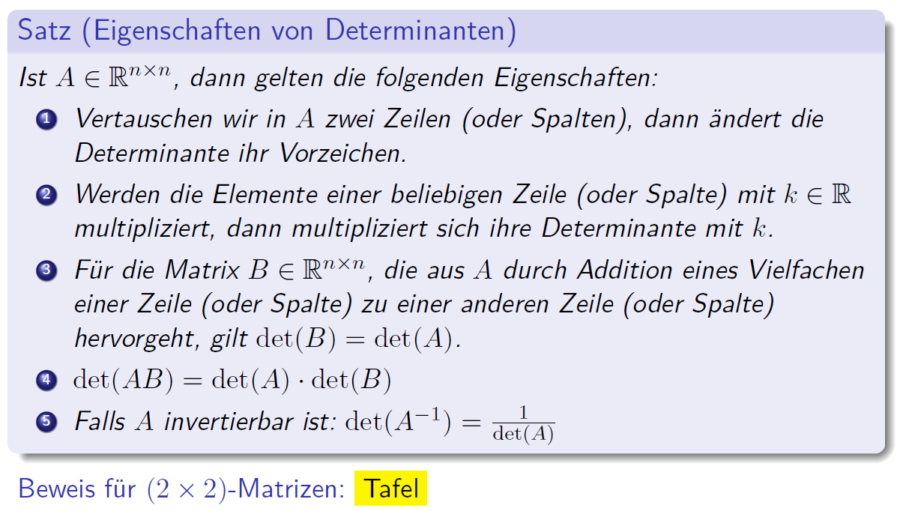

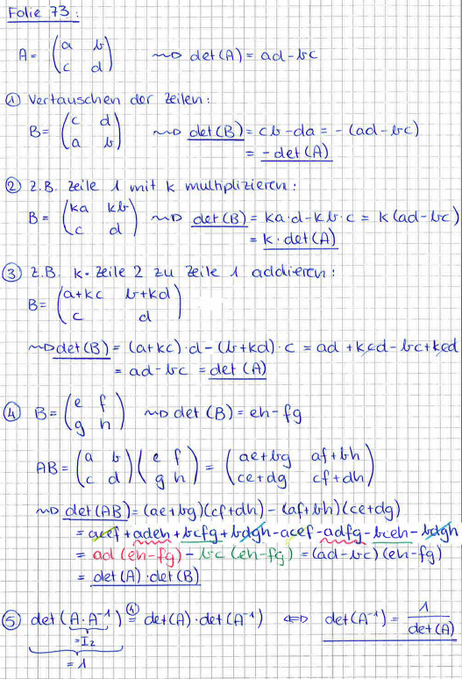

### Zusammenfassung

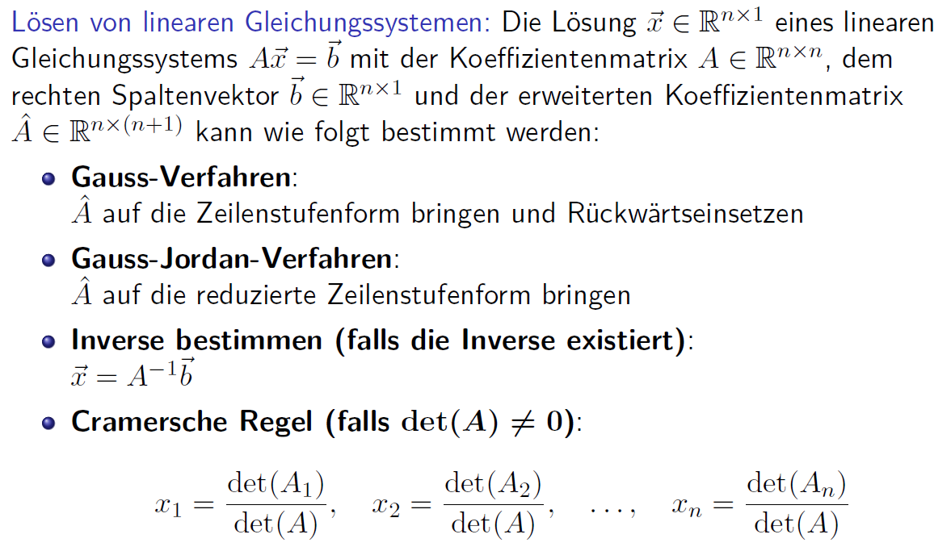

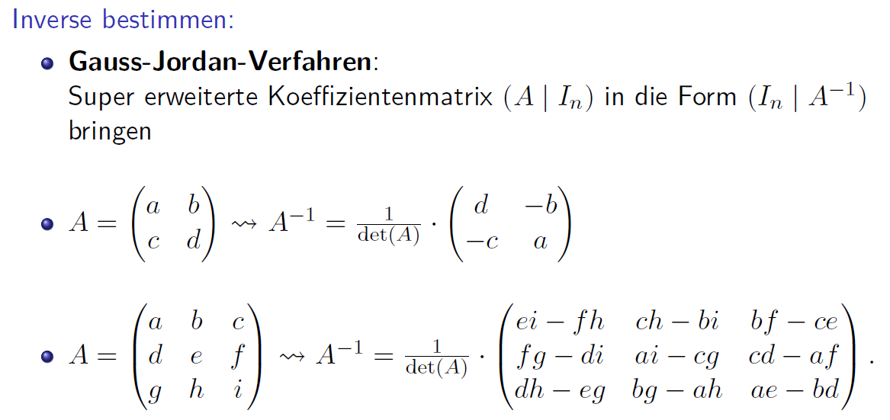

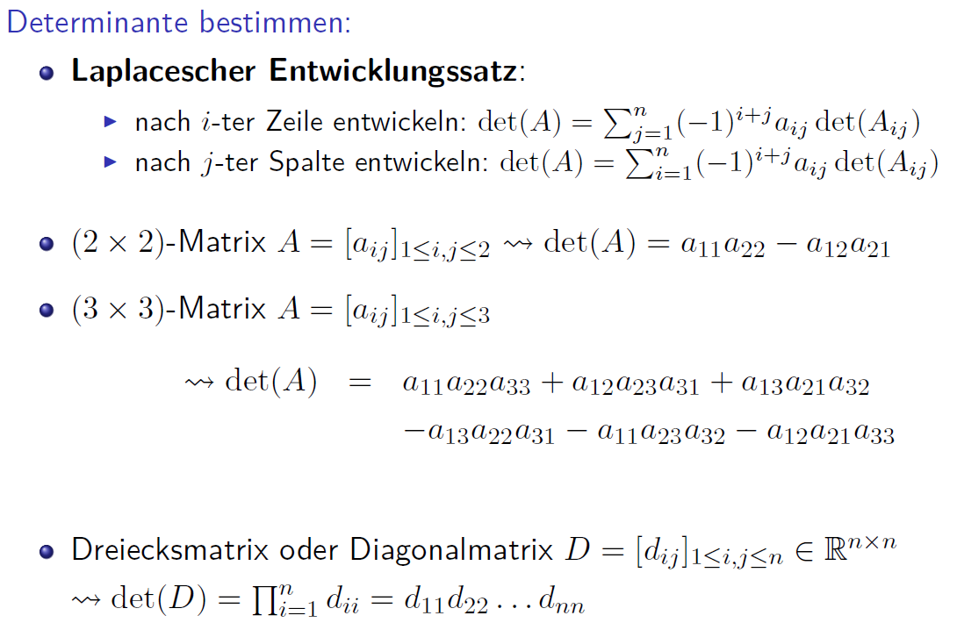

# Woche 6 & 7

## Vektoren

### Motivation

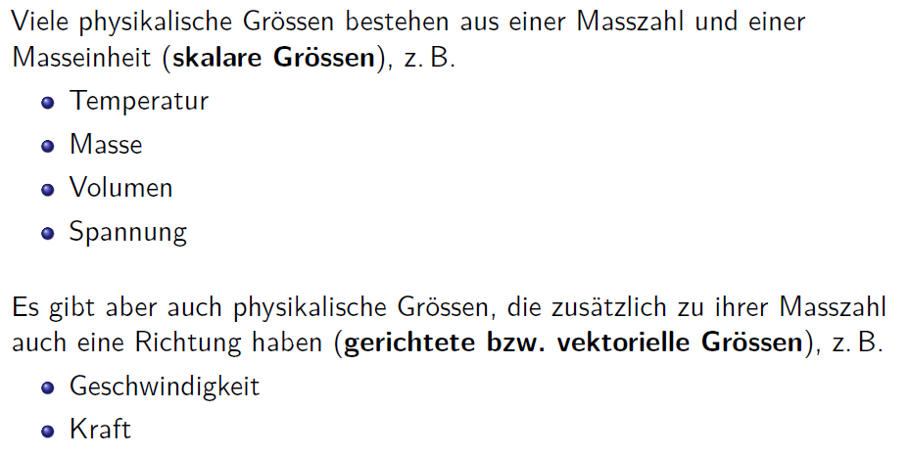

### Vektor

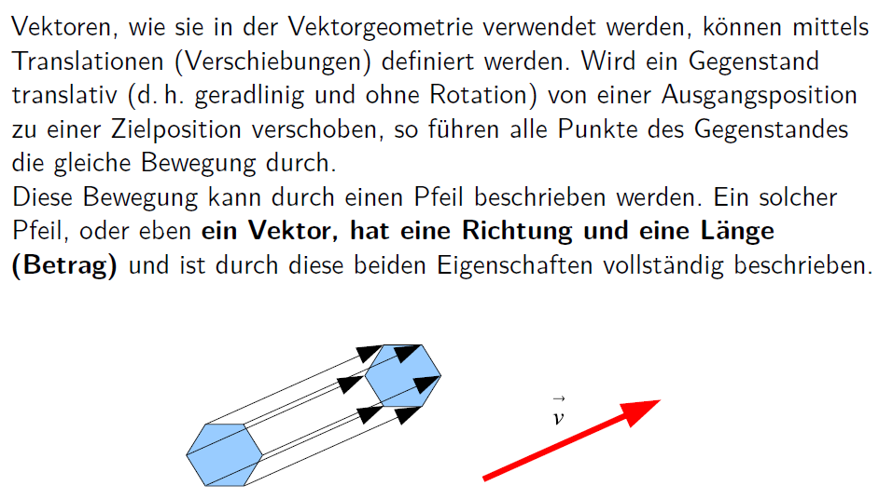

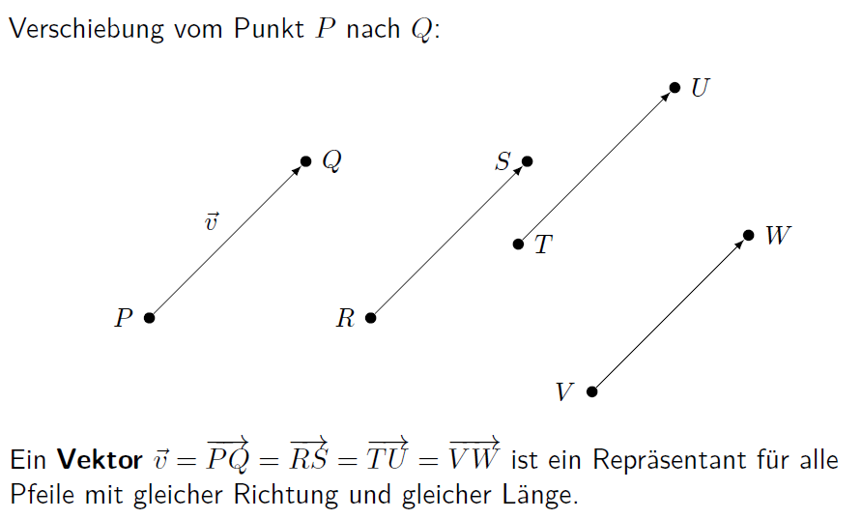

### Vektoraddition

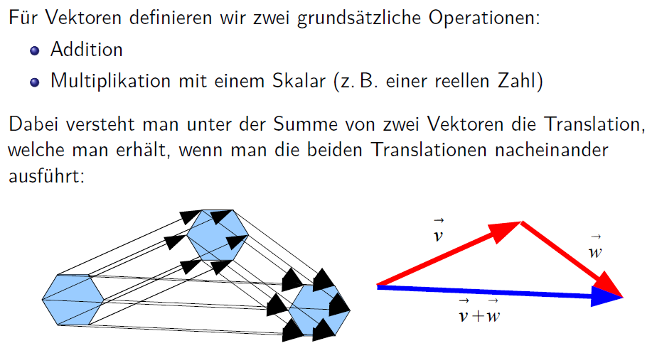

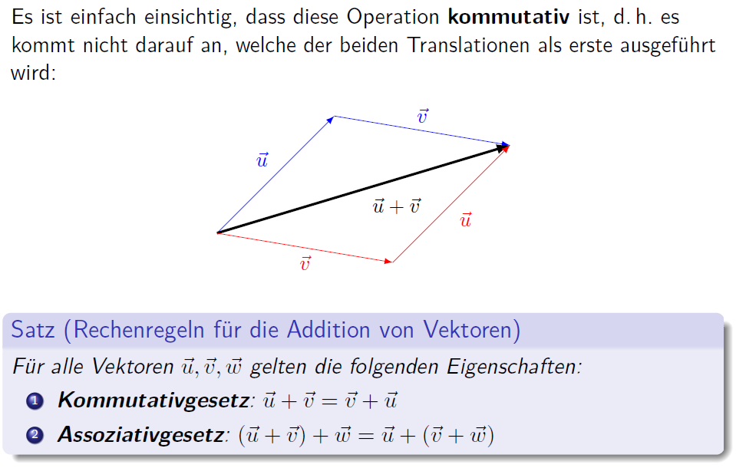

### Skalare Multiplikation

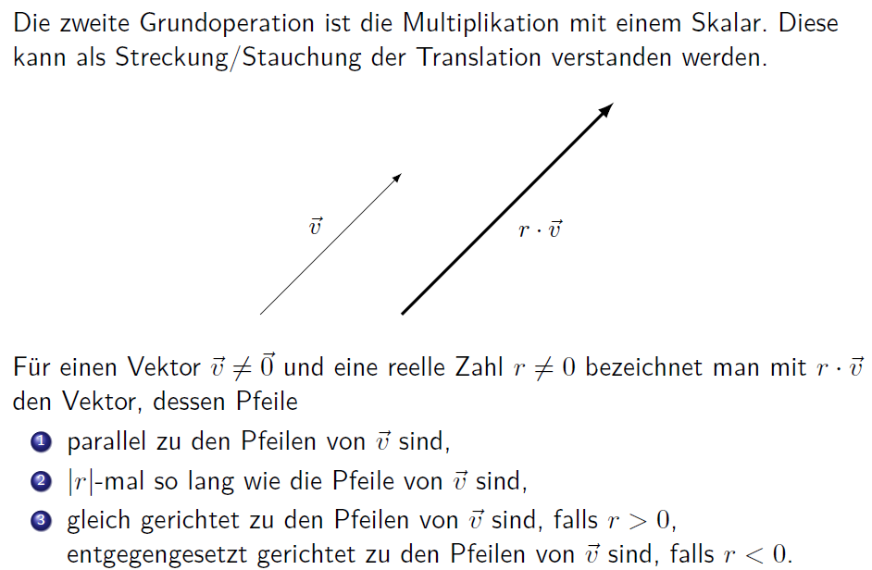

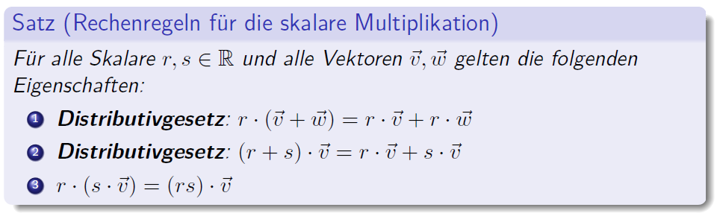

## Vektoren im Koordinatensystem

### Ortsvektor

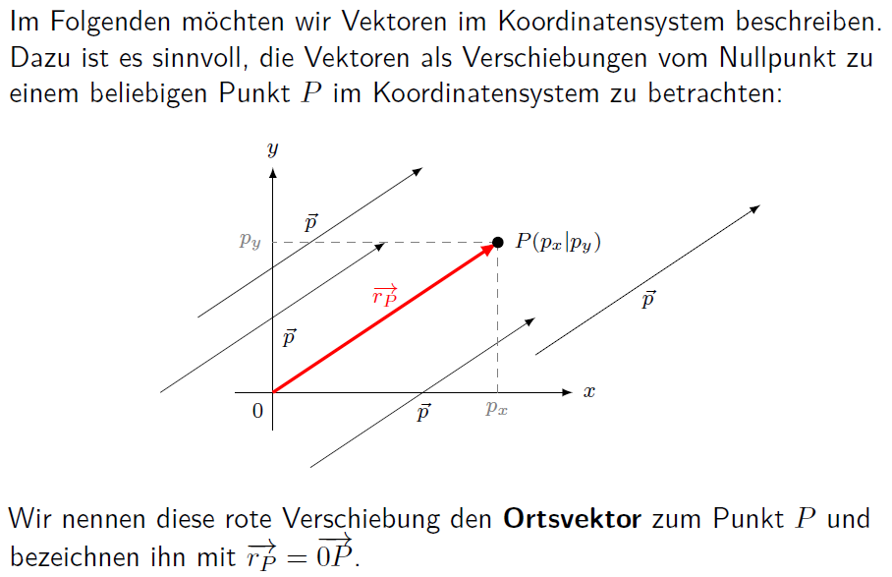

### Komponentenschreibweise von Vektoren

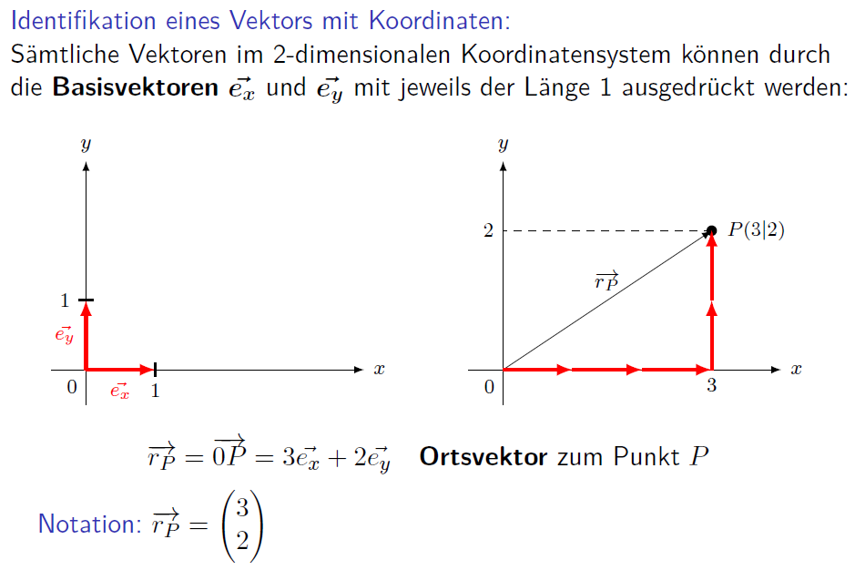

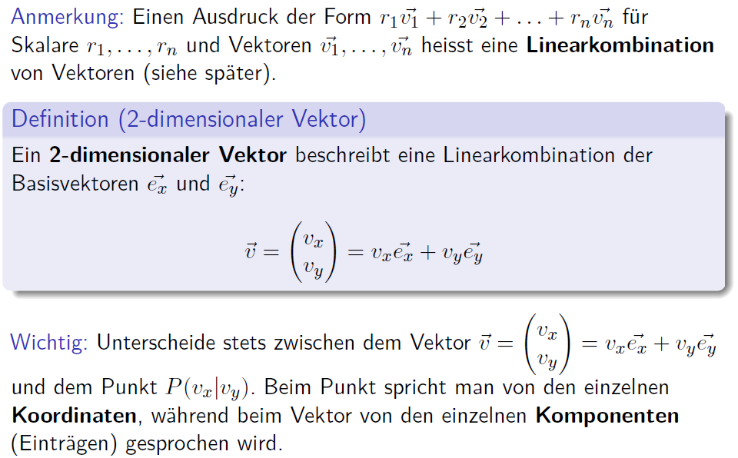

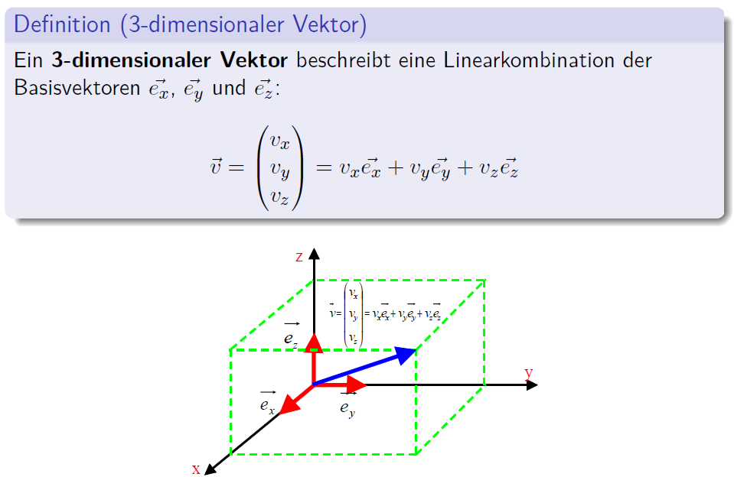

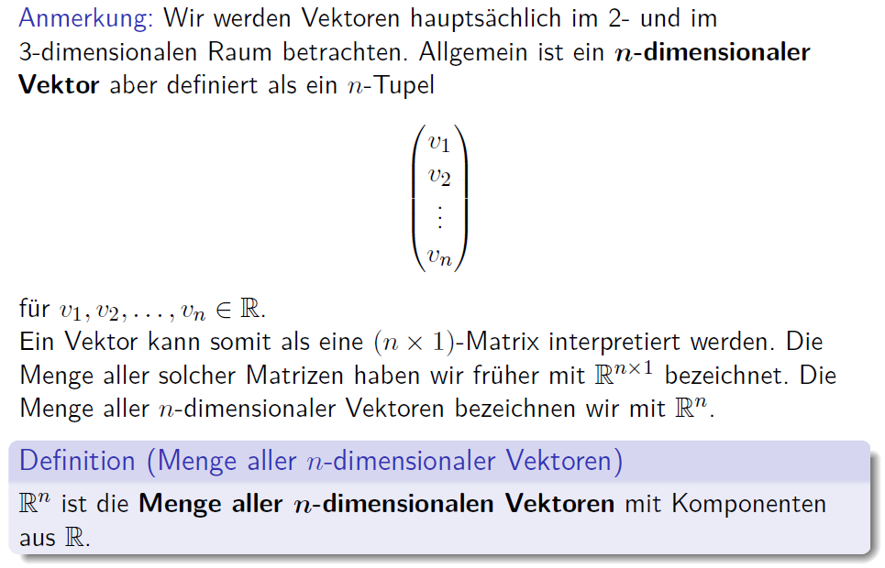

### Addition und skalare Multiplikation von Vektoren

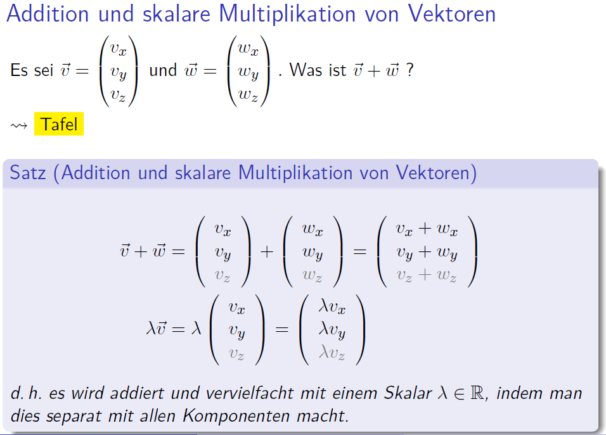

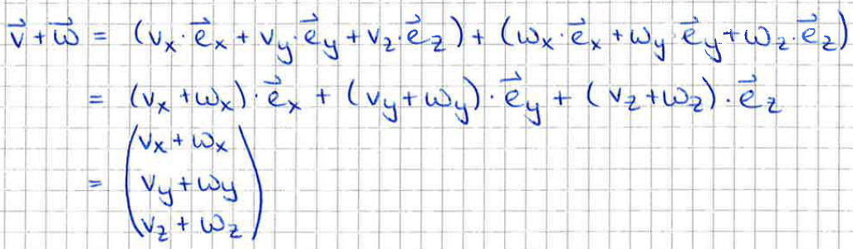

### Nullvektor

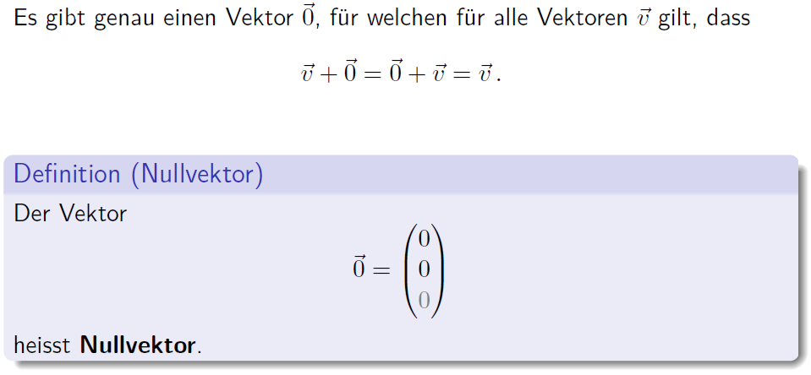

### Gegenvektor

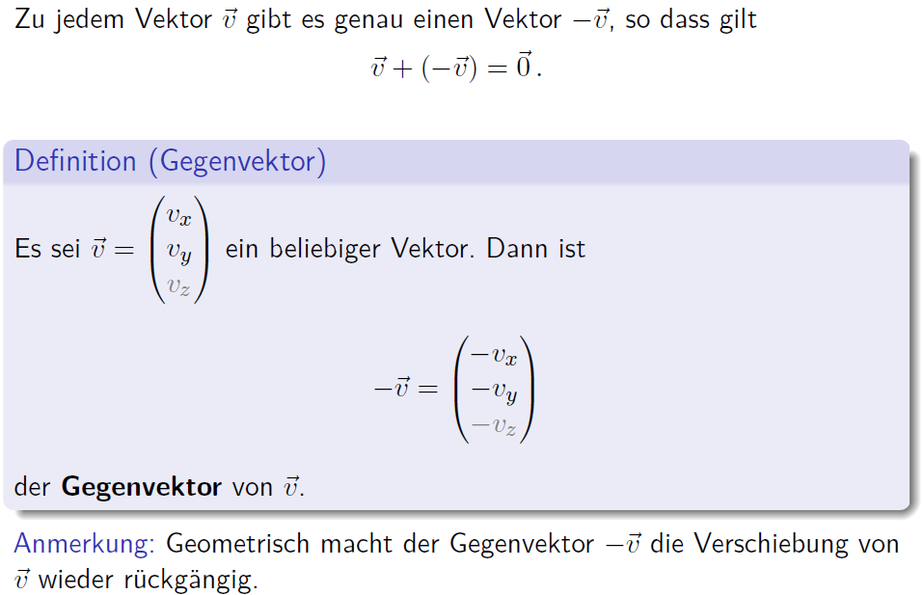

### Differenz von Vektoren

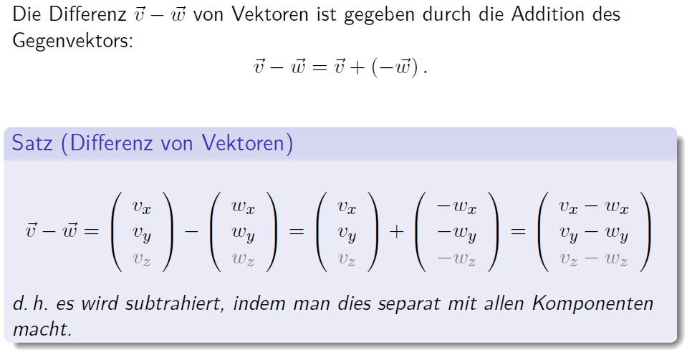

### Verbindungsvektoren

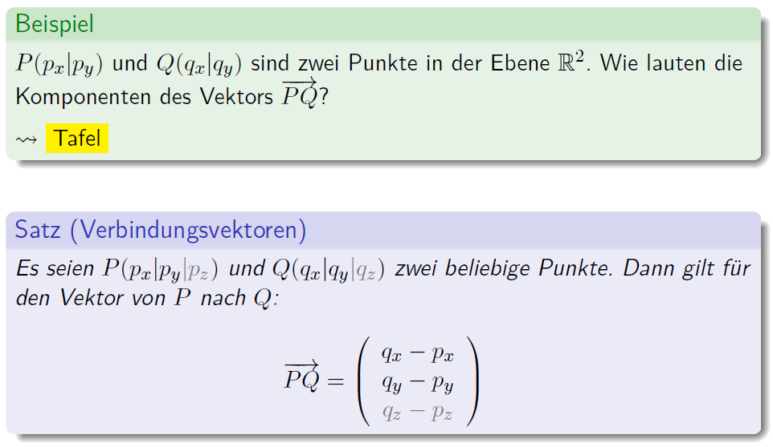

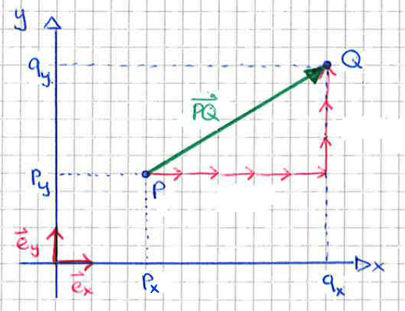

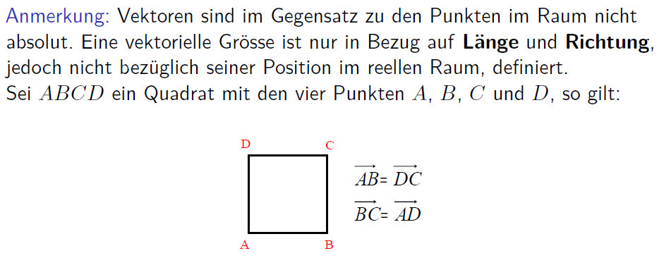

### Länge von Vektoren

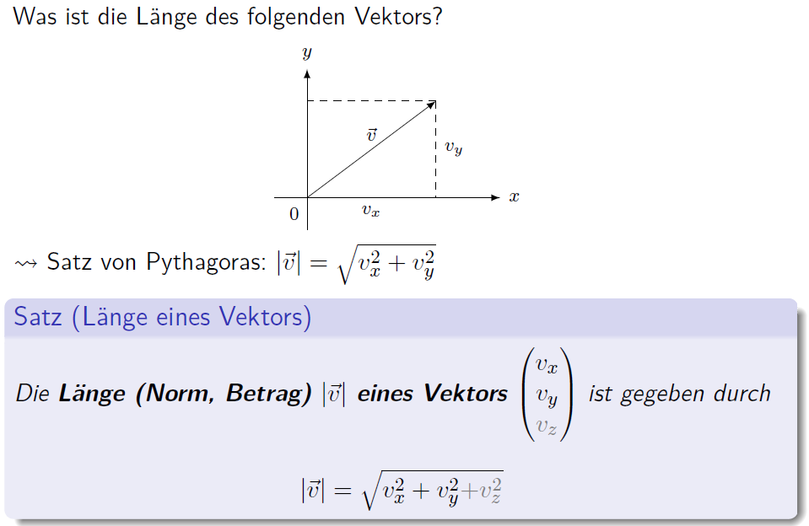

### Einheitsvektor

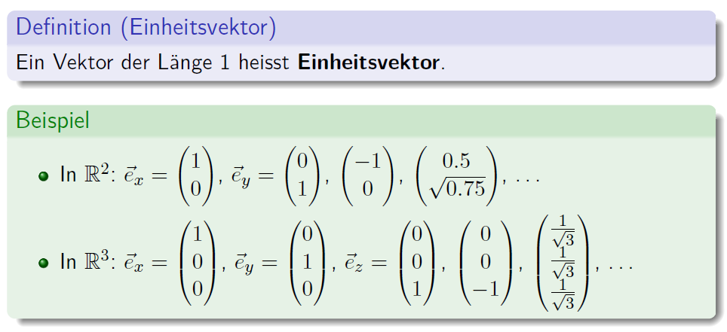

## Skalarprodukt

### Motivation

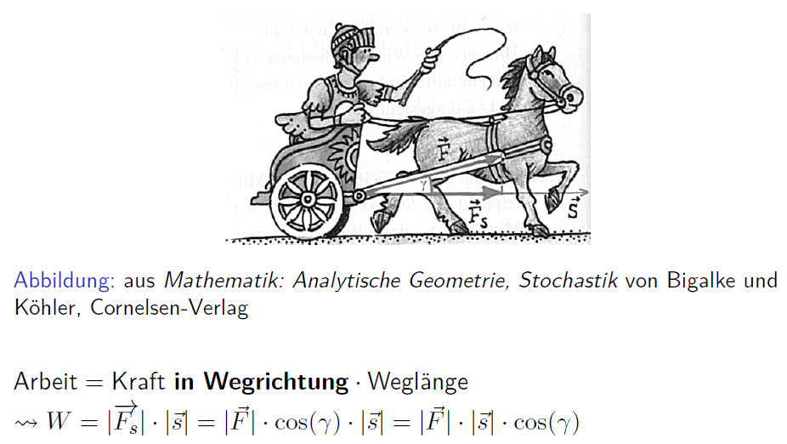

### Skalarprodukt

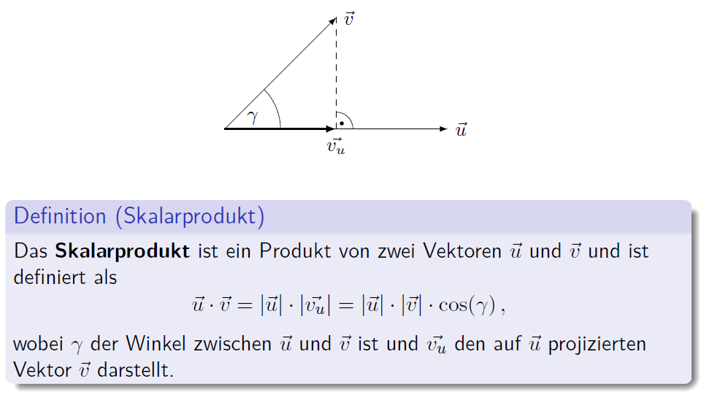

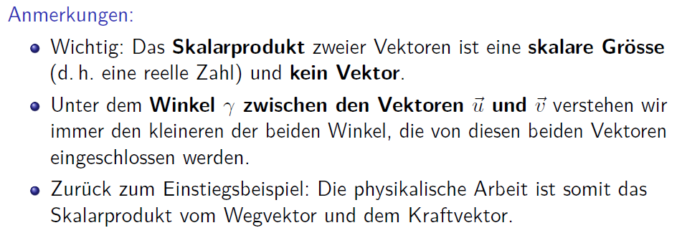

### Spezielle Winkel

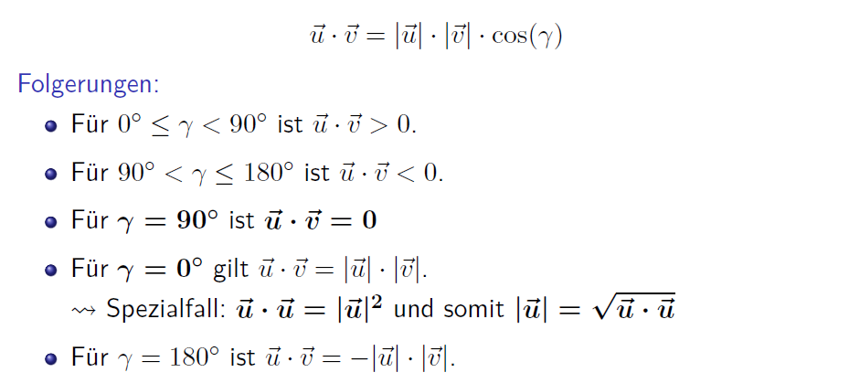

### Orthogonale Vektoren

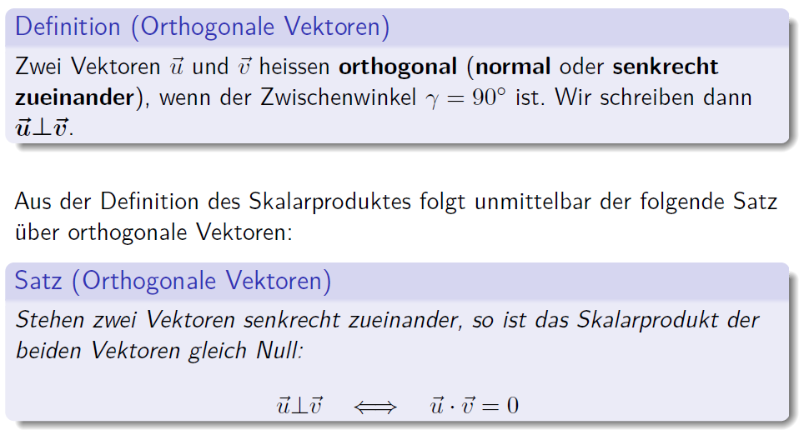

### Länge von Vektoren

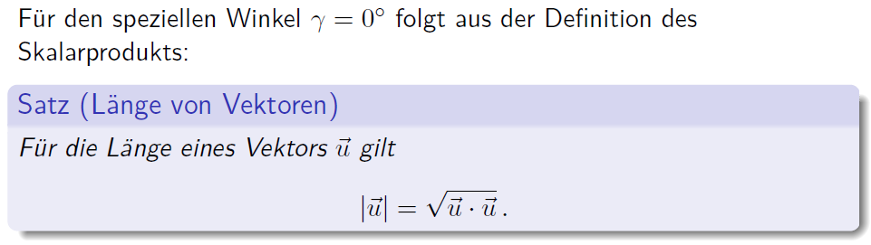

### Eigenschaften

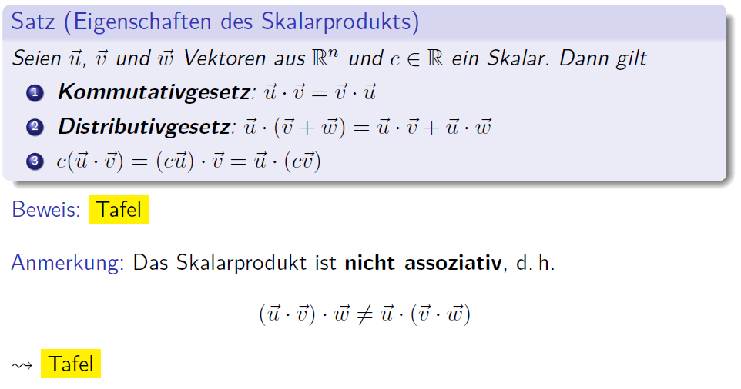

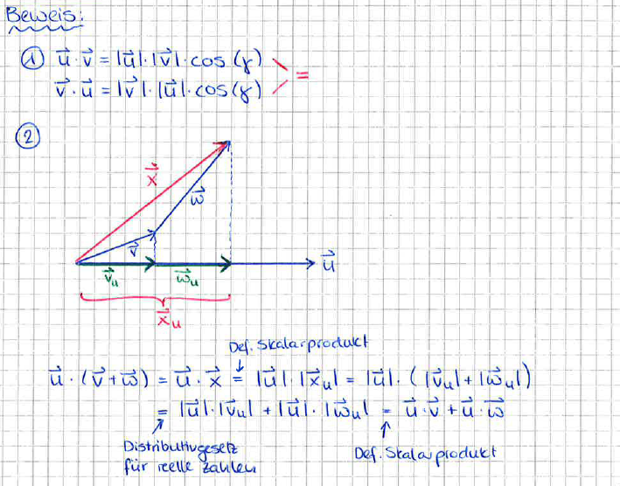

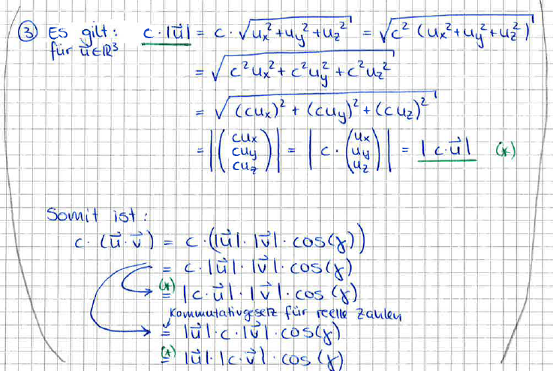

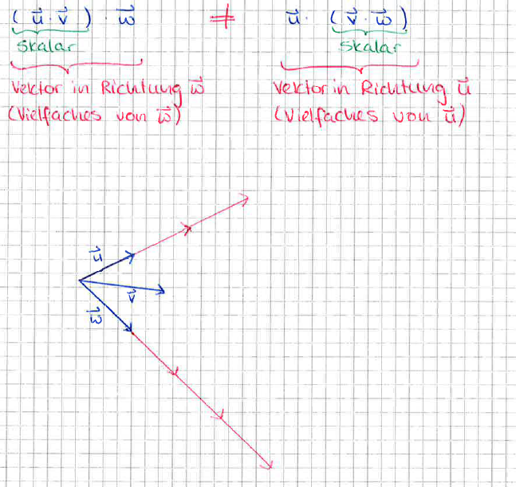

### Koordinatenform des Skalarprodukts

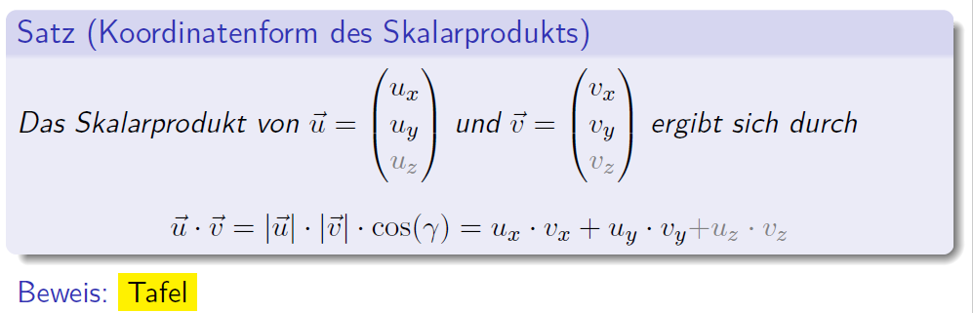

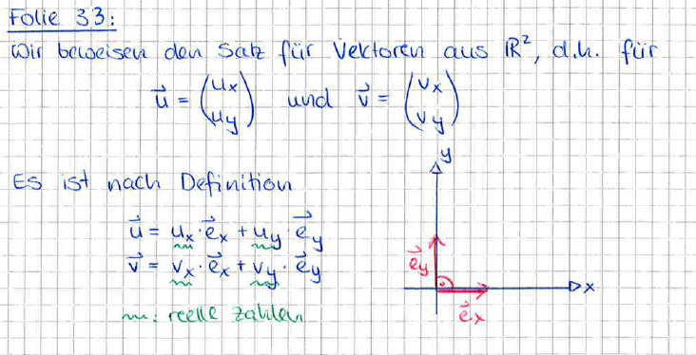

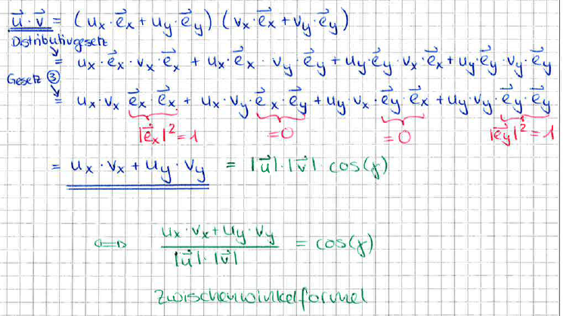

### Zwischenwinkelformel

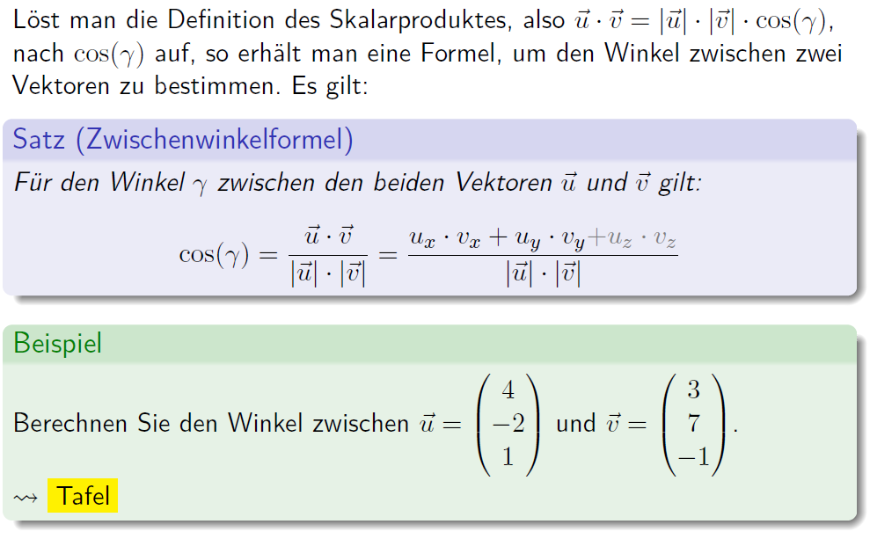

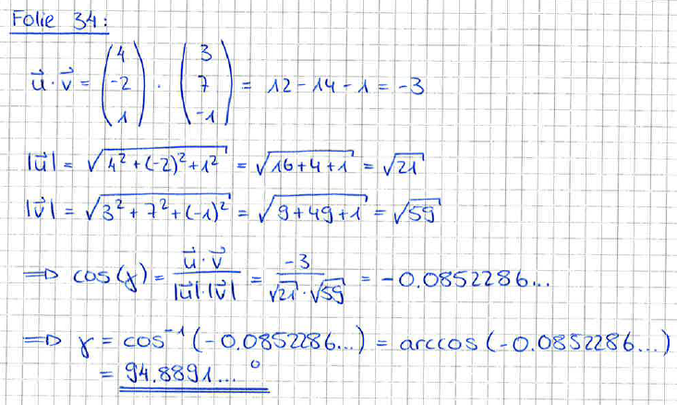

### Orthogonalprojektionen

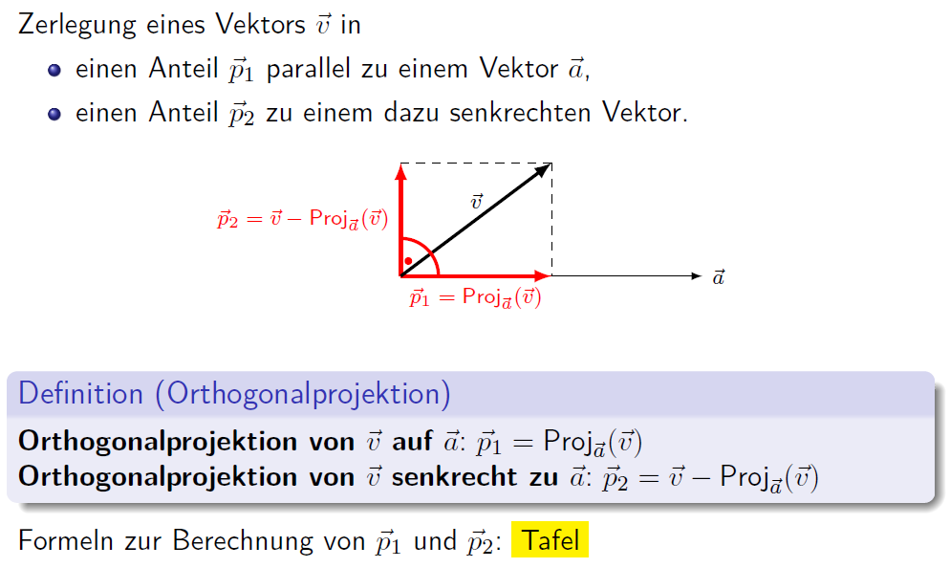

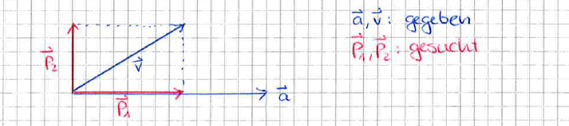

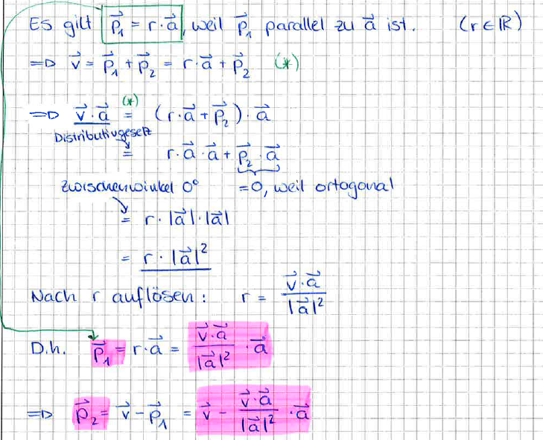

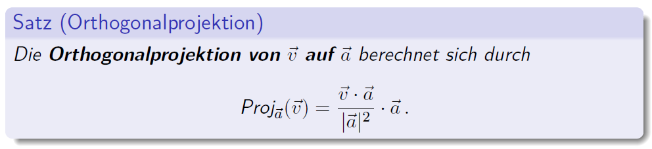

# Woche 8

## Vektorprodukt

### Idee

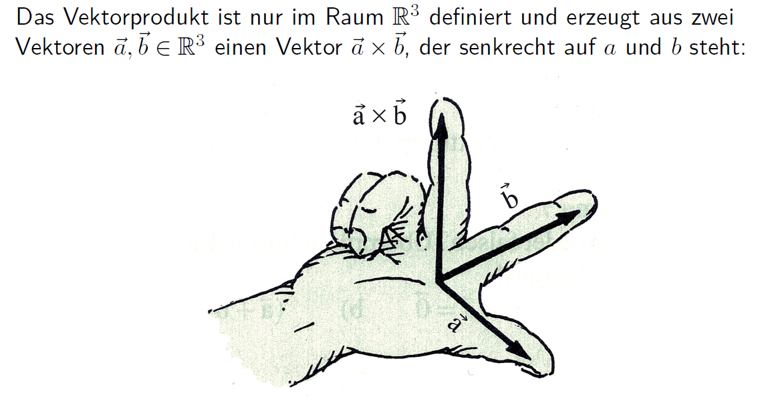

### Vektorprodukt

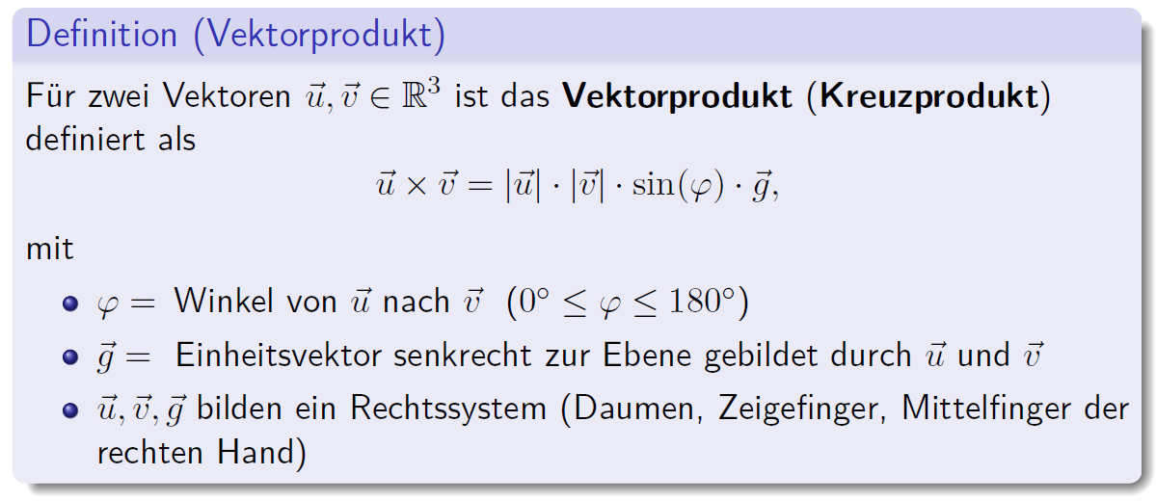

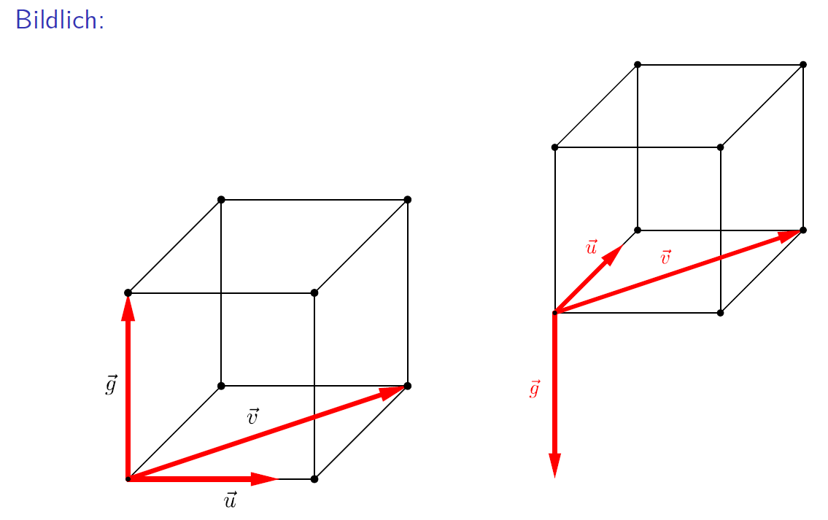

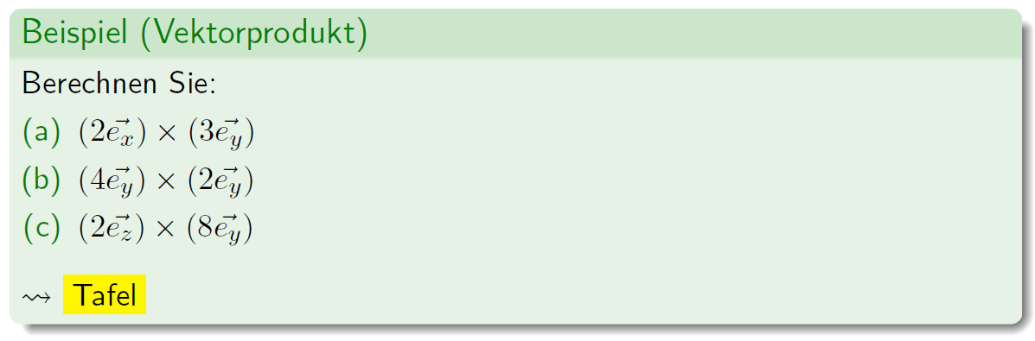

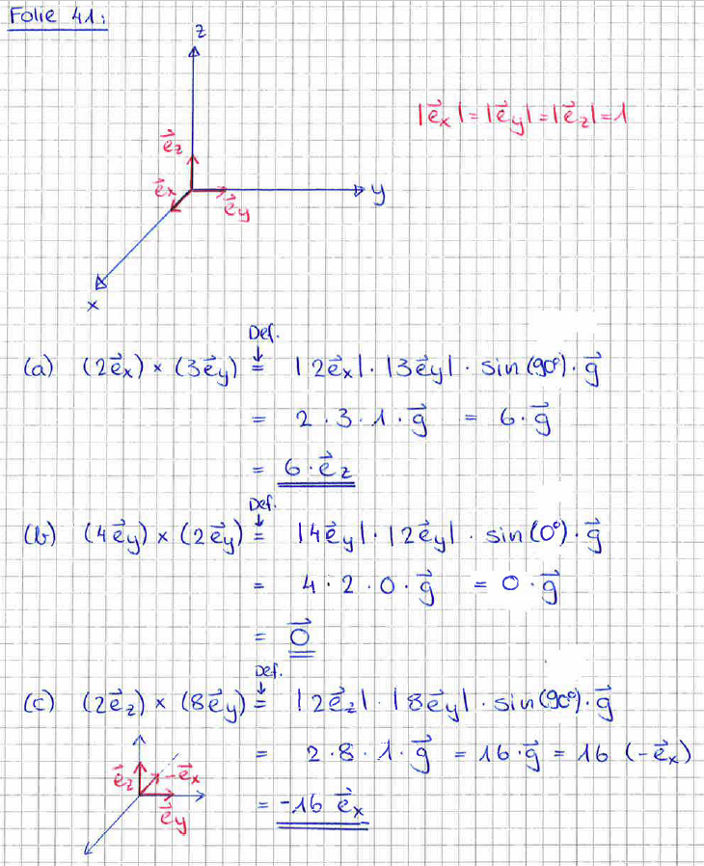

### Eigenschaften

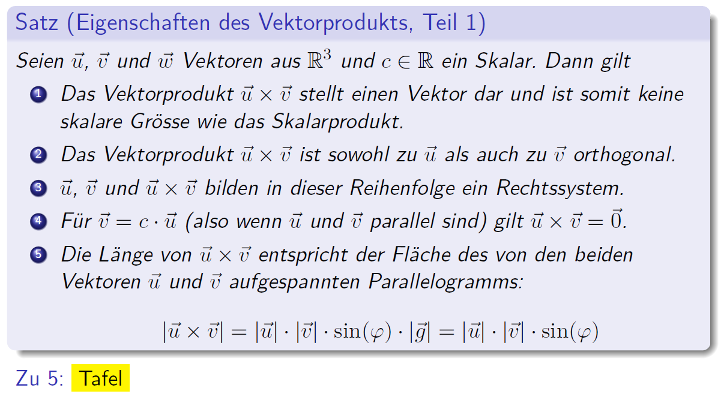

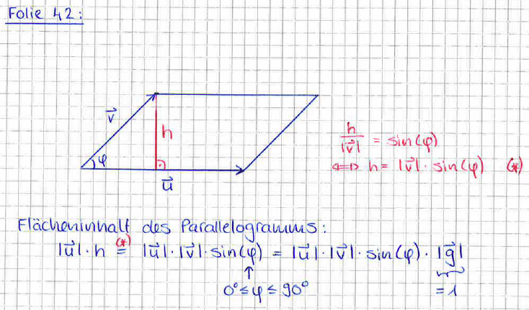

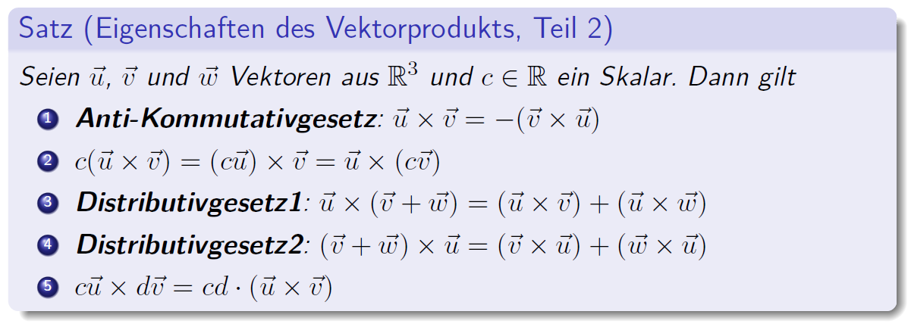

### Die komponentenweise Berechnung des Vektorproduktes

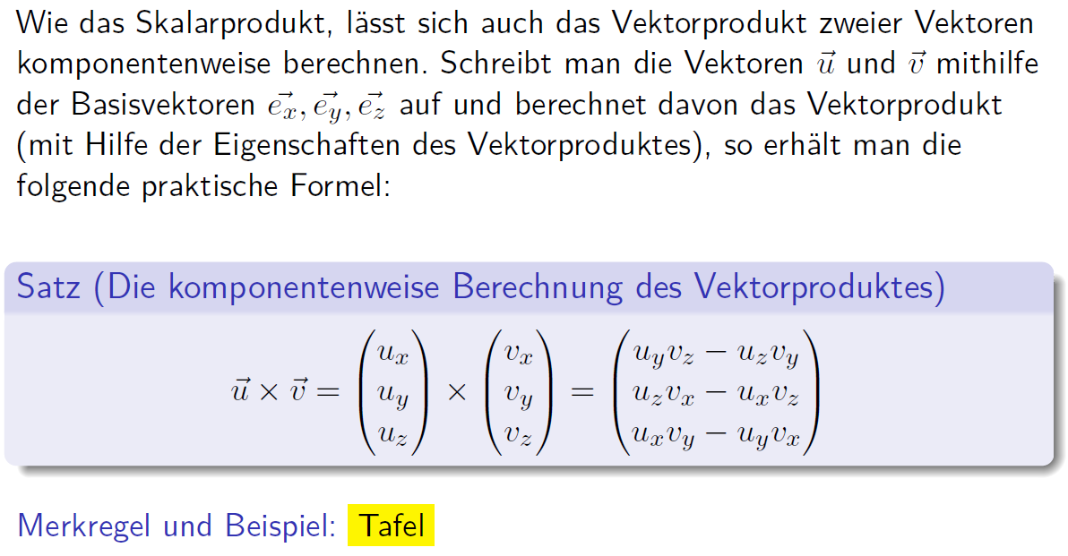

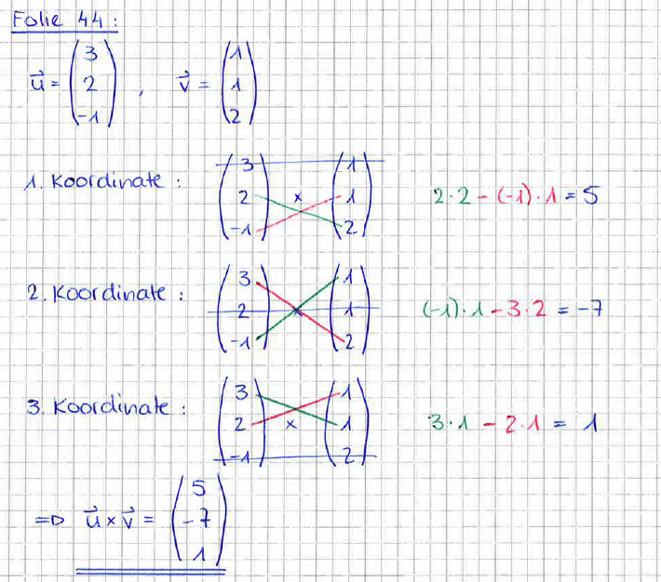

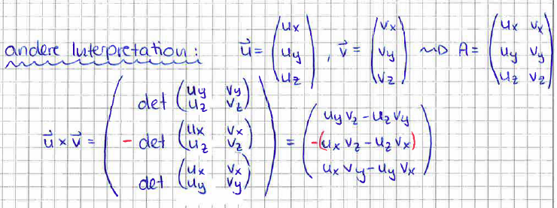

### Anwendungen

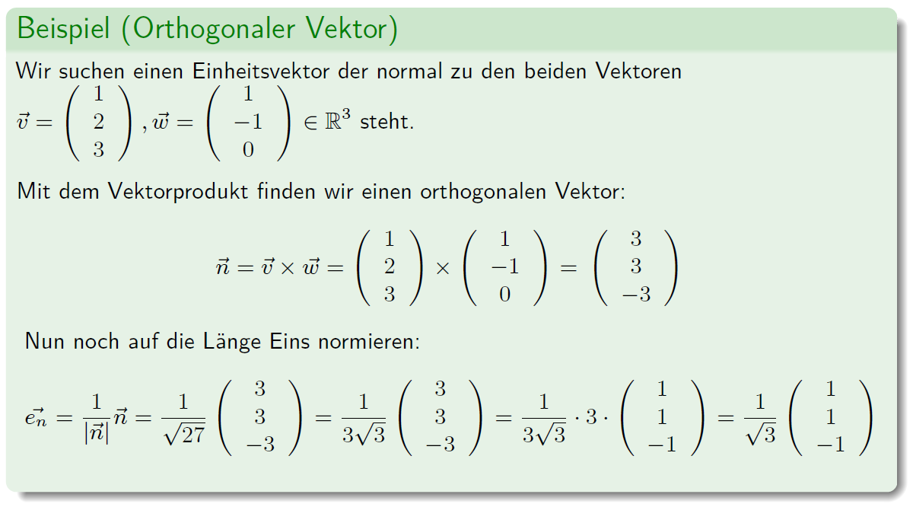

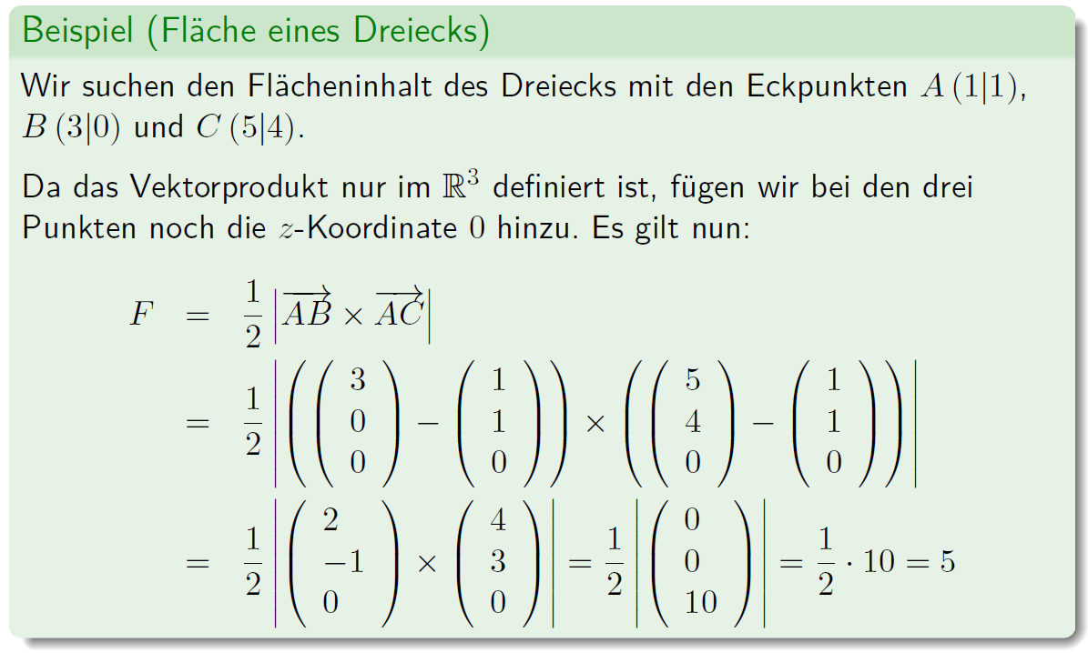

## Spatprodukt

### Spatprodukt

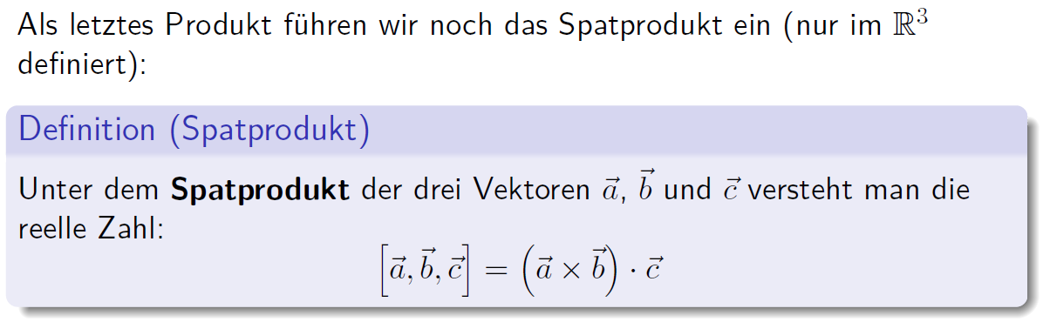

### Berechnung des Spatproduktes

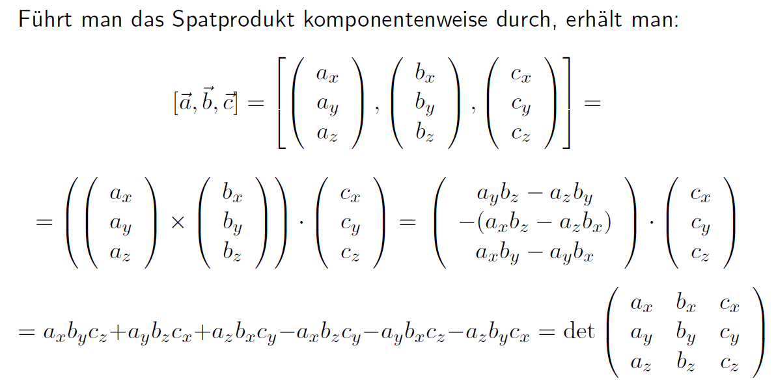

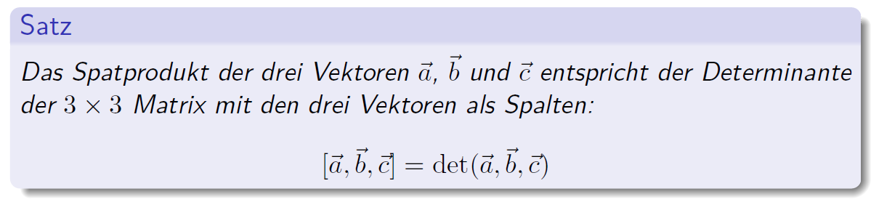

### Geometrische Bedeutung des Spatproduktes

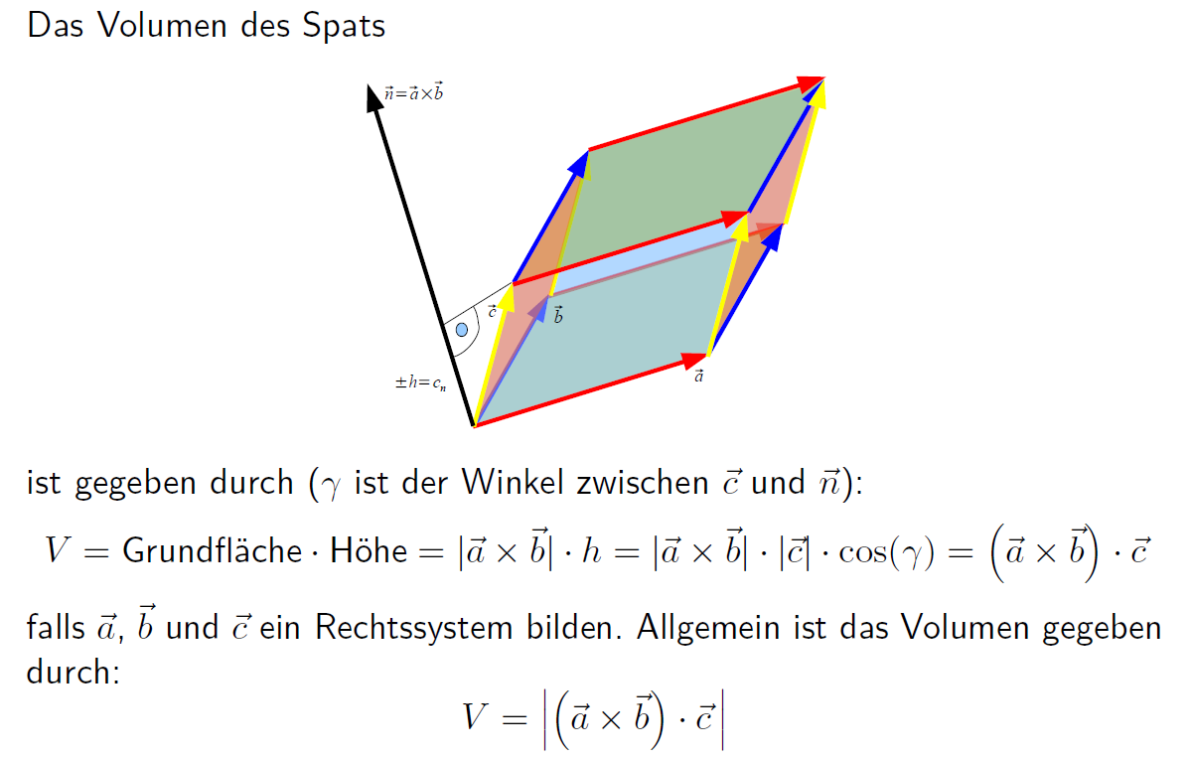

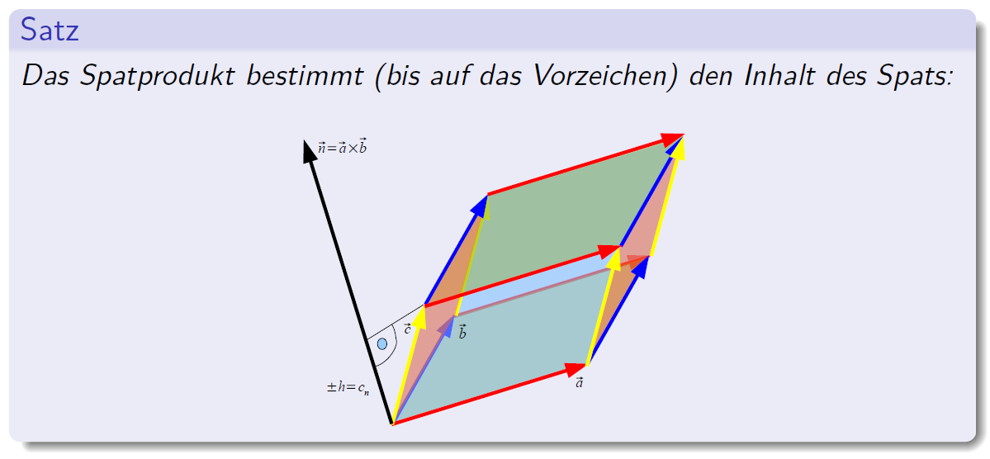

## Matlab

### Länge von Vektoren

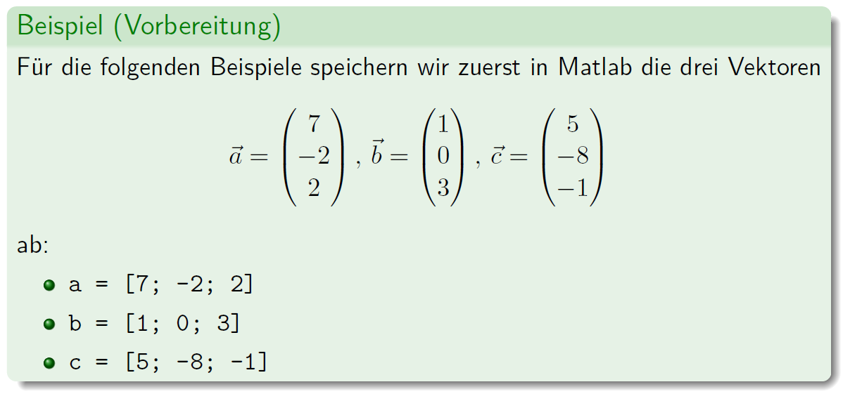

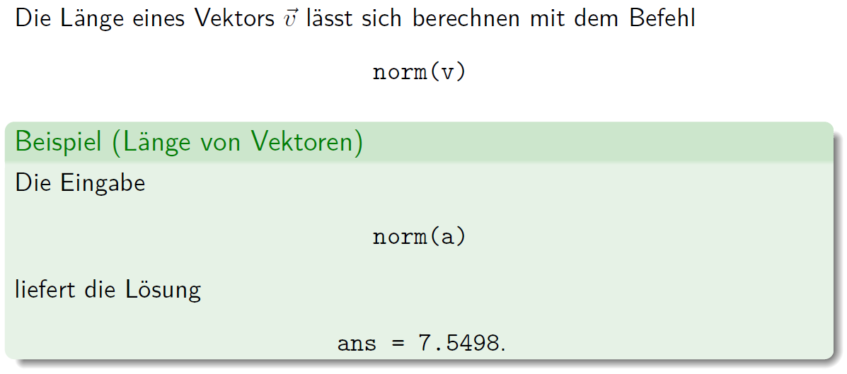

### Skalarprodukt

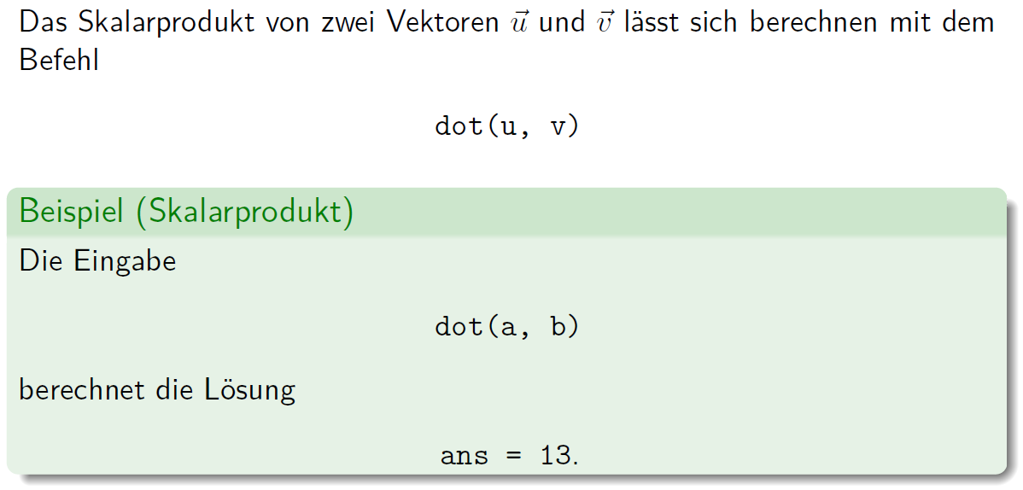

### Vektorprodukt

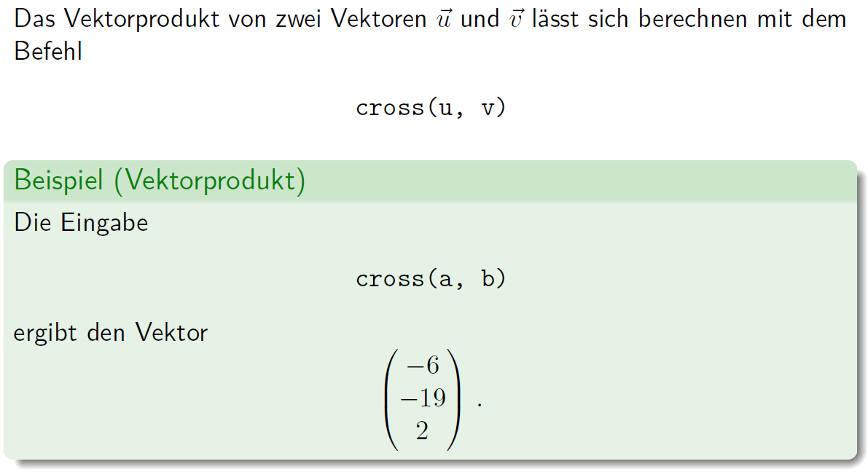

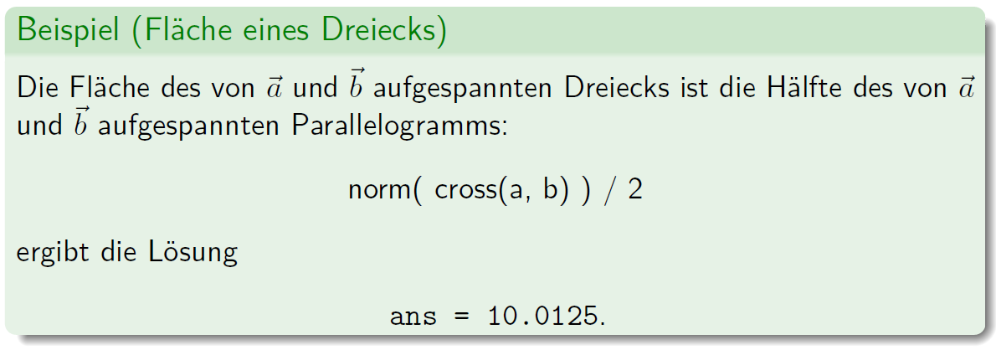

### Spatprodukt

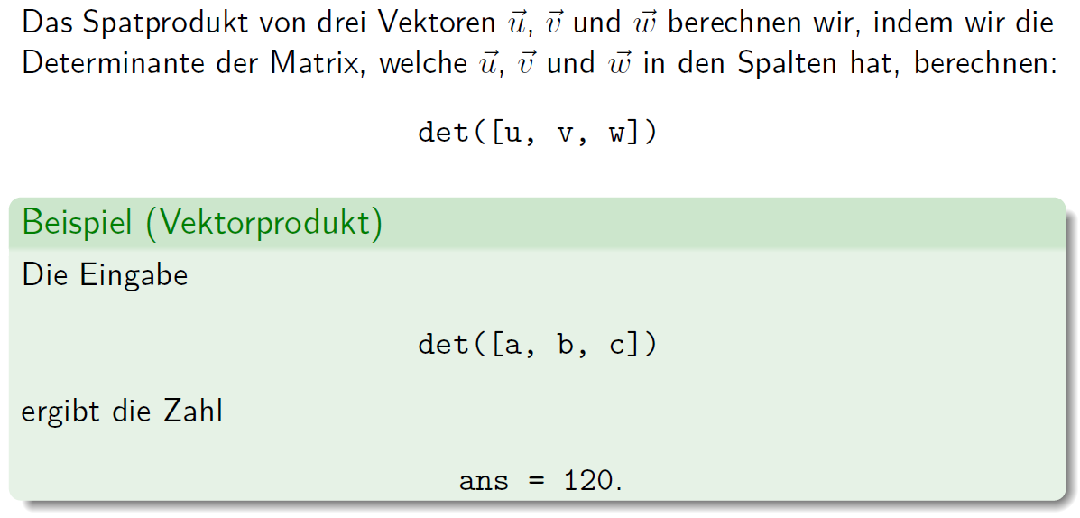

# Woche 9

## Die Gerade im Raum

### Parametergleichung von Geraden

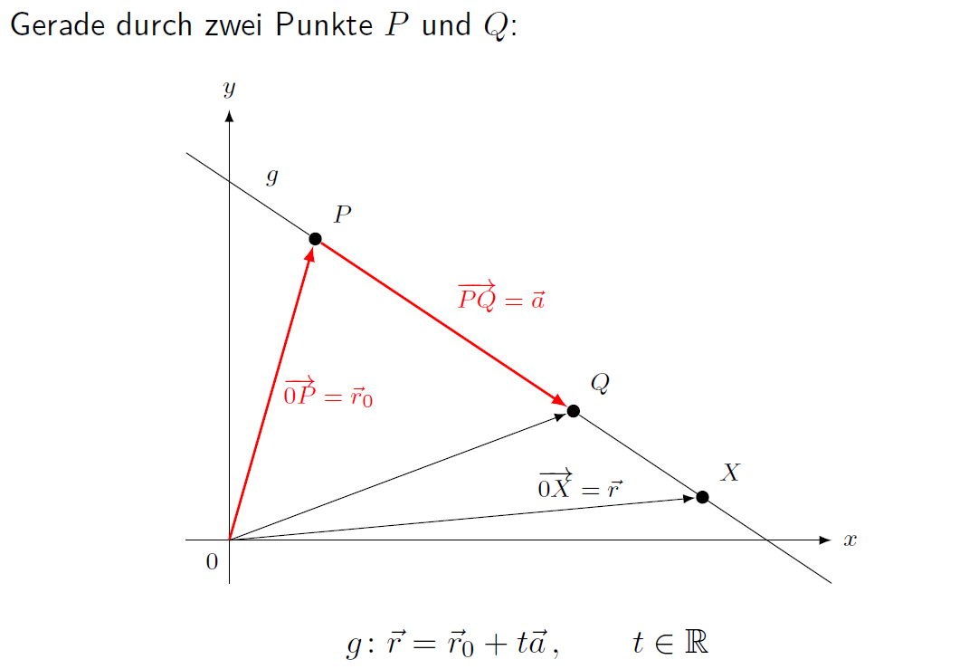

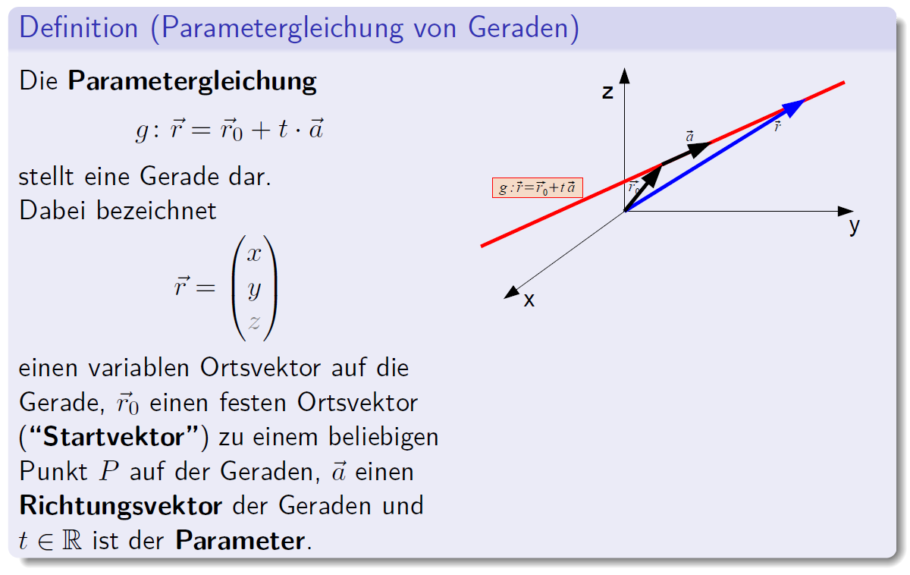

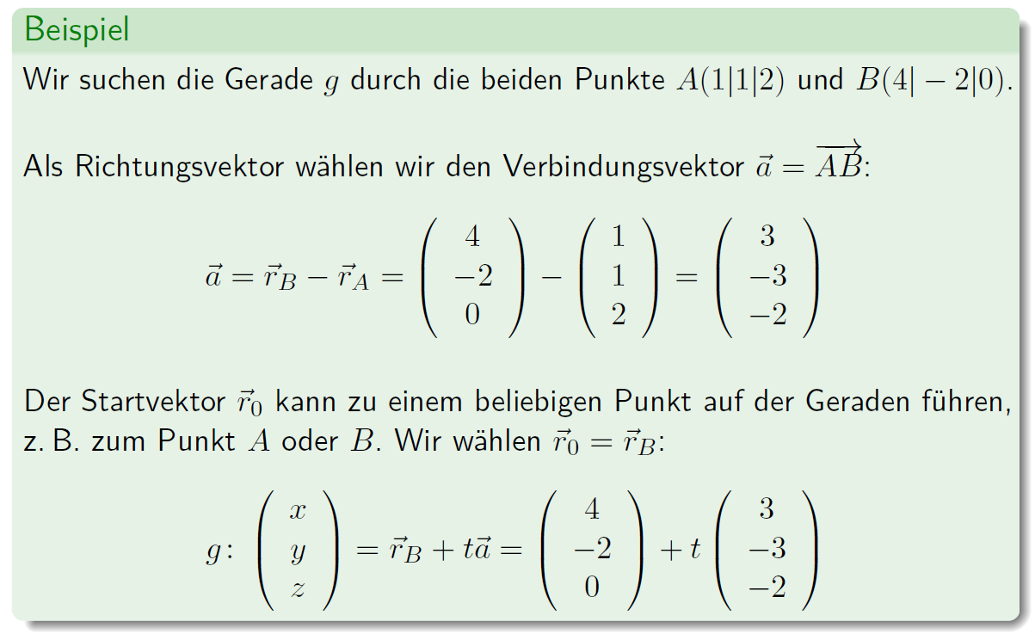

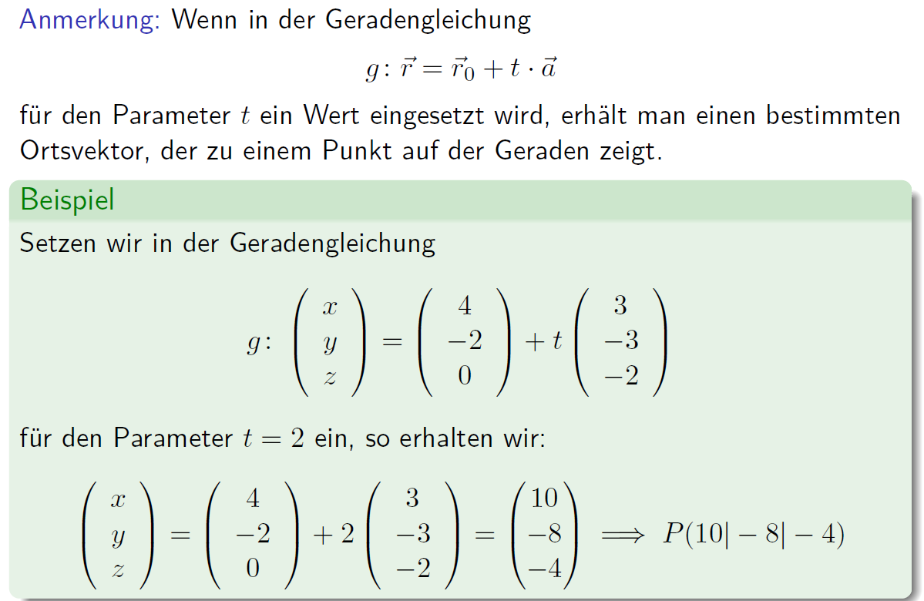

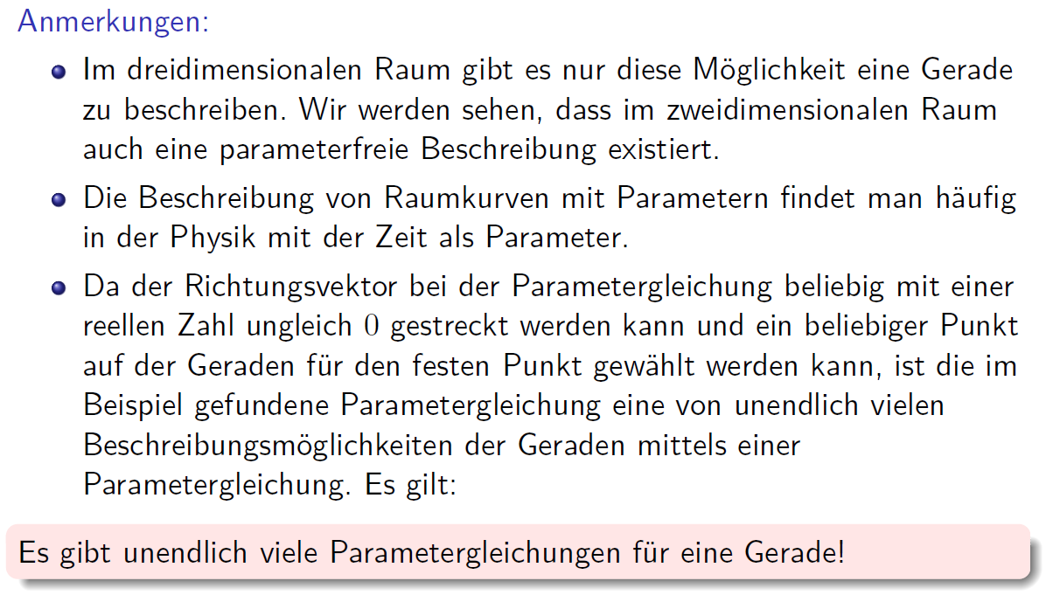

### Rechnen mit Geraden

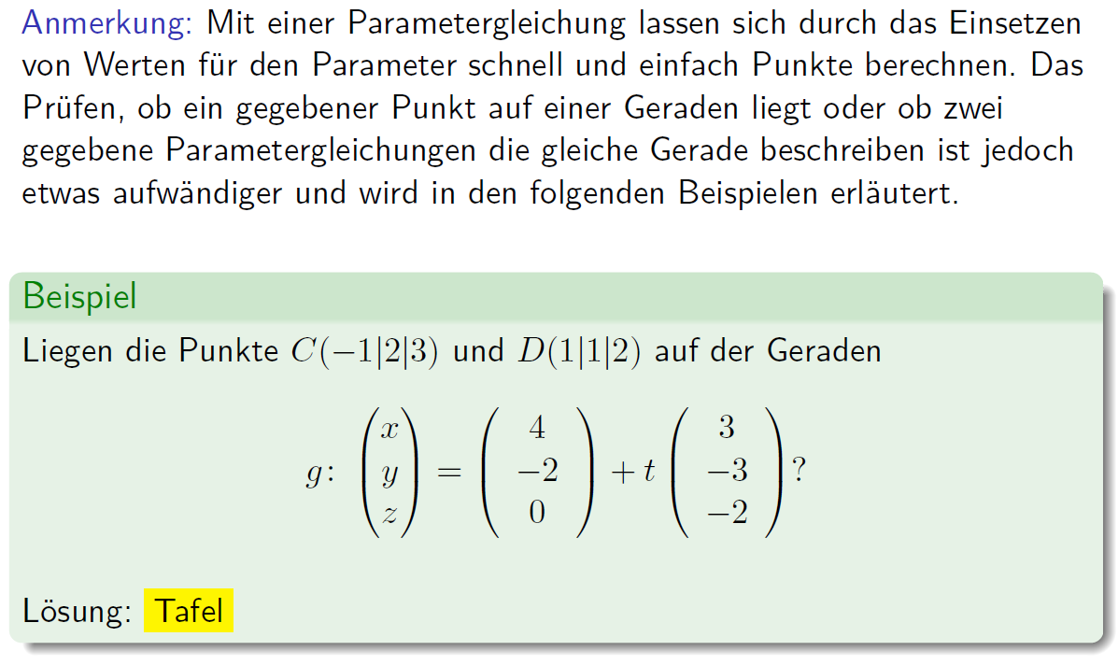

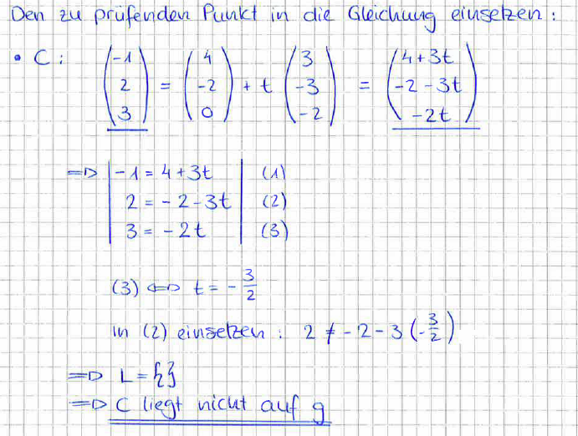

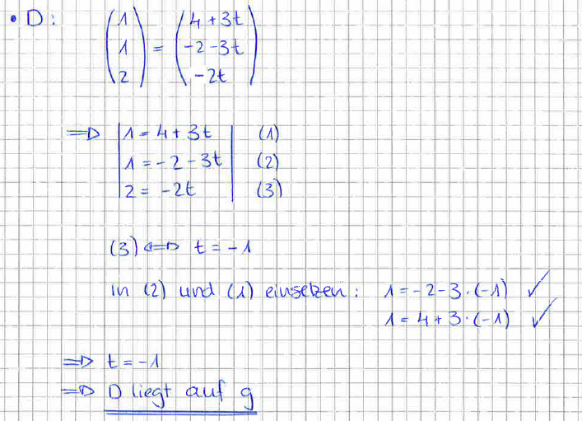

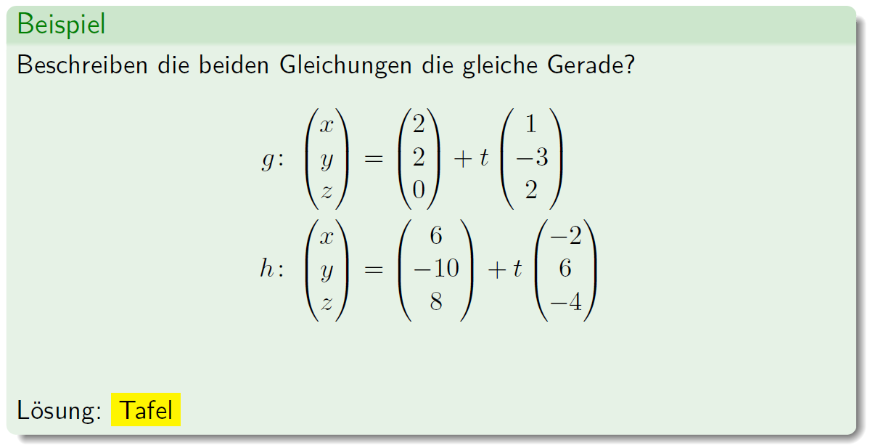

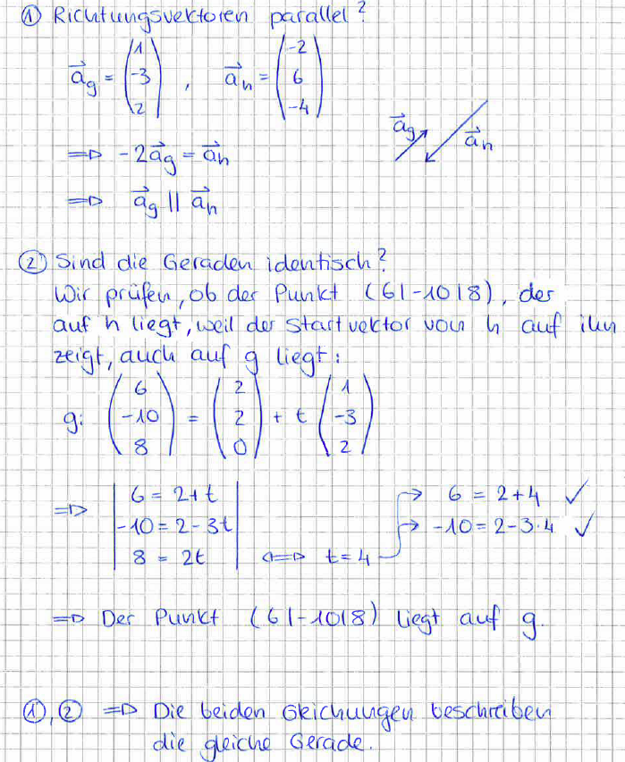

### Koordinatengleichung von Geraden

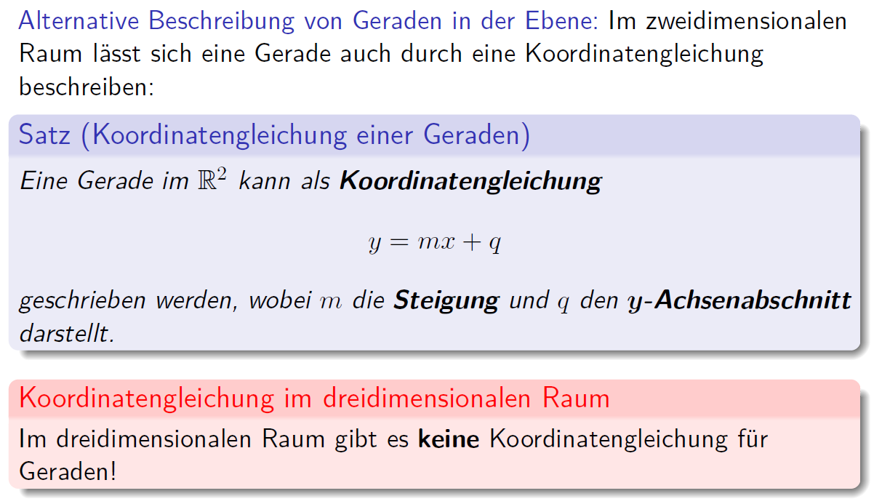

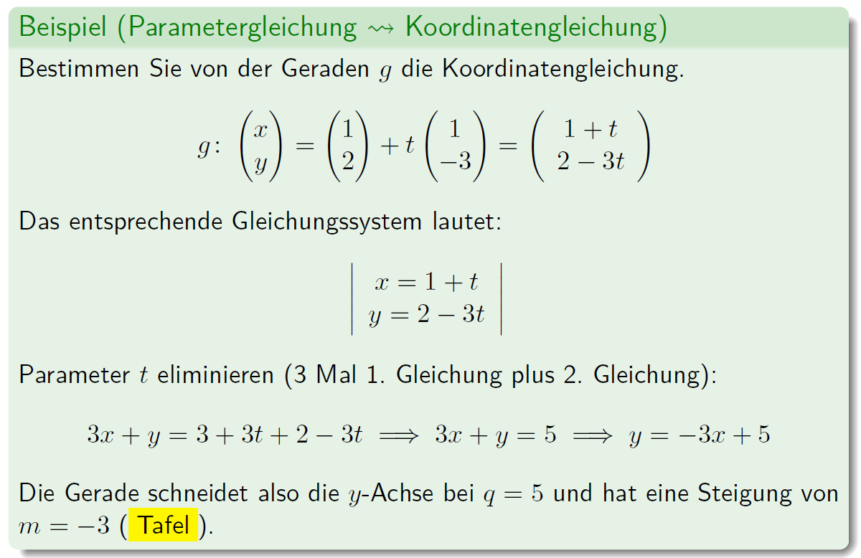

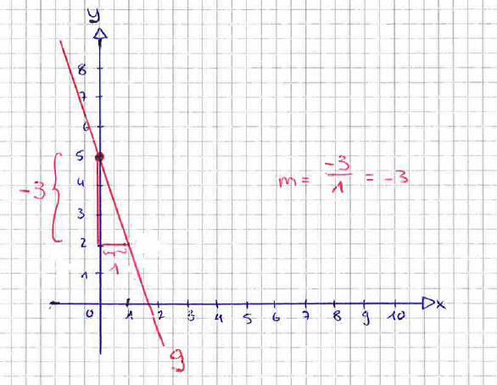

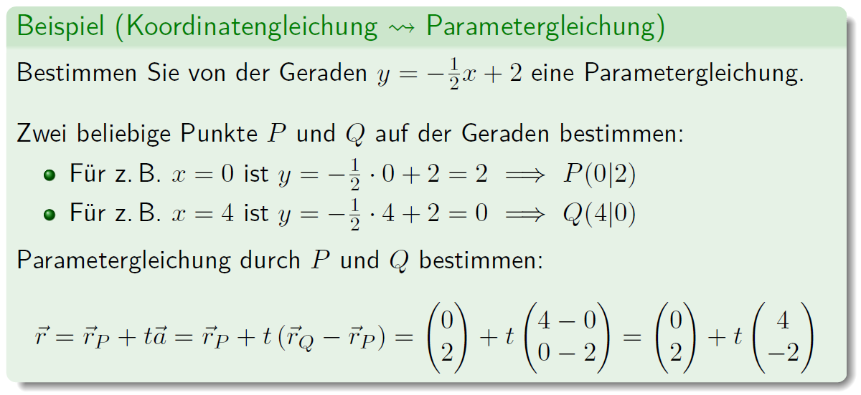

## Die Ebene

### Die Parametergleichung der Ebene

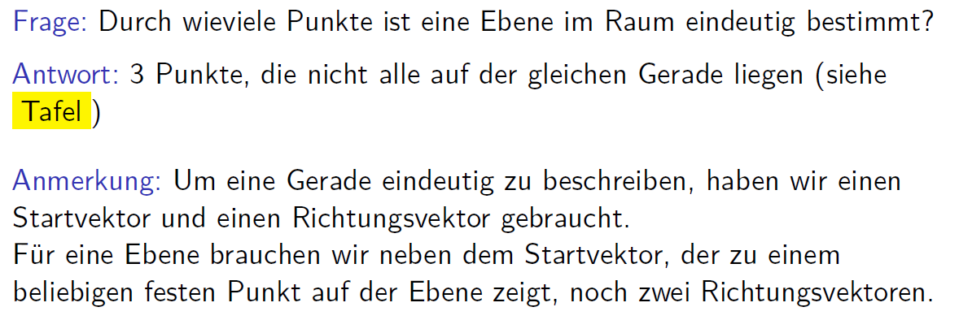

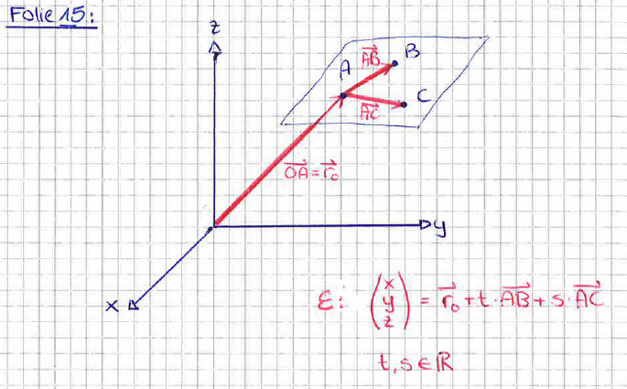

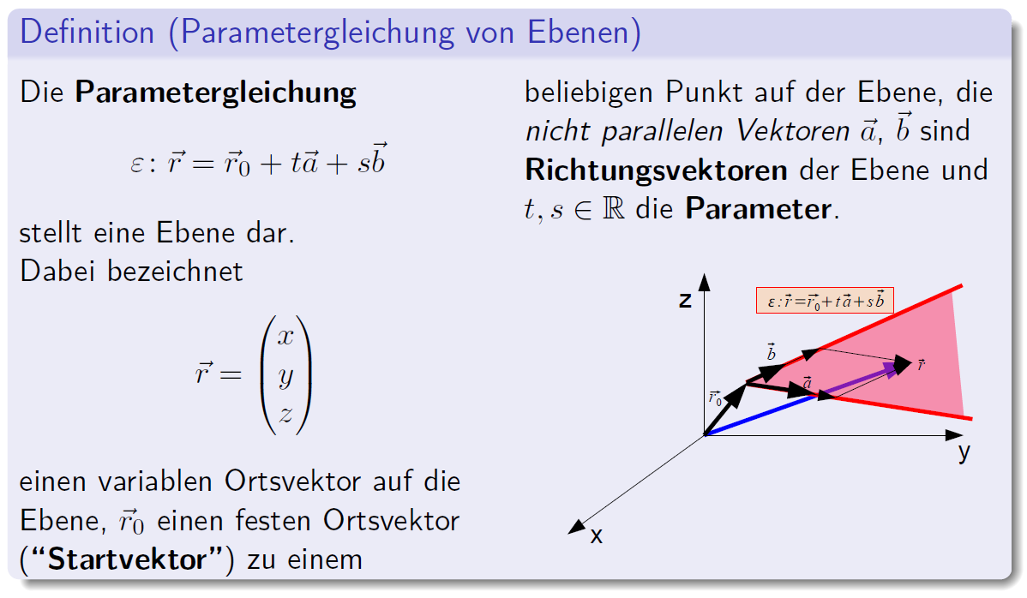

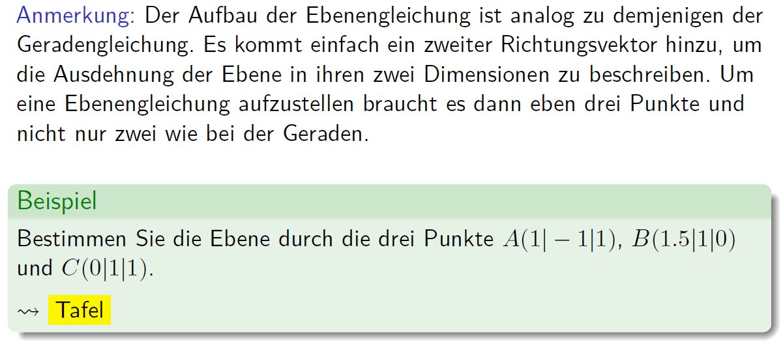

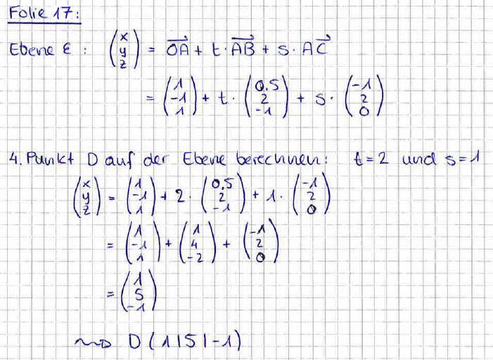

### Rechnen mit der Ebene

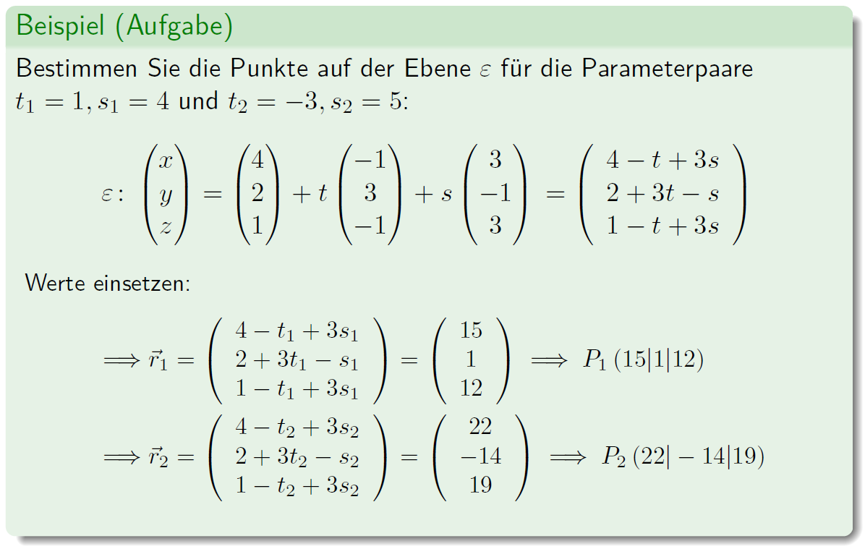

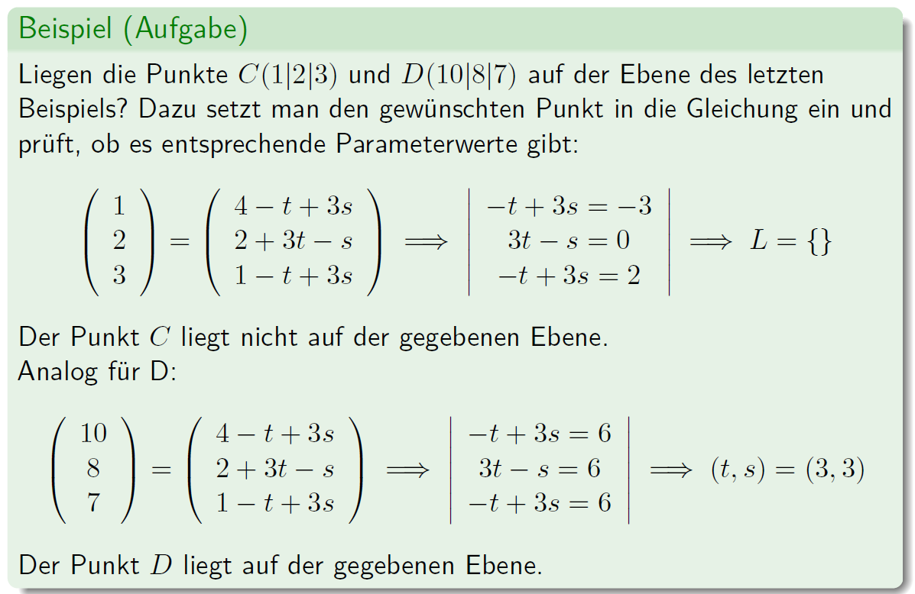

### Die Koordinatengleichung der Ebene

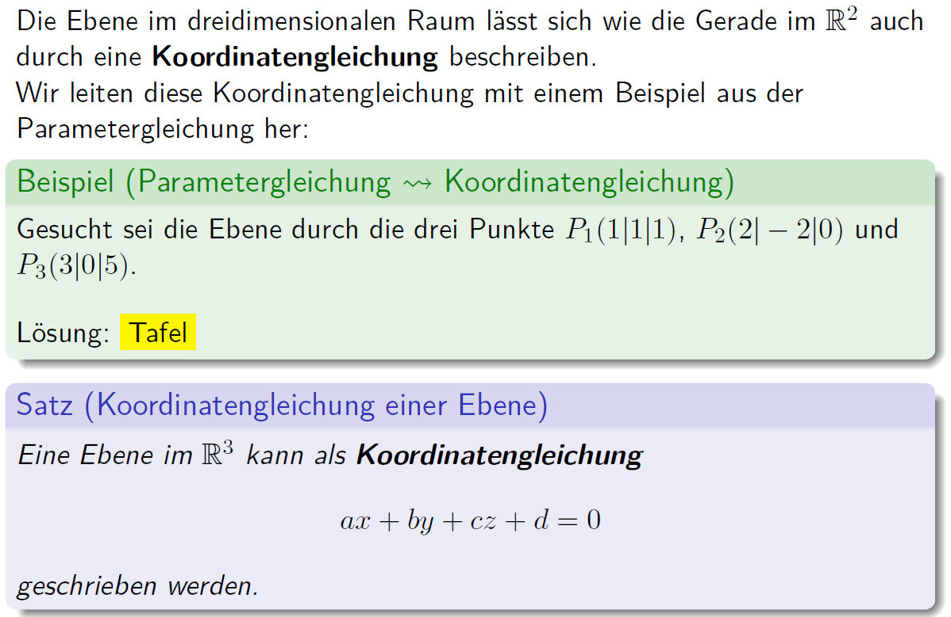

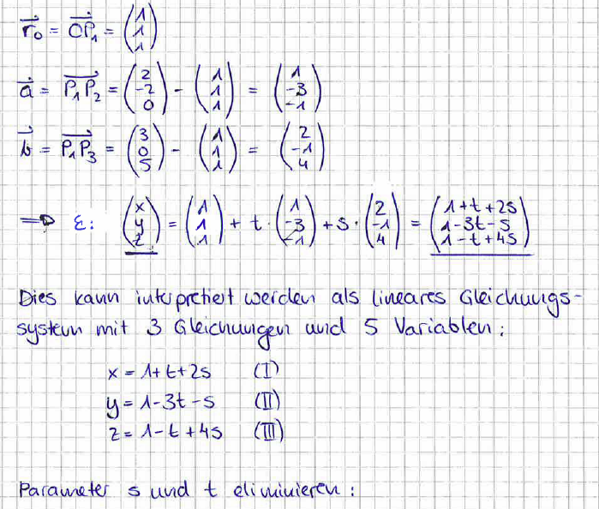

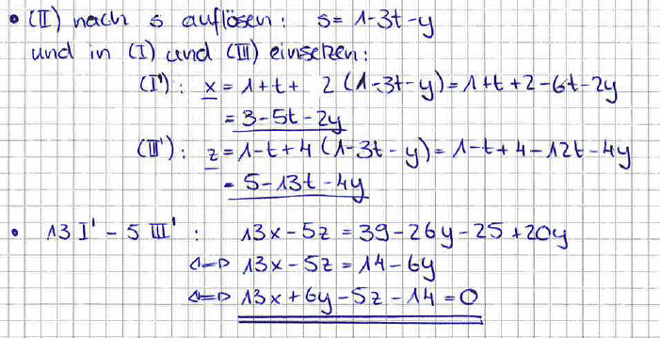

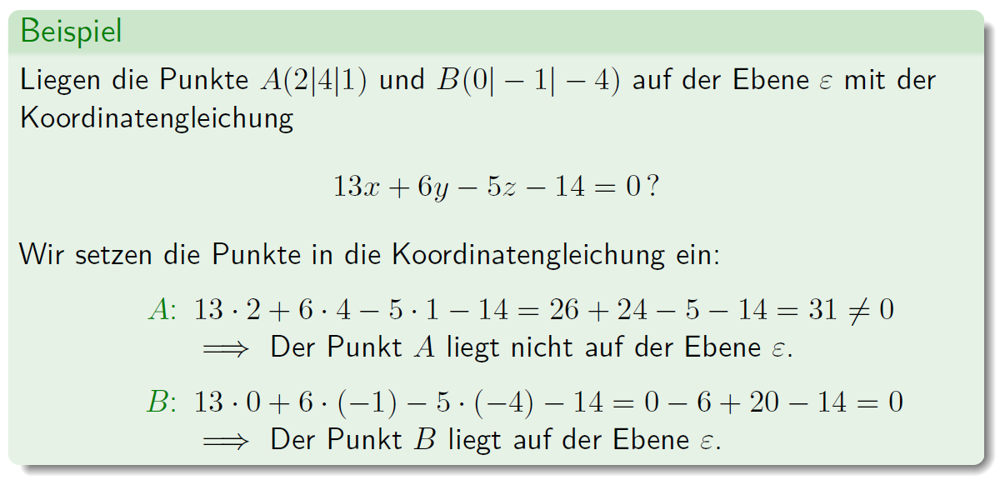

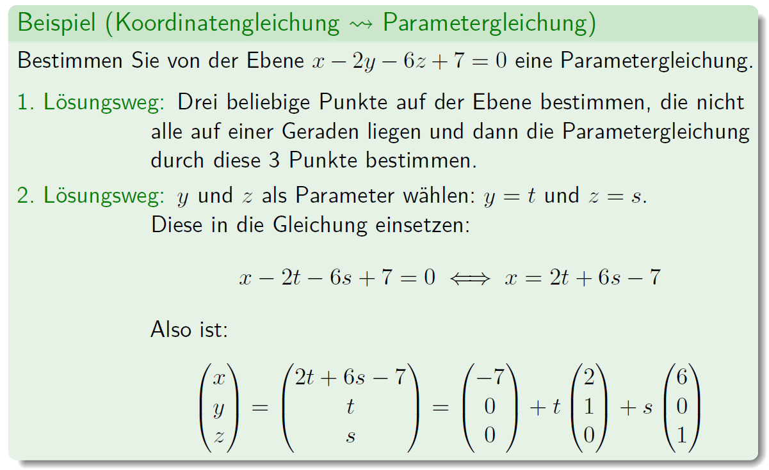

### Normalform einer Ebene

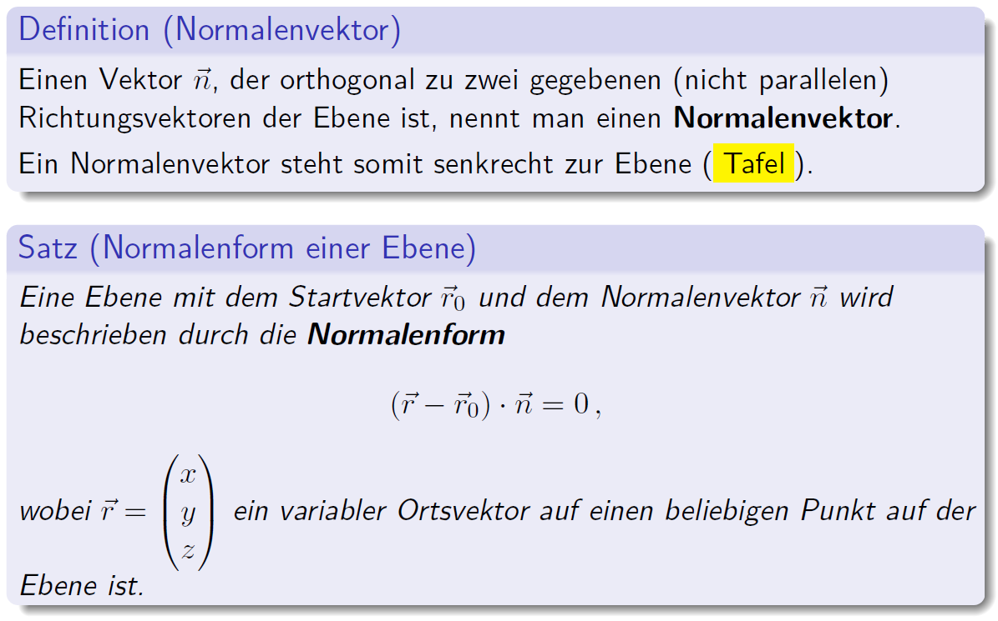

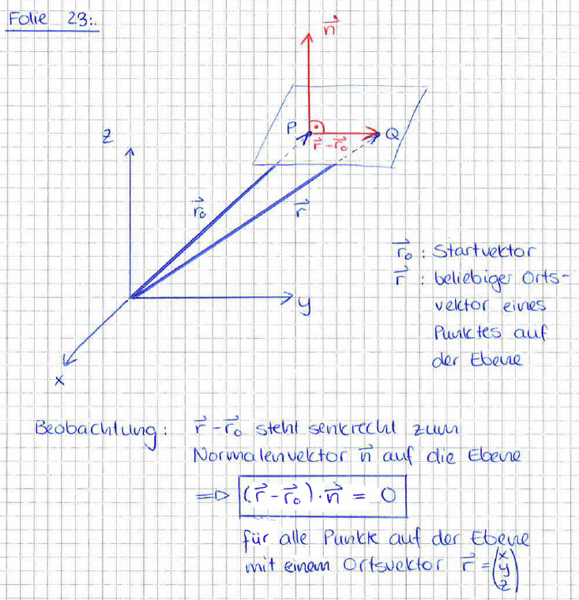

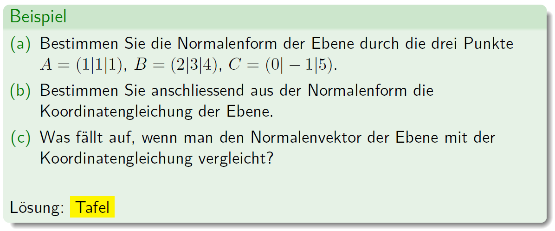

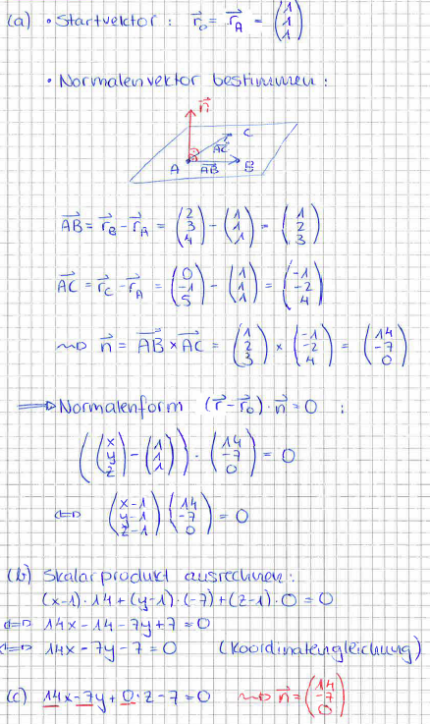

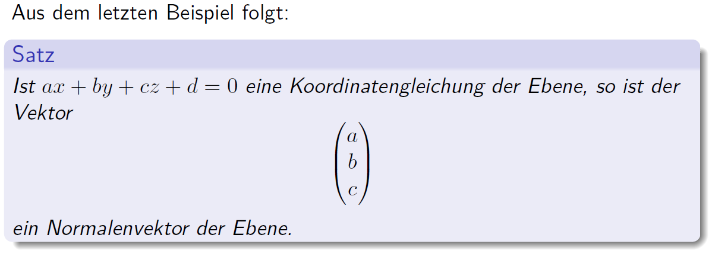

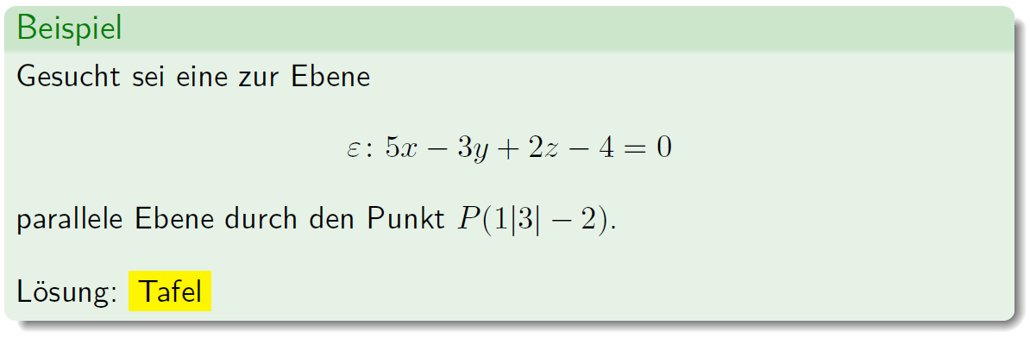

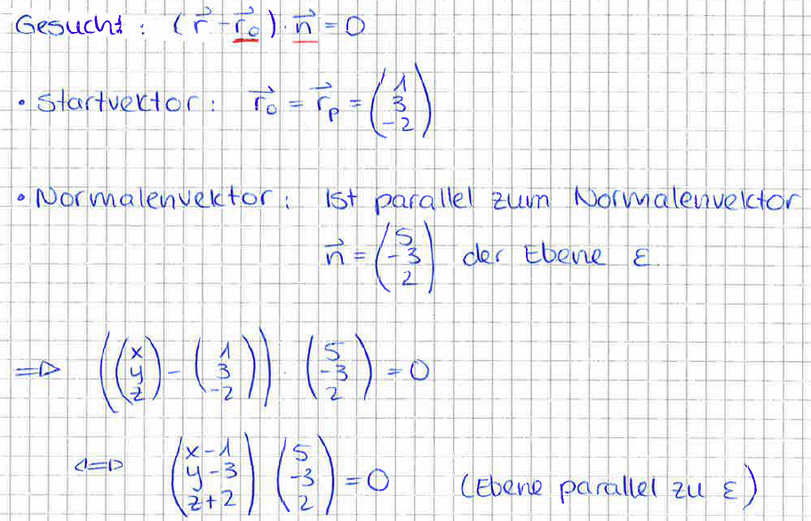

# Woche 10

## Schnittprobleme

### Schnittproblem

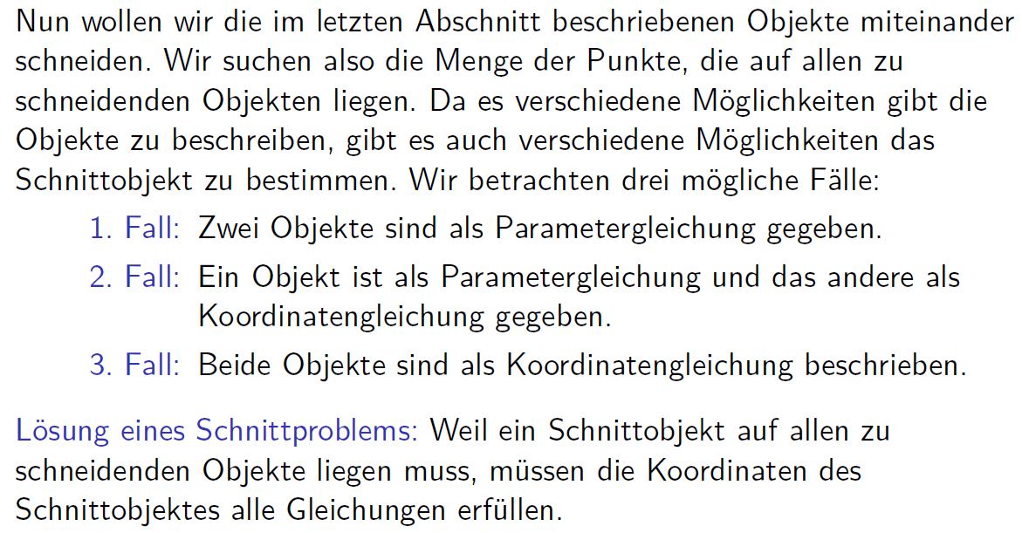

### 1. Fall: Gerade und Ebene schneiden

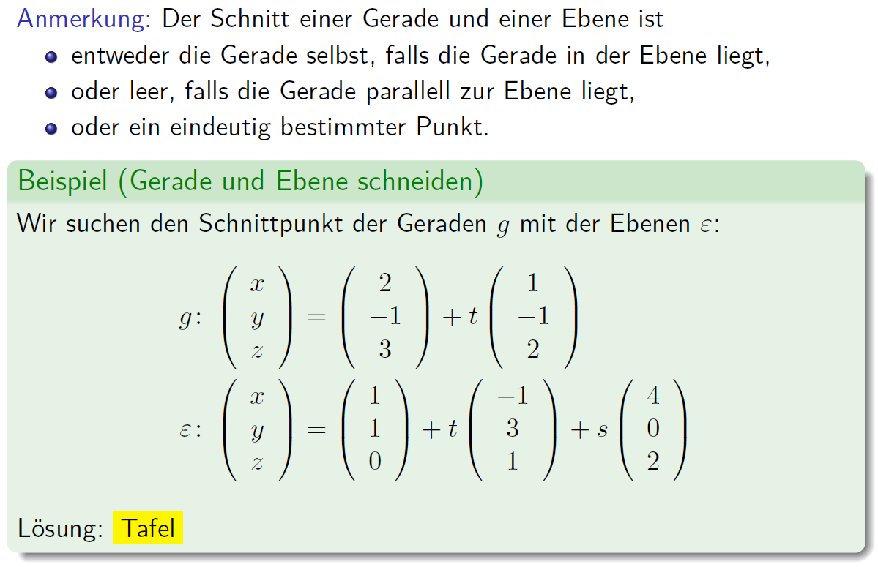

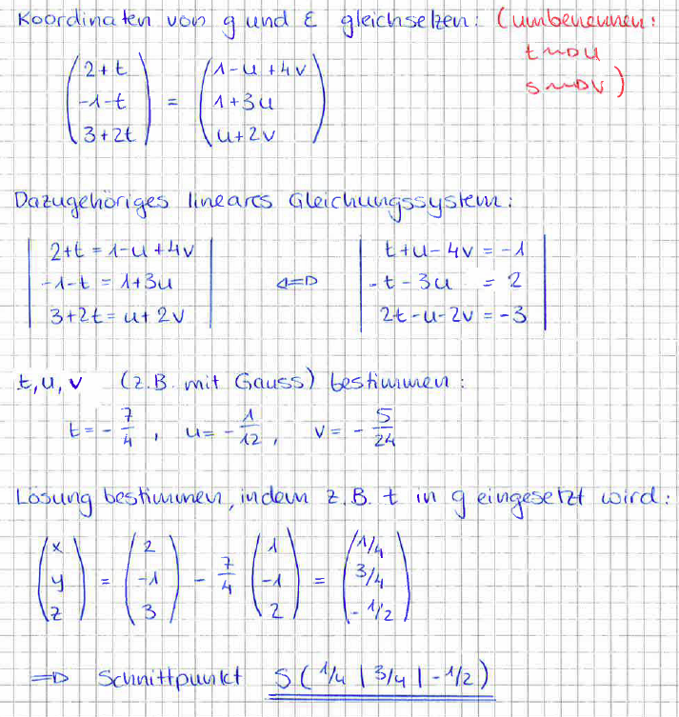

### 2. Fall: Gerade und Ebene schneiden

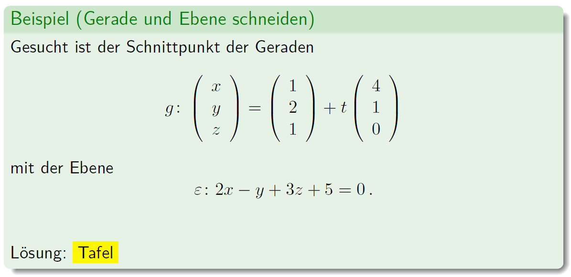

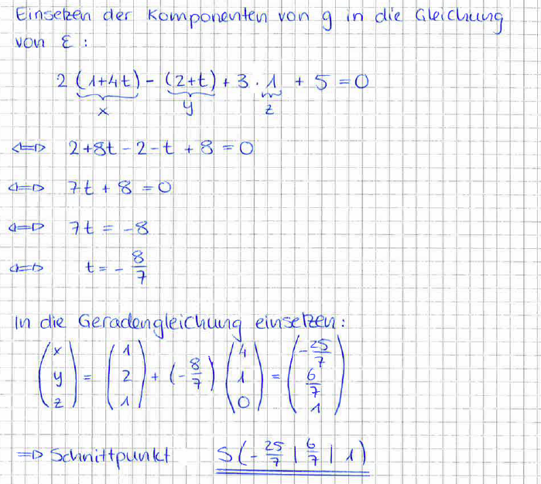

### 3. Fall: Ebene und Ebene schneiden

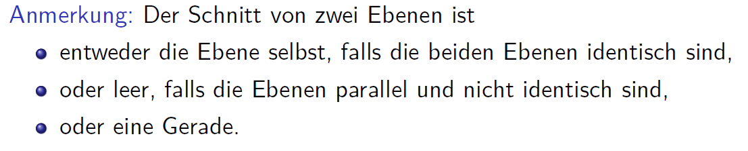

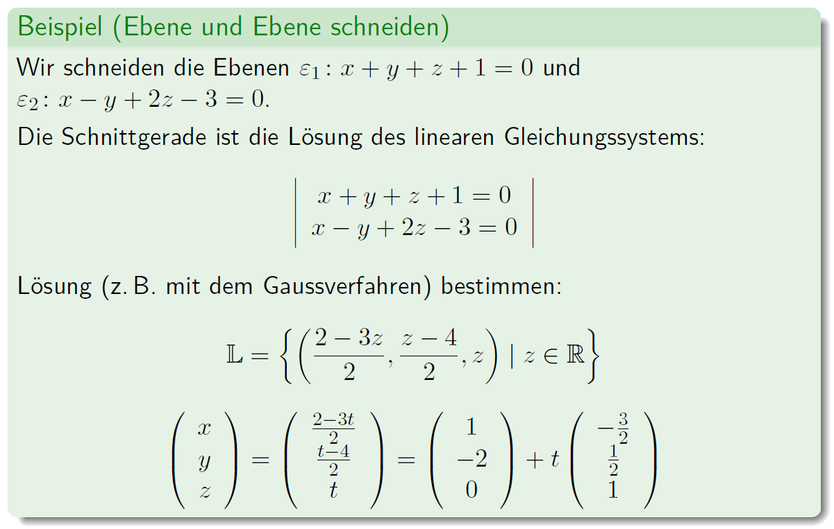

### Schnitt von zwei Geraden im dreidimensionalen Raum

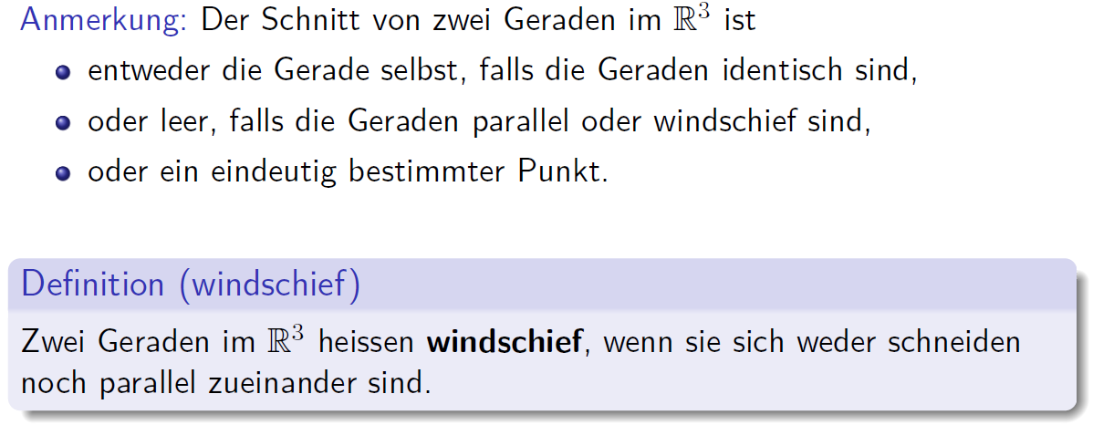

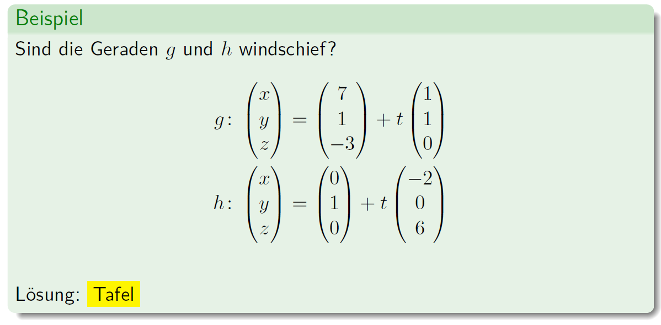

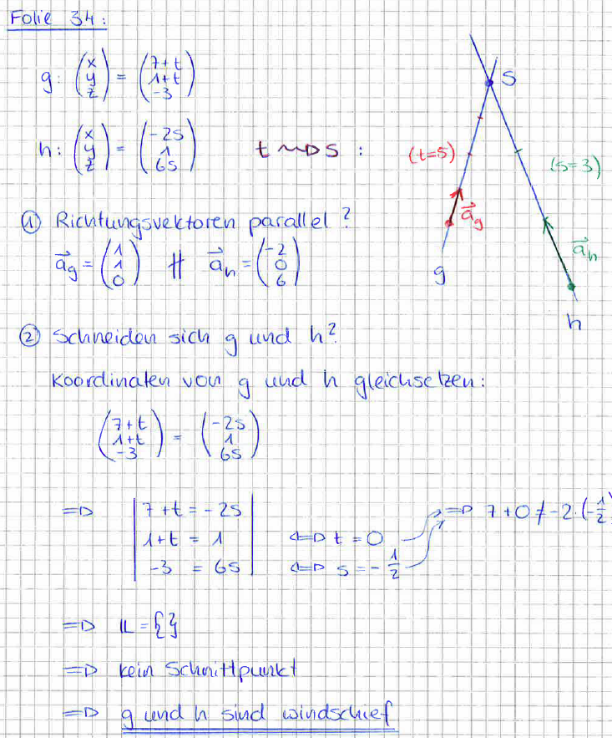

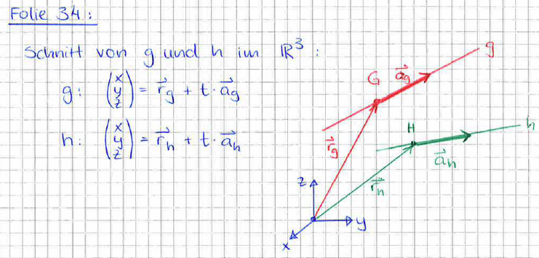

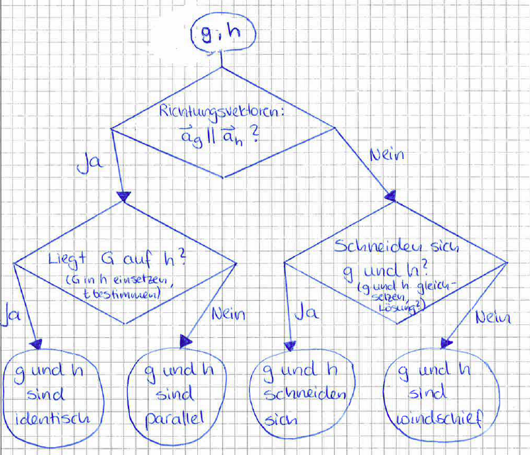

### Anwendung

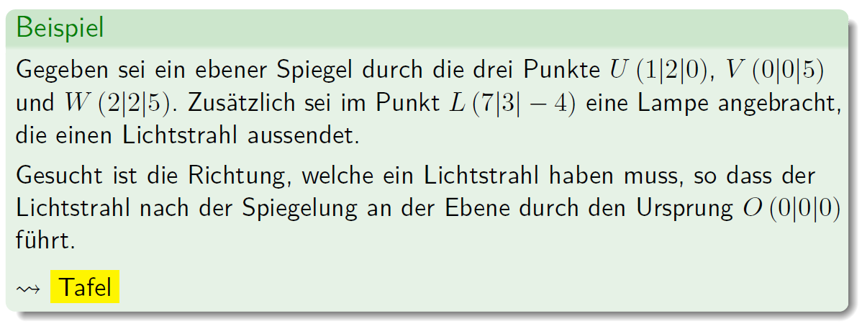

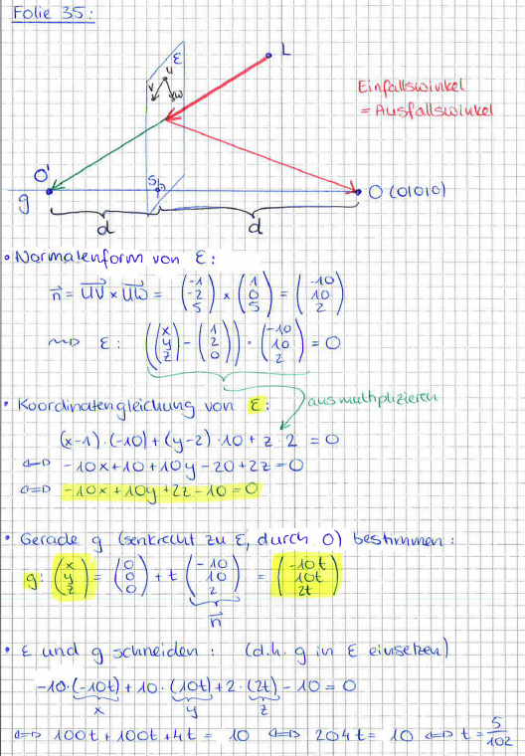

# Woche 11

In Woche 11 fand aufgrund der Projektwoche kein Unterricht statt.

# Woche 12

## Abstandsprobleme

### Definition

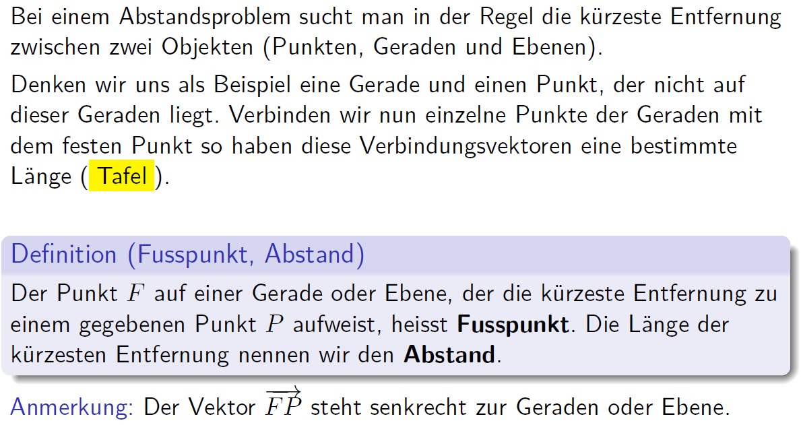

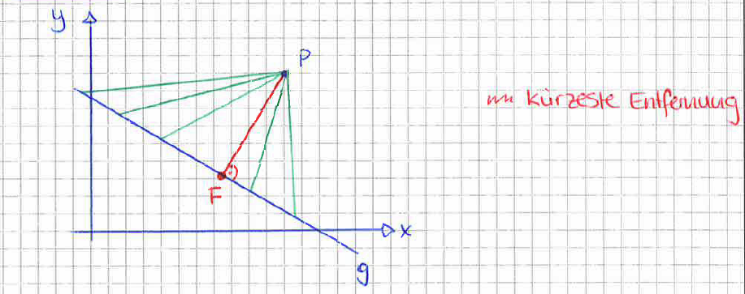

### Abstand Punkt-Gerade (Variante 1)

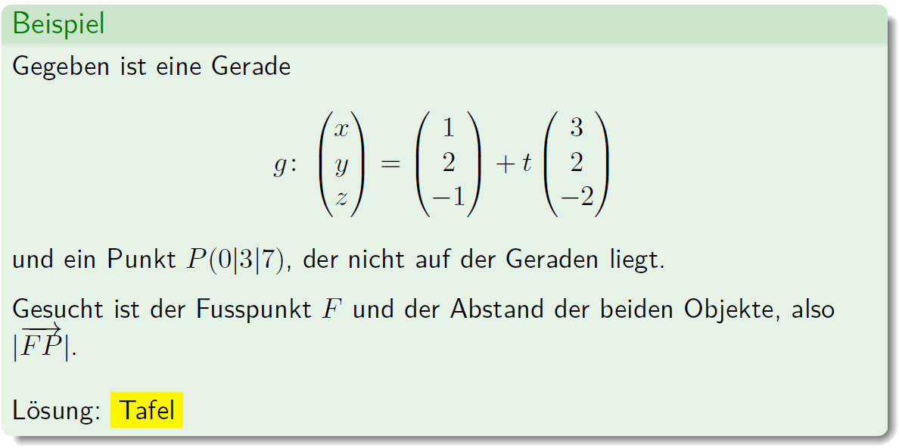

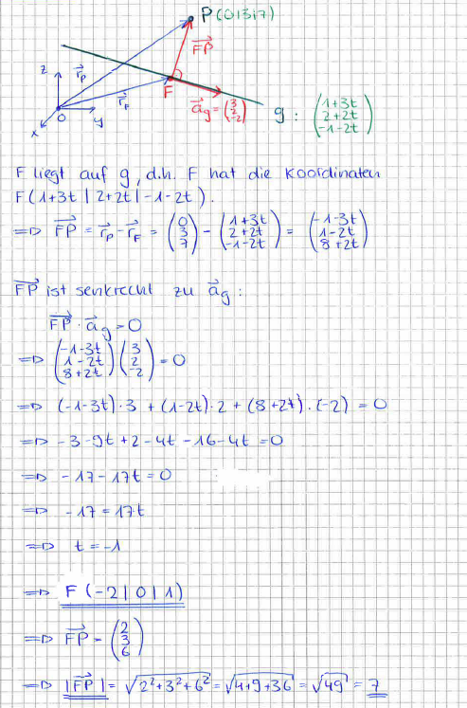

### Abstand Punkt-Gerade (Variante 2)

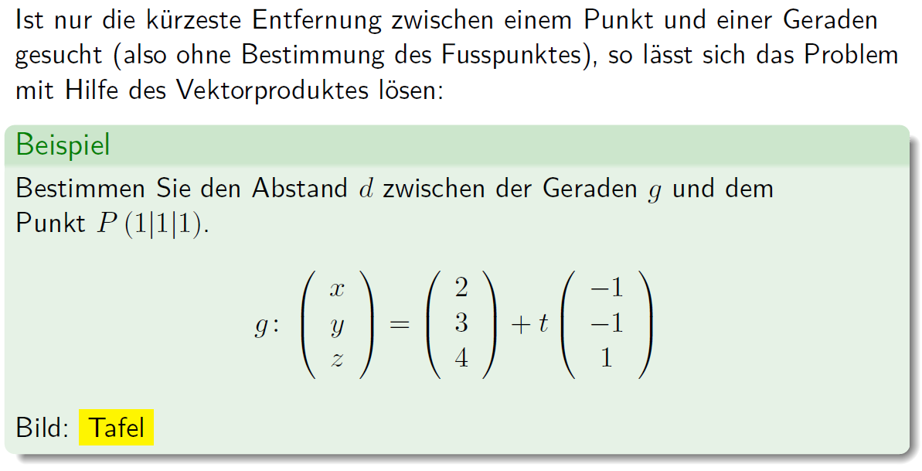

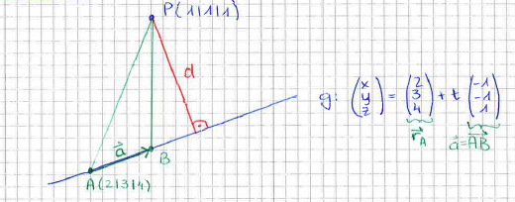

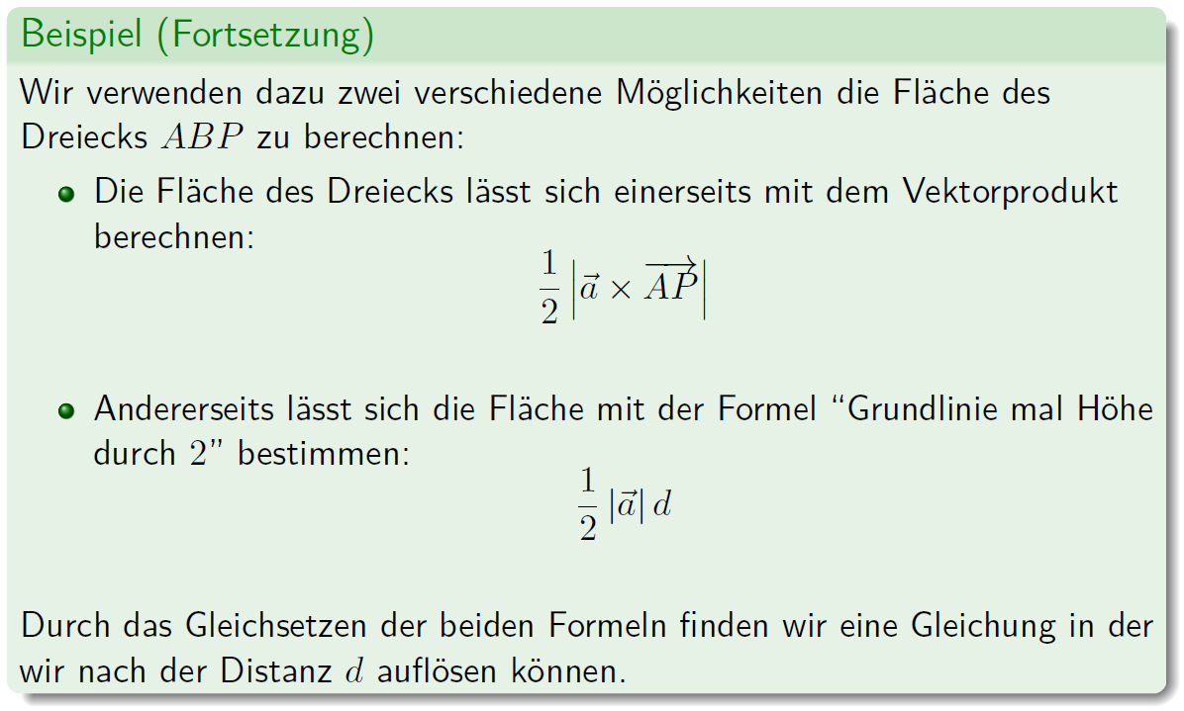

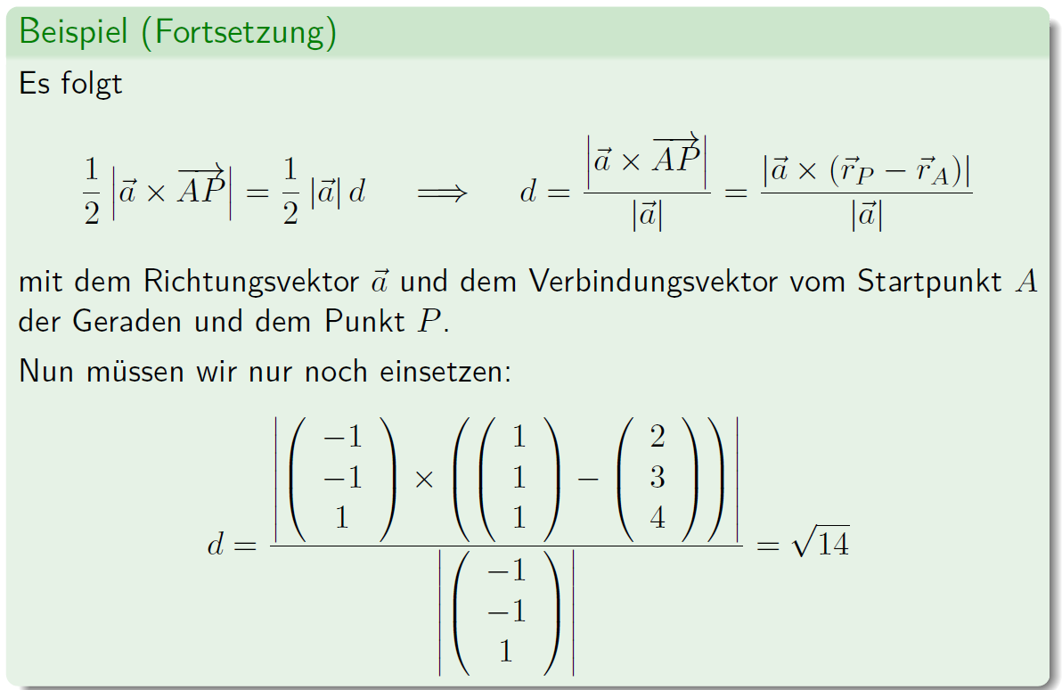

### Abstand Punkt-Gerade (Zusammenfassung)

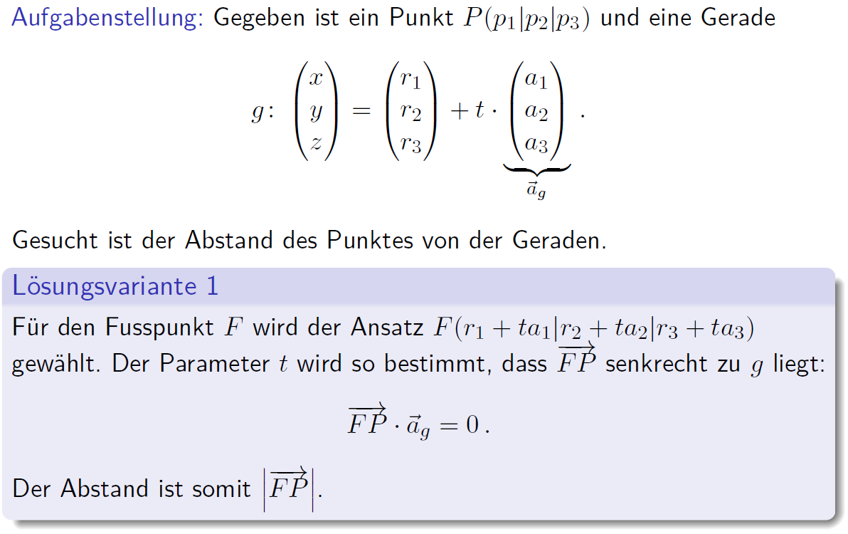

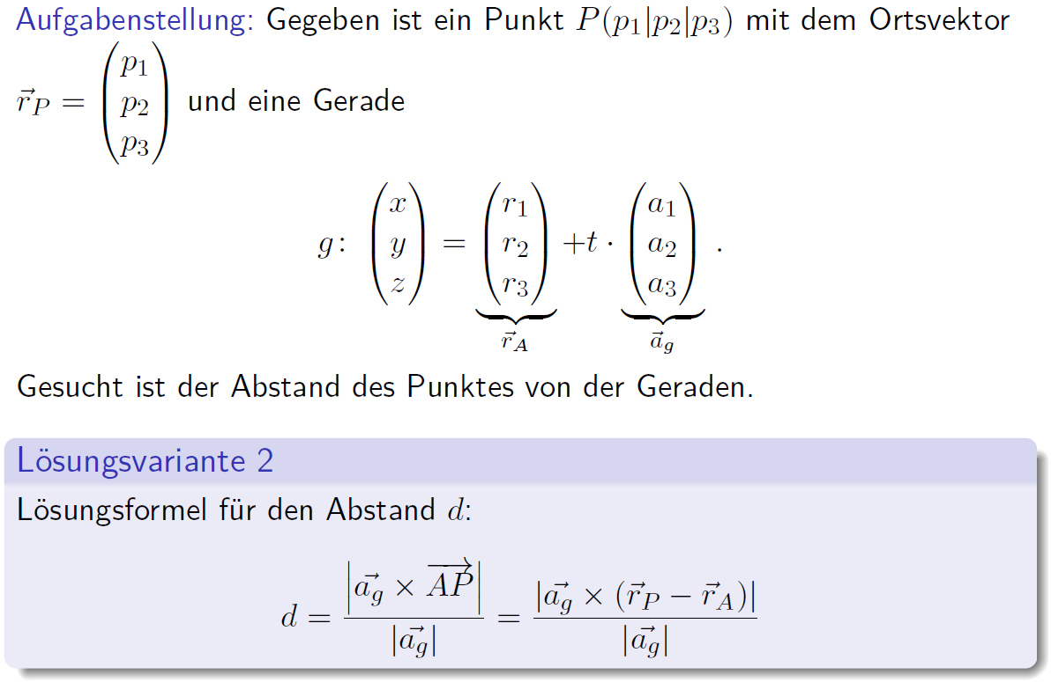

### Abstand Punkt-Ebene (Variante 1)

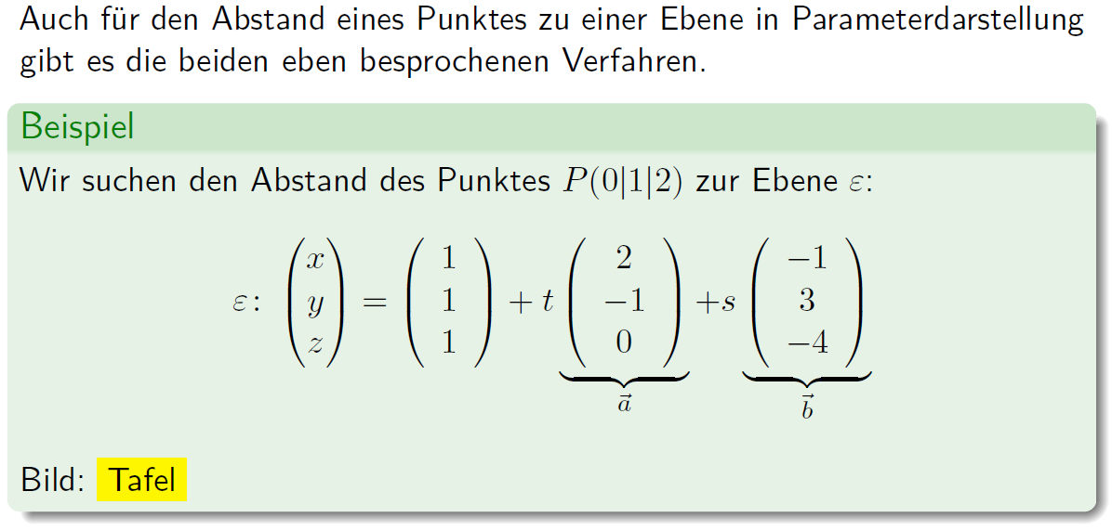

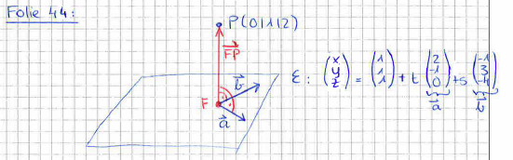

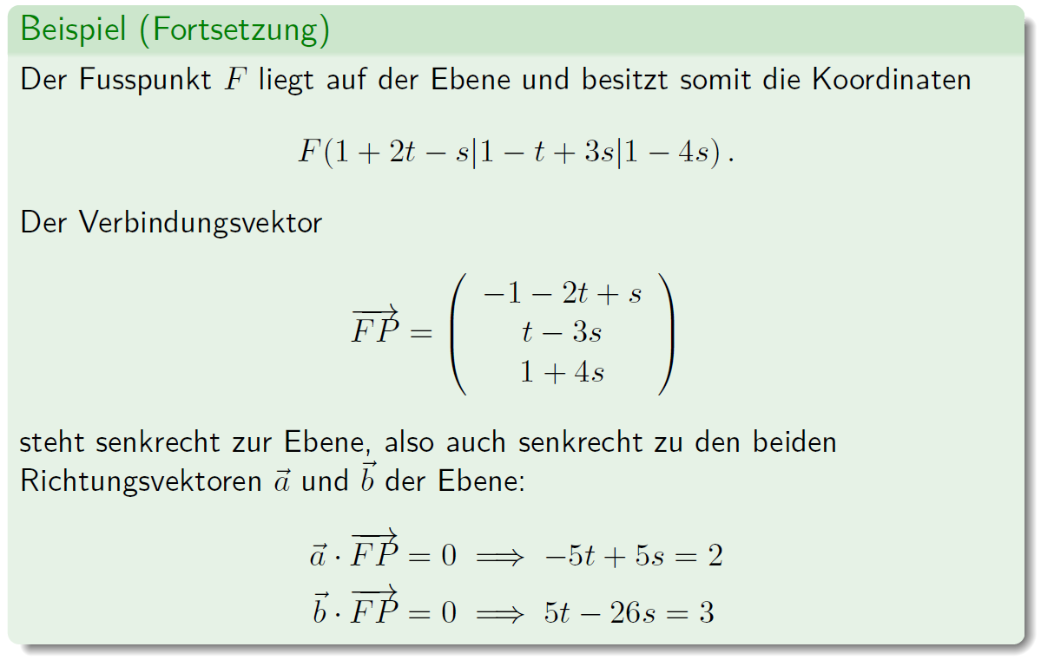

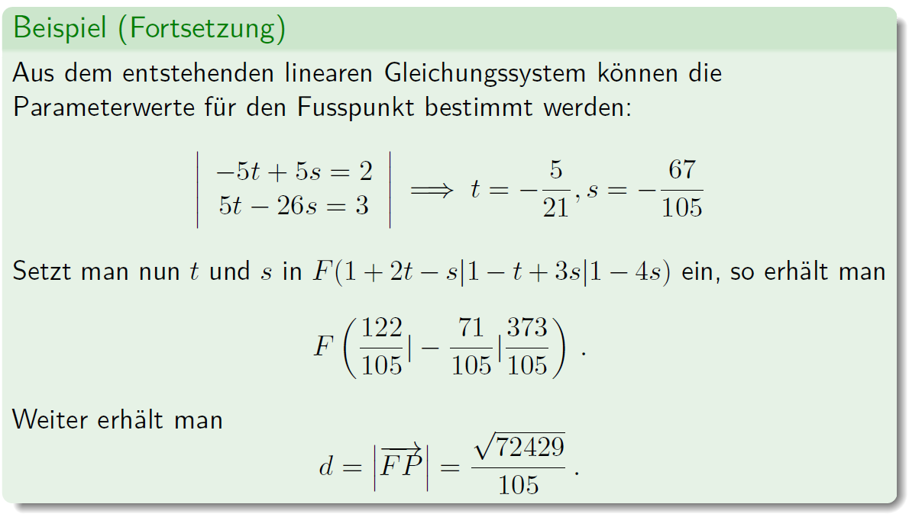

### Abstand Punkt-Ebene (Variante 2)

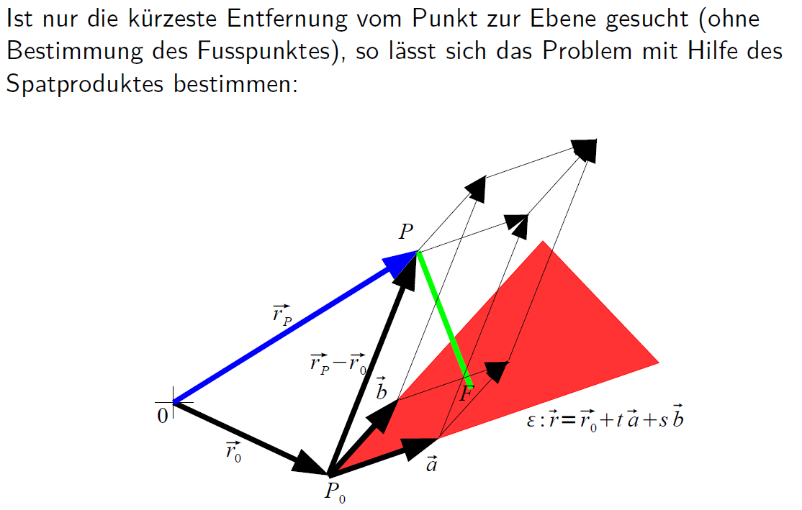

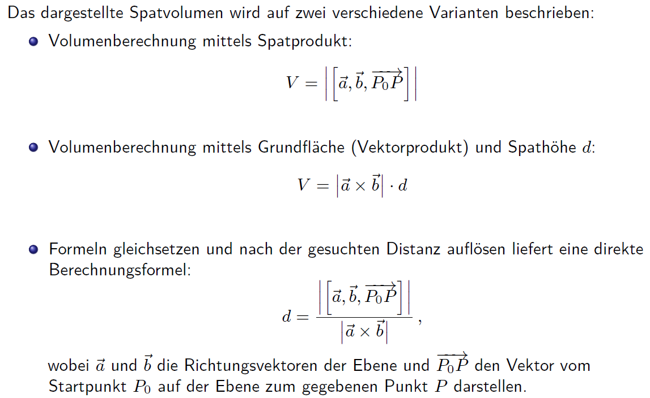

### Hesse’sche Normalform (HNF)

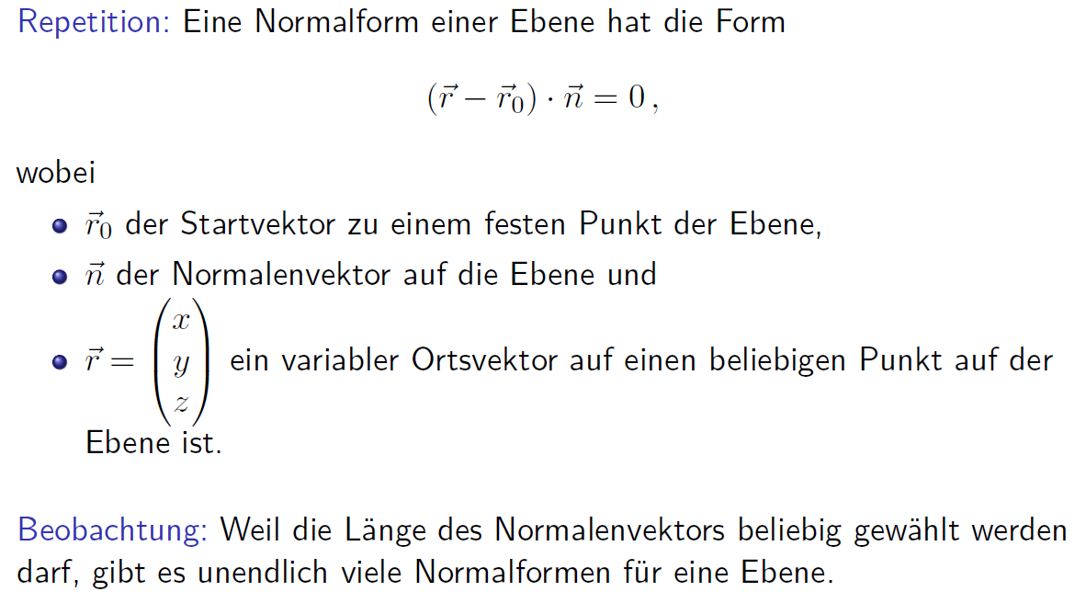

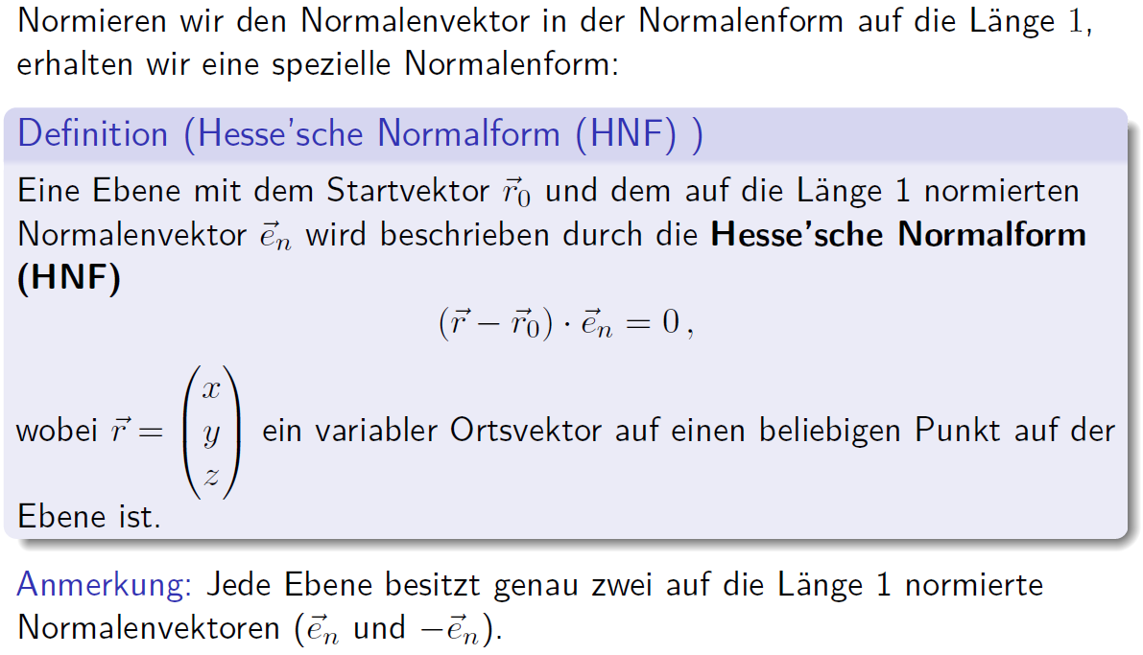

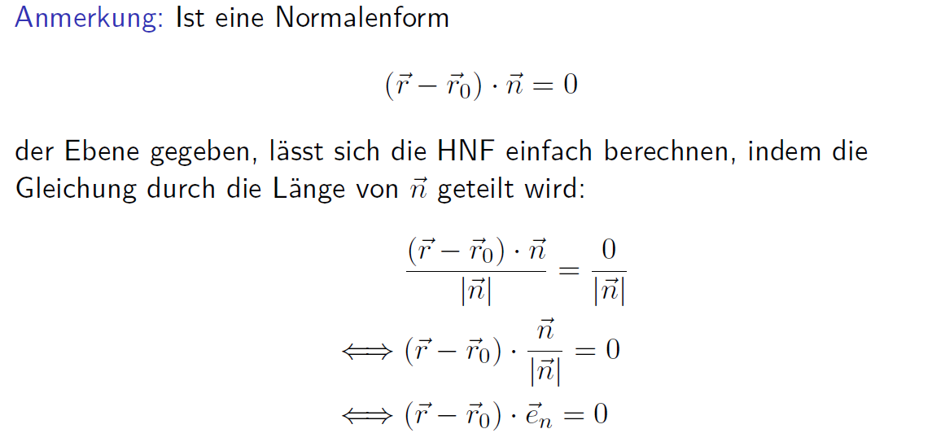

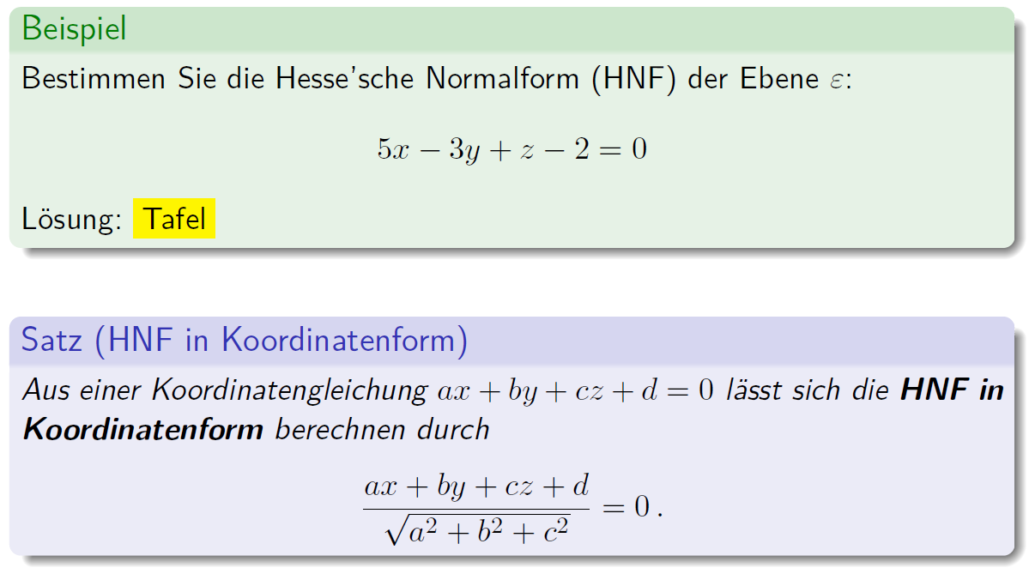

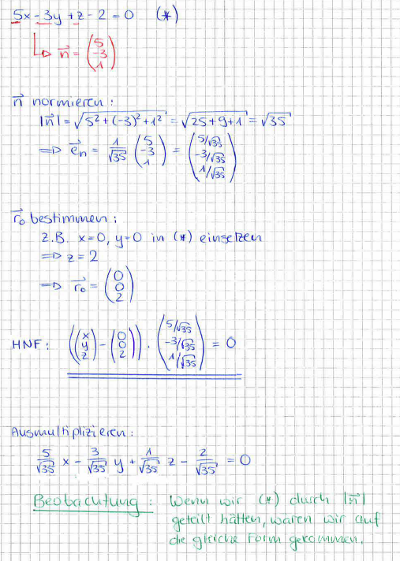

### Abstandbestimmung mit einer HNF

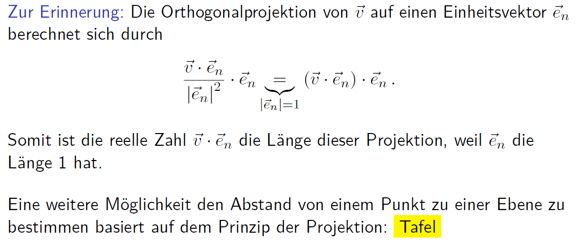

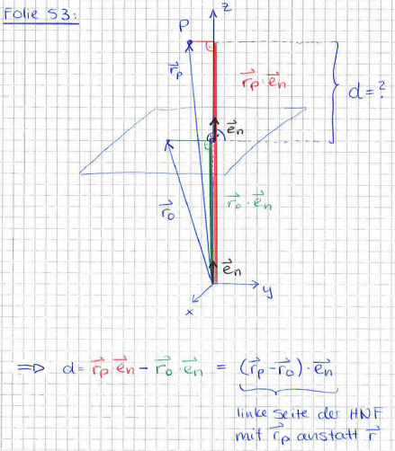

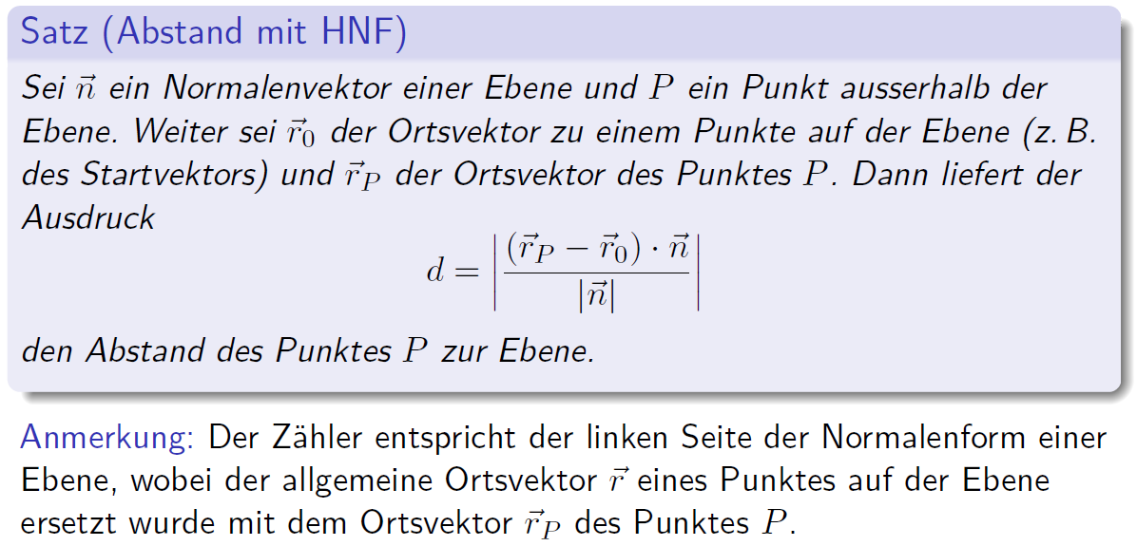

# Woche 13

In Woche 13 fand die erste Prüfung statt und somit fiel der Unterricht aus.

# Woche 14

# Woche 13

# Woche 14